



# DentiSmart



**Instituto Tecnológico de Culiacán**

**Materia:** Proyecto Integrador de Ingeniería de Software.

**Profesor:** José Luis Reyes Sánchez

**Tema:** Proyecto Final (DentiSmart)

**Integrantes de equipo:**

Aguirre Castro Andrés

Barraza Lugo Francisco Antonio

Cortez Esparza Eduardo Alejandro

Diaz Villegas Francisco Javier

Félix Ramírez Jesús Efraín

Reyes Peña Pedro Cesar

Historial de Revisiones

|  |  |  |  |
| --- | --- | --- | --- |
| **Fecha** | **Versión** | **Descripción** | **Autor** |
| 30/11/2020 | 1.0 | Documento final de proyecto integrador de ingeniería de software. | Aguirre Castro Andrés  Barraza Lugo Francisco Antonio  Cortez Esparza Eduardo Alejandro  Diaz Villegas Francisco Antonio  Félix Ramírez Jesús Efraín  Reyes Peña Pedro Cesar |

Tabla de Contenidos

Capítulo I 37

1. Introducción 39

1.1 Propósito 39

1.2 Alcance 39

1.3 Resumen 39

2. Vista General del Proyecto 40

2.1 Propósito, Alcance y Objetivos 40

2.1.1 Propósito 40

2.1.2 Alcance 40

2.1.3 Objetivos 40

2.2 Suposiciones y Restricciones 40

2.2.1 Suposiciones 40

2.2.2 Restricciones 41

2.3 Entregables del proyecto 41

2.4 Evolución del Plan de Desarrollo del Software 42

3. Organización del Proyecto 42

3.1 Participantes en el Proyecto 42

3.2 Interfaces Externas 43

3.3 Roles y Responsabilidades 43

4. Gestión del Proceso 44

4.1 Estimaciones del Proyecto 44

4.2 Plan del Proyecto 44

4.2.1 Plan de las Fases 44

4.2.2 Calendario del Proyecto 45

4.3 Seguimiento y Control del Proyecto 48

5. Referencias 49

Capítulo II 50

1. Introducción 52

1.1 Propósito 52

1.2 Alcance 52

1.3 Definiciones, Acrónimos, y Abreviaciones 52

1.4 Referencias 52

2. Posicionamiento 52

2.1 Oportunidad de Negocio 52

2.2 Declaración del problema 52

2.3 Sentencia que define la posición del Producto 53

3. Descripción de Stakeholders (Participantes en el Proyecto) y Usuarios 53

3.1 Resumen de Stakeholders 53

3.2 Resumen de Usuarios 53

3.3 Entorno de usuario 54

3.4 Perfil de los Stakeholders 54

3.4.1 Representante de la empresa 54

3.5 Perfiles de Usuario 54

3.5.1 Administrador de la empresa 54

3.5.2 Cliente de la empresa 55

3.5.3 Dentista de la empresa 55

4. Descripción Global del Producto 55

4.1 Perspectiva del producto 55

4.2 Resumen de características 56

4.3 Suposiciones y dependencias 56

4.3.1 Suposiciones 56

4.3.2 Dependencias 56

4.4 Costo y precio 56

5. Descripción Global del Producto 56

5.1 Gestión de consultorios 56

5.2 Gestión de dentistas 57

5.3 Gestión de pacientes 57

5.4 Gestión de citas 57

5.5 Administración de tratamientos 57

5.6 Realizar pago 57

5.7 Generación de reportes gráficos 57

6. Restricciones 57

7. Rangos de Calidad 57

8. Precedencia y Prioridad 58

8.1 Gestión de consultorios 58

8.2 Gestión de dentistas 58

8.3 Gestión de pacientes 58

8.4 Gestión de citas 58

8.5 Administración de tratamientos 58

8.6 Realizar pago 58

8.7 Generación de reportes gráficos 58

9. Otros Requisitos del Producto 58

9.1 Estándares Aplicables 58

9.2 Requisitos de Sistema 58

9.3 Requisitos de Desempeño 59

9.4 Requisitos de Entorno 59

10. Requisitos de Documentación 59

10.1 Plan de desarrollo 59

10.2 Glosario 59

A. Atributos de Características 60

Capítulo III 61

1. Agendar Cita 63

1.1 Descripción 63

1.2 Flujo de Eventos 63

1.2.1 Flujo Básico 63

1.2.2 Flujos Alternativos 63

1.2.2.1 1a. No hay consultorios registrados 63

1.2.2.2 Desconexión de red 63

1.2.2.3 2a. No hay dentistas disponibles 63

1.2.2.4 4a. No hay horario disponible de cita 63

1.3 Precondiciones 63

1.3.1 Debe haber iniciado sesión como Paciente o Dentista. 63

1.3.2 El paciente no debe presentar alguna cita previamente agendada. 63

1.3.3 Consultar cita. 63

1.4 Postcondiciones 63

1.4.1 Podrá ver, editar o eliminar la cita agendada en la opción correspondiente. 63

2. Cancelar cita dental 64

2.1 Descripción 64

2.2 Flujo de Eventos 64

2.2.1 Flujo Básico 64

2.2.2 Flujos Alternativos………………………………………………………………….64

2.2.2.1 Desconexión de red…………………………………………………………...64

2.2.2.2 1a. No hay citas registradas 64

2.2.2.3 4a. No se cancela la cita 64

2.3 Precondiciones 64

2.3.1 El paciente o dentista debe haber iniciado sesión. 64

2.3.2 El paciente debe tener al menos una cita agendada 64

2.4 Postcondiciones 64

2.4.1 Podrá cancelar la cita seleccionada. 64

2.4.2 Podrá visualizar las citas nuevas disponibles. 64

3. Modificar cita dental 65

3.1 Descripción 65

3.2 Flujo de Eventos 65

3.2.1 Flujo Básico 65

3.2.2 Flujos Alternativos 65

3.2.2.1 1a. No hay citas registradas 65

3.2.2.2 Desconexión de red 65

3.2.2.3 2a. Datos inválidos 65

3.3 Precondiciones 65

3.3.1 El paciente o dentista debe haber iniciado sesión. 65

3.3.2 El paciente debe tener al menos una cita agendada. 65

3.4 Postcondiciones 65

3.4.1 El paciente o dentista podrá ver o editar la información de las citas agendadas. 65

4. Consultar cita dental 66

4.1 Descripción 66

4.2 Flujo de Eventos 66

4.2.1 Flujo Básico 66

4.2.2 Flujos Alternativos 66

4.2.2.1 1a. No hay citas pendientes 66

4.2.2.2 Desconexión de red 66

4.3 Precondiciones 66

4.3.1 Debe haber iniciado sesión como Paciente o Dentista. 66

4.3.2 El paciente debe presentar alguna cita previamente agendada. 66

4.4 Postcondiciones 66

4.4.1 Podrá visualizar toda la información de la cita seleccionada. 66

5. Realizar pago 67

5.1 Descripción 67

5.2 Flujo de Eventos 67

5.2.1 Flujo Básico 67

5.2.2 Flujos Alternativos 67

5.2.2.1 1a. No se encuentra registro de la cita realizada 67

5.2.2.2 Desconexión de red 67

5.3 Precondiciones 67

5.3.1 Debe haber iniciado sesión como Paciente o Dentista. 67

5.3.2 Se debe haber realizado una cita o alguna venta. 67

5.4 Postcondiciones 67

5.4.1 Podrá realizar el pago de la cita seleccionada 67

6. Consultar inventario 68

6.1 Descripción 68

6.2 Flujo de Eventos 68

6.2.2 Flujo Básico 68

6.2.3 Flujos Alternativos 68

6.2.3.1 Desconexión de red 68

6.3 Precondiciones 68

6.3.1 El administrador o dentista debe haber iniciado sesión. 68

6.3.2 Debe haber productos registrados en el inventario. 68

6.4 Postcondiciones 68

6.4.1 Podrá visualizar los productos del inventario y sus detalles. 68

7. Agregar tratamiento 69

7.1 Descripción 69

7.2 Flujo de Eventos 69

7.2.1 Flujo Básico 69

7.2.2 Flujos Alternativos 69

7.2.2.1 1a. No hay paciente registrado 69

7.2.2.2 2a. No hay cita registrada 69

7.2.2.3 Desconexión de red 69

7.3 Precondiciones 69

7.3.1 Debe haber iniciado sesión como Dentista. 69

7.4 Postcondiciones 69

7.4.1 Podrá agregar el tratamiento correspondiente al paciente seleccionado. 69

8. Editar tratamiento 70

8.1 Descripción 70

8.2 Flujo de Eventos 70

8.2.1 Flujo Básico 70

8.2.2 Flujos Alternativos 70

8.2.2.1 Desconexión de red 70

8.2.2.2 1a. No hay paciente registrado 70

8.2.2.3 1b. No hay cita registrada 70

8.3 Precondiciones 70

8.3.1 El paciente debe estar registrado. 70

8.3.2 El paciente debió haber llevado a cabo una cita previamente. 70

8.3.3 Debe haber un tratamiento asignado a la cita del paciente. 70

8.4 Postcondiciones 70

8.4.1 Podrá editar información del tratamiento. 70

9. Generar reporte gráfico 71

9.1 Descripción 71

9.2 Flujo de Eventos 71

9.2.1 Flujo Básico 71

9.2.2 Flujos Alternativos 71

9.2.2.1 1a. No hay consultorios registrados 71

9.2.2.2 Desconexión de red 71

9.2.2.3 1a. No hay consultorios registrados 71

9.3 Precondiciones 71

9.3.1 Debe haber iniciado sesión como Administrador o Dentista. 71

9.4 Postcondiciones 71

9.4.1 Podrá visualizar la información de los ingresos y/o gastos. 71

10 Generar historial clínico 72

10.1 Descripción 72

10.2 Flujo de Eventos 72

10.2.1 Flujo Básico 72

10.2.2 Flujos Alternativos 72

10.2.2.1 No hay pacientes registrados 72

10.2.2.2 Desconexión de red 72

10.3 Precondiciones 72

10.3.1 Debe haber iniciado sesión como Administrador o Dentista. 72

10.4 Postcondiciones 72

10.4.1 Se podrá visualizar, imprimir o enviar por correo el reporte generado. 72

11. Registrar inventario 73

11.1 Descripción 73

11.2 Flujo de Eventos 73

11.2.1 Flujo Básico 73

11.2.2 Flujos Alternativos 73

11.2.2.1 Desconexión de red 73

11.2.2.2 5a. Campos capturados incorrectos 73

11.3 Precondiciones 73

11.3.1 Debe haber iniciado sesión como dentista o administrador. 73

11.4 Postcondiciones 73

11.4.1 Podrá registrar un nuevo producto en el inventario. 73

12. Registrar paciente 74

12.1 Descripción 74

12.2 Flujo de Eventos 74

12.2.1 Flujo Básico 74

12.2.2 Flujos Alternativos 74

12.2.2.1 1a Datos ingresados incorrectamente 74

12.3 Precondiciones 74

12.3.1 Debe haber iniciado sesión como Administrador o Dentista. 74

12.4 Postcondiciones 74

12.4.1 Podrá visualizar el paciente ya registrado. 74

13. Editar paciente 75

13.1 Descripción 75

13.2 Flujo de Eventos 75

13.2.1 Flujo Básico 75

13.2.2 Flujos Alternativos 75

13.2.2.1 1a. No hay paciente registrado 75

13.2.2.2 Desconexión de red 75

13.2.2.3 3a. Datos ingresados incorrectamente 75

13.3 Precondiciones 75

13.3.1 Debe haber iniciado sesión como dentista o administrador. 75

13.3.2 Debe haber pacientes registrados. 75

13.4 Postcondiciones 75

13.4.1 Podrá editar o modificar la información del paciente. 75

14. Eliminar paciente 76

14.1 Descripción 76

14.2 Flujo de Eventos 76

14.2.1 Flujo Básico 76

14.2.2 Flujo Alternativo 76

14.2.2.1 1a No Hay Pacientes Registrados 76

14.3 Precondiciones 76

14.3.1 Debe haber iniciado sesión como administrador o dentista. 76

14.3.2 Debe haber al menos un paciente registrado. 76

14.4 Postcondiciones 76

14.4.1 Toda la información respecto al paciente será eliminada. 76

15. Modificar inventario 77

15.1 Descripción 77

15.2 Flujo de Eventos 77

15.2.1 Flujo Básico 77

15.2.2 Flujos Alternativos 77

15.2.2.1 1a. No hay productos registrados 77

15.2.2.2 2a Productos fuera de rango 77

15.3 Precondiciones 77

15.3.1 Debe haber iniciado sesión como administrador o dentista. 77

15.3.2 Debe haber productos registrados. 77

15.4 Postcondiciones 77

15.4.1 Podrá modificar la existencia de los productos que estén en cuestión. 77

16. Eliminar productos de inventario 78

16.1 Descripción 78

16.2 Flujo de Eventos 78

16.2.1 Flujo Básico 78

16.2.2 Flujos Alternativos 78

16.2.2.1 1a. No hay productos registrados 78

16.3 Precondiciones 78

16.3.1 Debe haber iniciado sesión como Administrador o Dentista. 78

16.4 Postcondiciones 78

16.4.1 Podrá eliminar los productos que haya seleccionado. 78

17. Registrar consultorio 79

17.1 Descripción 79

17.2 Flujo de Eventos 79

17.2.1 Flujo Básico 79

17.2.2 Flujos Alternativos 79

17.2.2.1 1a. La información ingresada es incorrecta 79

17.2.2.2 Desconexión de red 79

17.3 Precondiciones 79

17.3.1 El administrador debe haber iniciado sesión. 79

17.4 Postcondiciones 79

17.4.1 Podrá registrar nuevos consultorios 79

18. Editar consultorio 80

18.1 Descripción 80

18.2 Flujo de Eventos 80

18.2.1 Flujo Básico 80

18.2.2 Flujos Alternativos 80

18.2.2.1 1a. No se encuentra registrado el consultorio 80

18.2.2.2 Desconexión de red 80

18.3 Precondiciones 80

18.3.1 Debe haber al menos un consultorio registrado. 80

18.4 Postcondiciones 80

18.4.1 La información del consultorio se encuentra actualizada. 80

19. Eliminar consultorio 81

19.1 Descripción 81

19.2 Flujo de Eventos 81

19.2.1 Flujo Básico 81

19.3 Precondiciones 81

19.3.1 Debe haber iniciado sesión como Administrador. 81

19.4 Postcondiciones 81

19.4.1 Podrá eliminar el consultorio en cuestión. 81

20. Registro perfil 82

20.1 Descripción 82

20.2 Flujo de Eventos 82

20.2.1 Flujo Básico 82

20.2.2 Flujos Alternativos 82

20.2.2.1 1a. La información ingresada es incorrecta 82

20.3 Precondiciones 82

20.3.1 El paciente no debe tener una cuenta existente. 82

20.4 Postcondiciones 82

20.4.1 Se creará la cuenta del paciente 82

21. Consultar paciente 83

21.1 Descripción 83

21.2 Flujo de Eventos 83

21.2.1 Flujo Básico 83

21.2.2 Flujos Alternativos 83

21.2.2.1 2a. No se encuentra el paciente registrado 83

21.3 Precondiciones 83

21.3.1 El paciente debe estar registrado. 83

21.4 Postcondiciones 83

21.4.1 El usuario visualiza la información de un paciente. 83

22. Notificación de próxima cita 83

22.1 Descripción 83

22.2 Flujo de Eventos 83

22.2.1 Flujo Básico 83

22.3 Precondiciones 83

22.3.1 El paciente debe estar registrado. 83

22.3.2 El paciente debe haber registrado una cita. 83

22.4 Postcondiciones 83

22.4.1 El paciente debe haber registrado una cita. 83

23. Interacción por chat 84

23.1 Descripción 84

23.2 Flujo de Eventos 84

23.2.1 Flujo Básico 84

23.3 Precondiciones 84

23.3.1 El paciente debe estar registrado e iniciado sesión al igual que el dentista. 84

23.4 Postcondiciones 84

23.4.1 El paciente podrá enviar mensaje al dentista y del mismo modo el dentista al paciente. 84

24. Consultar tratamiento 84

24.1 Descripción 84

24.2 Flujo de Eventos 84

24.2.1 Flujo Básico 84

24.2.2 Flujos Alternativos 84

24.2.2.1 3a. No hay tratamientos asignados 84

24.3 Precondiciones 84

24.3.1 El paciente o dentista debe haber iniciado sesión. 84

24.4 Postcondiciones 85

24.4.1 Podrá visualizar la información de los tratamientos. 85

25. Registrar dentista 85

25.1 Descripción 85

25.2 Flujo de Eventos 85

25.2.1 Flujo Básico 85

25.2.2 Flujos Alternativos 85

25.2.2.1 3a. La información ingresada es incorrecta 85

25.3 Precondiciones 85

25.3.1 Debe haber iniciado sesión como administrador. 85

25.4 Postcondiciones 85

25.4.1 Podrá registrar dentistas. 85

26. Modificar dentista 86

26.1 Descripción 86

26.2 Flujo de Eventos 86

26.2.1 Flujo Básico 86

26.2.2 Flujos Alternativos 86

26.2.2.1 2a. La información ingresada es incorrecta 86

26.3 Precondiciones 86

26.3.1 Debe haber iniciado sesión como administrador. 86

26.3.2 Debe tener al menos un dentista registrado. 86

26.4 Postcondiciones 86

26.4.1 Podrá modificar la información del dentista seleccionado. 86

27. Eliminar dentista 87

27.1 Descripción 87

27.2 Flujo de Eventos 87

27.2.1 Flujo Básico 87

27.2.2 Flujos Alternativos 87

27.2.2.1 2a. No hay dentistas disponibles 87

27.3 Precondiciones 87

27.3.1 Debe haber iniciado sesión como administrador 87

27.3.2 Debe haber al menos un dentista registrado. 87

27.4 Postcondiciones 87

27.4.1 Podrá eliminar al dentista seleccionado. 87

28. Consultar dentista 87

28.1 Descripción 87

28.2 Flujo de Eventos 87

28.2.2 Flujo Básico 87

28.2.3 Flujos Alternativos 87

28.2.3.1 1a. No hay dentistas registrados 87

28.3 Precondiciones 88

28.3.1 Debe haber iniciado sesión como administrador. 88

28.3.2 Debe haber al menos un dentista registrado. 88

28.4 Postcondiciones 88

28.4.1 El administrador visualiza la información del dentista. 88

29. Registrar expediente 88

29.1 Descripción 88

29.2 Flujo de Eventos 88

29.2.1 Flujo Básico 88

29.2.2 Flujos Alternativos 88

29.2.2.1 1a. No hay pacientes registrados 88

29.2.2.2 2a. La información ingresada es incorrecta 88

29.3 Precondiciones 88

29.3.1 Debe haber iniciado sesión como Administrador o Dentista. 88

29.3.2 El paciente debe estar registrado. 88

29.4 Postcondiciones 88

29.4.1 El paciente tendrá un expediente registrado. 88

30. Modificar expediente 89

30.1 Descripción 89

30.2 Flujo de Eventos 89

30.2.1 Flujo Básico 89

30.2.2 Flujos Alternativos 89

30.2.2.1 1a. No se encuentra el paciente registrado 89

30.2.2.2 No hay expediente registrado 89

30.3 Precondiciones 89

30.3.1 El paciente debe estar registrado. 89

30.3.2 El paciente debe tener un expediente registrado. 89

30.4 Postcondiciones 89

30.4.1 El paciente podrá editar un expediente. 89

31. Consultar expediente 90

31.1 Descripción 90

31.2 Flujo de Eventos 90

31.2.1 Flujo Básico 90

31.2.2 Flujos Alternativos 90

31.2.2.1 1a No se encuentran pacientes registrados 90

31.2.2.2 2a No hay expediente registrado 90

31.3 Precondiciones 90

31.3.1 El paciente debe estar registrado. 90

31.3.2 El paciente debe tener un expediente registrado. 90

31.4 Postcondiciones 90

31.4.1 El usuario podrá visualizar el expediente de los pacientes. 90

32. Eliminar expediente 91

32.1 Descripción 91

32.2 Flujo de Eventos 91

32.2.1 Flujo Básico 91

32.2.2 Flujos Alternativos 91

32.2.3 1a. No hay expedientes registrados. 91

32.3 Precondiciones 91

32.3.1 Debe haber iniciado sesión como administrador o dentista. 91

32.3.2 Debe haber al menos un paciente registrado. 91

32.3.3 El paciente debe tener al menos un expediente registrado. 91

32.4 Postcondiciones 91

32.4.1 El expediente del paciente será eliminado. 91

33. Modificar perfil 92

33.1 Descripción 92

33.2 Flujo de Eventos 92

33.2.1 Flujo Básico 92

33.2.2 Flujos Alternativos 92

33.2.2.1 1a. No hay perfil registrado 92

33.2.2.2 3a. La información ingresada es incorrecta 92

33.3 Precondiciones 92

33.3.1 Debe haber iniciado sesión como Paciente o Dentista. 92

33.4 Postcondiciones 92

33.4.1 Podrá ver, editar o eliminar el perfil del usuario. 92

Capítulo IV 93

1. Descripción (Agendar Cita Dental) 95

1.1 Cita agendada exitosamente 95

1.1.1 Descripción 95

1.1.2 Condiciones de ejecución 95

1.1.3 Entrada 95

1.1.4 Resultado esperado 95

1.1.5 Evaluación de la Prueba 95

1.2 Datos incompletos al agendar una cita 95

1.2.1 Descripción 95

1.2.2 Condiciones de ejecución 95

1.2.3 Entrada 96

1.2.4 Resultado esperado 96

1.2.5 Evaluación de la Prueba 96

1.3 Datos no válidos al agendar una cita 96

1.3.1 Descripción 96

1.3.2 Condiciones de ejecución 96

1.3.3 Entrada 96

1.3.4 Resultado esperado 96

1.3.5 Evaluación de la Prueba 96

2. Descripción (Eliminar Cita Dental) 96

2.1 Cita eliminada exitosamente 97

2.1.1 Descripción 97

2.1.2 Condiciones de ejecución 97

2.1.3 Entrada 97

2.1.4 Resultado esperado 97

2.1.5 Evaluación de la Prueba 97

3. Descripción (Modificar Cita Dental) 97

3.1 Cita modificada exitosamente 97

3.1.1 Descripción 97

3.1.2 Condiciones de ejecución 97

3.1.3 Entrada 98

3.1.4 Resultado esperado 98

3.1.5 Evaluación de la Prueba 98

3.2 Datos incompletos al modificar una cita 98

3.2.1 Descripción 98

3.2.2 Condiciones de ejecución 98

3.2.3 Entrada 98

3.2.4 Resultado esperado 98

3.2.5 Evaluación de la Prueba 98

3.3 Datos no válidos al modificar una cita 98

3.3.1 Descripción 98

3.3.2 Condiciones de ejecución 98

3.3.3 Entrada 99

3.3.4 Resultado esperado 99

3.3.5 Evaluación de la Prueba 99

4. Descripción (Consultar Cita Dental) 99

4.1 Cita consultada exitosamente 99

4.1.1 Descripción 99

4.1.2 Condiciones de ejecución 99

4.1.3 Entrada 99

4.1.4 Resultado esperado 99

4.1.5 Evaluación de la Prueba 99

5. Descripción (Realizar Pago) 100

5.1 Pago realizado exitosamente 100

5.1.1 Descripción 100

5.1.2 Condiciones de ejecución 100

5.1.3 Entrada 100

5.1.4 Resultado esperado 100

5.1.5 Evaluación de la Prueba 100

5.2 Datos incompletos del pago 100

5.2.1 Descripción 100

5.2.2 Condiciones de ejecución 100

5.2.3 Entrada 101

5.2.4 Resultado esperado 101

5.2.5 Evaluación de la Prueba 101

5.3 Datos no válidos del pago 101

5.3.1 Descripción 101

5.3.2 Condiciones de ejecución 101

5.3.3 Entrada 101

5.3.4 Resultado esperado 101

5.3.5 Evaluación de la Prueba 101

6. Descripción (Consultar Inventario) 101

6.1 Inventario consultado exitosamente 102

6.1.1 Descripción 102

6.1.2 Condiciones de ejecución 102

6.1.3 Entrada 102

6.1.4 Resultado esperado 102

6.1.5 Evaluación de la Prueba 102

7. Descripción (Agregar Tratamiento) 102

7.1 Tratamiento agregado exitosamente. 102

7.1.1 Descripción 102

7.1.2 Condiciones de ejecución 102

7.1.3 Entrada 102

7.1.4 Resultado esperado 103

7.1.5 Evaluación de la Prueba 103

7.2 Datos incompletos al agregar un tratamiento 103

7.2.1 Descripción 103

7.2.2 Condiciones de ejecución 103

7.2.3 Entrada 103

7.2.4 Resultado esperado 103

7.2.5 Evaluación de la Prueba 103

7.3 Datos no válidos al agendar una cita. 103

7.3.1 Descripción 103

7.3.2 Condiciones de ejecución 103

7.3.3 Entrada 103

7.3.4 Resultado esperado 104

7.3.5 Evaluación de la Prueba 104

8. Descripción (Editar Tratamiento) 104

8.1 Tratamiento editado exitosamente 104

8.1.1 Descripción 104

8.1.2 Condiciones de ejecución 104

8.1.3 Entrada 104

8.1.4 Resultado esperado 104

8.1.5 Evaluación de la Prueba 104

8.2 Datos incompletos al editar un tratamiento 104

8.2.1 Descripción 104

8.2.2 Condiciones de ejecución 105

8.2.3 Entrada 105

8.2.4 Resultado esperado 105

8.2.5 Evaluación de la Prueba 105

8.3 Datos no válidos al editar un tratamiento 105

8.3.1 Descripción 105

8.3.2 Condiciones de ejecución 105

8.3.3 Entrada 105

8.3.4 Resultado esperado 105

8.3.5 Evaluación de la Prueba 105

9. Descripción (Generar Reporte Gráfico) 105

9.1 Reporte grafico generado exitosamente 106

9.1.1 Descripción 106

9.1.2 Condiciones de ejecución 106

9.1.3 Entrada 106

9.1.4 Resultado esperado 106

9.1.5 Evaluación de la Prueba 106

9.2 Fechas sin coherencia al generar un reporte gráfico 106

9.2.1 Descripción 106

9.2.2 Condiciones de ejecución 106

9.2.3 Entrada 106

9.2.4 Resultado esperado 106

9.2.5 Evaluación de la Prueba 106

10. Descripción (Generar Historial Clínico) 107

10.1 Historial clínico generado exitosamente 107

10.1.1 Descripción 107

10.1.2 Condiciones de ejecución 107

10.1.3 Entrada 107

10.1.4 Resultado esperado 107

10.1.5 Evaluación de la Prueba 107

10.2 Fechas sin coherencia al generar un historial clínico 107

10.2.1 Descripción 107

10.2.2 Condiciones de ejecución 107

10.2.3 Entrada 107

10.2.4 Resultado esperado 108

10.2.5 Evaluación de la Prueba 108

11. Descripción (Registrar Inventario) 108

11.1 Registrar producto exitosamente 108

11.1.1 Descripción 108

11.1.2 Condiciones de ejecución 108

11.1.3 Entrada 108

11.1.4 Resultado esperado 108

11.1.5 Evaluación de la Prueba 108

11.2 Datos incompletos al registrar un producto 108

11.2.1 Descripción 108

11.2.2 Condiciones de ejecución 109

11.2.3 Entrada 109

11.2.4 Resultado esperado 109

11.2.5 Evaluación de la Prueba 109

11.3 Datos no válidos al registrar un producto 109

11.3.1 Descripción 109

11.3.2 Condiciones de ejecución 109

11.3.3 Entrada 109

11.3.4 Resultado esperado 109

11.3.5 Evaluación de la Prueba 109

12. Descripción (Registrar paciente) 110

12.1 Registrar paciente exitosamente 110

12.1.1 Descripción 110

12.1.2 Condiciones de ejecución 110

12.1.3 Entrada 110

12.1.4 Resultado esperado 110

12.1.5 Evaluación de la Prueba 110

12.2 Datos incompletos al registrar un paciente 110

12.2.1 Descripción 110

12.2.2 Condiciones de ejecución 110

12.2.3 Entrada 111

12.2.4 Resultado esperado 111

12.2.5 Evaluación de la Prueba 111

12.3 Datos no válidos al registrar un paciente 111

12.3.1 Descripción 111

12.3.2 Condiciones de ejecución 111

12.3.3 Entrada 111

12.3.4 Resultado esperado 111

12.3.5 Evaluación de la Prueba 111

13. Descripción (Editar Paciente) 111

13.1 Paciente editado exitosamente 112

13.1.1 Descripción 112

13.1.2 Condiciones de ejecución 112

13.1.3 Entrada 112

13.1.4 Resultado esperado 112

13.1.5 Evaluación de la Prueba 112

13.2 Datos incompletos al editar un paciente 112

13.2.1 Descripción 112

13.2.2 Condiciones de ejecución 112

13.2.3 Entrada 112

13.2.4 Resultado esperado 112

13.2.5 Evaluación de la Prueba 112

13.3 Datos no válidos al editar un paciente 113

13.3.1 Descripción 113

13.3.2 Condiciones de ejecución 113

13.3.3 Entrada 113

13.3.4 Resultado esperado 113

13.3.5 Evaluación de la Prueba 113

14. Descripción (Eliminar Paciente) 113

14.1 Paciente eliminado exitosamente. 113

14.1.1 Descripción 113

14.1.2 Condiciones de ejecución 113

14.1.3 Entrada 113

14.1.4 Resultado esperado 114

14.1.5 Evaluación de la Prueba 114

15. Descripción (Modificar Inventario) 114

15.1 Inventario editado exitosamente 114

15.1.1 Descripción 114

15.1.2 Condiciones de ejecución 114

15.1.3 Entrada 114

15.1.4 Resultado esperado 114

15.1.5 Evaluación de la Prueba 114

15.2 Campos de cantidad vacío en un producto 114

15.2.1 Descripción 114

15.2.2 Condiciones de ejecución 115

15.2.3 Entrada 115

15.2.4 Resultado esperado 115

15.2.5 Evaluación de la Prueba 115

15.3 Revertir todos los cambios antes de modificar el inventario 115

15.3.1 Descripción 115

15.3.2 Condiciones de ejecución 115

15.3.3 Entrada 115

15.3.4 Resultado esperado 115

15.3.5 Evaluación de la Prueba 115

16. Descripción (Eliminar Productos del inventario) 115

16.1 Producto eliminado exitosamente 116

16.1.1 Descripción 116

16.1.2 Condiciones de ejecución 116

16.1.3 Entrada 116

16.1.4 Resultado esperado 116

16.1.5 Evaluación de la Prueba 116

17. Descripción (Registrar Consultorio) 116

17.1 Consultorio registrado exitosamente 116

17.1.1 Descripción 116

17.1.2 Condiciones de ejecución 116

17.1.3 Entrada 116

17.1.4 Resultado esperado 117

17.1.5 Evaluación de la Prueba 117

17.2 Datos incompletos al registrar un consultorio 117

17.2.1 Descripción 117

17.2.2 Condiciones de ejecución 117

17.2.3 Entrada 117

17.2.4 Resultado esperado 117

17.2.5 Evaluación de la Prueba 117

17.3 Datos no válidos al registrar un consultorio 117

17.3.1 Descripción 117

17.3.2 Condiciones de ejecución 117

17.3.3 Entrada 117

17.3.4 Resultado esperado 118

17.3.5 Evaluación de la Prueba 118

18. Descripción (Editar Consultorio) 118

18.1 Actualizar datos de un consultorio exitosamente 118

18.1.1 Descripción 118

18.1.2 Condiciones de ejecución 118

18.1.3 Entrada 118

18.1.4 Resultado esperado 118

18.1.5 Evaluación de la Prueba 118

18.2 Datos incompletos al actualizar un consultorio 119

18.2.1 Descripción 119

18.2.2 Condiciones de ejecución 119

18.2.3 Entrada 119

18.2.4 Resultado esperado 119

18.2.5 Evaluación de la Prueba 119

18.3 Datos no validos al actualizar un consultorio 119

18.3.1 Descripción 119

18.3.2 Condiciones de ejecución 119

18.3.3 Entrada 119

18.3.4 Resultado esperado 119

18.3.5 Evaluación de la Prueba 119

19. Descripción (Eliminar Consultorio) 120

19.1 Eliminar consultorio exitosamente 120

19.1.1 Descripción 120

19.1.2 Condiciones de ejecución 120

19.1.3 Entrada 120

19.1.4 Resultado esperado 120

19.1.5 Evaluación de la Prueba 120

19.2 Eliminar un consultorio con dentistas asociados 120

19.2.1 Descripción 120

19.2.2 Condiciones de ejecución 120

19.2.3 Entrada 120

19.2.4 Resultado esperado 121

19.2.5 Evaluación de la Prueba 121

20. Descripción (Registrar Perfil) 121

**20.1** **Perfil de usuario registrado exitosamente** 121

20.1.1 Descripción 121

20.1.2 Condiciones de ejecución 121

20.1.3 Entrada 121

20.1.4 Resultado esperado 121

20.1.5 Evaluación de la Prueba 121

20.2 Datos incompletos al registrar un perfil 121

20.2.1 Descripción 121

20.2.2 Condiciones de ejecución 122

20.2.3 Entrada 122

20.2.4 Resultado esperado 122

20.2.5 Evaluación de la Prueba 122

20.3 Datos no válidos al registrar un perfil 122

20.3.1 Descripción 122

20.3.2 Condiciones de ejecución 122

20.3.3 Entrada 122

20.3.4 Resultado esperado 122

20.3.5 Evaluación de la Prueba 122

21. Descripción (Consultar Paciente) 123

21.1 Paciente consultado exitosamente 123

21.1.1 Descripción 123

21.1.2 Condiciones de ejecución 123

21.1.3 Entrada 123

21.1.4 Resultado esperado 123

21.1.5 Evaluación de la Prueba 123

21.2 Datos incorrectos al consultar paciente 123

21.2.1 Descripción 123

21.2.2 Condiciones de ejecución 123

21.2.3 Entrada 123

21.2.4 Resultado esperado 123

21.2.5 Evaluación de la Prueba 123

22. Descripción (Notificación de próxima cita) 124

22.1 Notificación de próxima cita realizado exitosamente 124

22.1.1 Descripción 124

22.1.2 Condiciones de ejecución 124

22.1.3 Entrada 124

22.1.4 Resultado esperado 124

22.1.5 Evaluación de la Prueba 124

23. Descripción (Interacción por chat) 124

23.1 Mensaje enviado correctamente 124

23.1.1 Descripción 124

23.1.2 Condiciones de ejecución 125

23.1.3 Entrada 125

23.1.4 Resultado esperado 125

23.1.5 Evaluación de la Prueba 125

23.2 Imagen enviada correctamente 125

23.2.1 Descripción 125

23.2.2 Condiciones de ejecución 125

23.2.3 Entrada 125

23.2.4 Resultado esperado 125

23.2.5 Evaluación de la Prueba 125

23.3 Mensaje eliminado correctamente 126

23.3.1 Descripción 126

23.3.2 Condiciones de ejecución 126

23.3.3 Entrada 126

23.3.4 Resultado esperado 126

23.3.5 Evaluación de la Prueba 126

23.4 Recepción de mensajes en tiempo real. 126

23.4.1 Descripción 126

23.4.2 Condiciones de ejecución 126

23.4.3 Entrada 126

23.4.4 Resultado esperado 126

23.4.5 Evaluación de la Prueba 126

24. Descripción (Consultar Tratamiento) 127

24.1 Tratamiento consultado exitosamente desde el módulo de citas. 127

24.1.1 Descripción 127

24.1.2 Condiciones de ejecución 127

24.1.3 Entrada 127

24.1.4 Resultado esperado 127

24.1.5 Evaluación de la Prueba 127

24.2 Tratamiento consultado exitosamente desde la página principal 127

24.2.1 Descripción 127

24.2.2 Condiciones de ejecución 127

24.2.3 Entrada 127

24.2.4 Resultado esperado 128

24.2.5 Evaluación de la Prueba 128

25. Descripción (Registrar Dentista) 128

25.1 Consultorio registrado exitosamente 128

25.1.1 Descripción 128

25.1.2 Condiciones de ejecución 128

25.1.3 Entrada 128

25.1.4 Resultado esperado 128

25.1.5 Evaluación de la Prueba 128

25.2 Datos incompletos al registrar un dentista 128

25.2.1 Descripción 128

25.2.2 Condiciones de ejecución 129

25.2.3 Entrada 129

25.2.4 Resultado esperado 129

25.2.5 Evaluación de la Prueba 129

25.3 Datos no válidos al registrar un dentista 129

25.3.1 Descripción 129

25.3.2 Condiciones de ejecución 129

25.3.3 Entrada 129

25.3.4 Resultado esperado 129

25.3.5 Evaluación de la Prueba 129

26. Descripción (Modificar Dentista) 129

26.1 Actualizar datos de un dentista exitosamente 130

26.1.1 Descripción 130

26.1.2 Condiciones de ejecución 130

26.1.3 Entrada 130

26.1.4 Resultado esperado 130

26.1.5 Evaluación de la Prueba 130

26.2 Datos incompletos al actualizar un dentista 130

26.2.1 Descripción 130

26.2.2 Condiciones de ejecución 130

26.2.3 Entrada 130

26.2.4 Resultado esperado 130

26.2.5 Evaluación de la Prueba 131

26.3 Datos no validos al actualizar un dentista 131

26.3.1 Descripción 131

26.3.2 Condiciones de ejecución 131

26.3.3 Entrada 131

26.3.4 Resultado esperado 131

26.3.5 Evaluación de la Prueba 131

27. Descripción (Eliminar Dentista) 131

27.1 Eliminar un dentista exitosamente 131

27.1.1 Descripción 131

27.1.2 Condiciones de ejecución 131

27.1.3 Entrada 132

27.1.4 Resultado esperado 132

27.1.5 Evaluación de la Prueba 132

27.2 Eliminar un dentista con citas asociadas 132

27.2.1 Descripción 132

27.2.2 Condiciones de ejecución 132

27.2.3 Entrada 132

27.2.4 Resultado esperado 132

27.2.5 Evaluación de la Prueba 132

28. Descripción (Consultar Dentista) 132

28.1 Dentista consultado exitosamente 133

28.1.1 Descripción 133

28.1.2 Condiciones de ejecución 133

28.1.3 Entrada 133

28.1.4 Resultado esperado 133

28.1.5 Evaluación de la Prueba 133

28.2 Datos incorrectos al consultar Dentista 133

28.2.1 Descripción 133

28.2.2 Condiciones de ejecución 133

28.2.3 Entrada 133

28.2.4 Resultado esperado 133

28.2.5 Evaluación de la Prueba 133

29. Descripción (Registrar Expediente) 134

29.1 Expediente registrado exitosamente. 134

29.1.1 Descripción 134

29.1.2 Condiciones de ejecución 134

29.1.3 Entrada 134

29.1.4 Resultado esperado 134

29.1.5 Evaluación de la Prueba 134

29.2 Datos incompletos al registrar un expediente 134

29.2.1 Descripción 134

29.2.2 Condiciones de ejecución 134

29.2.3 Entrada 135

29.2.4 Resultado esperado 135

29.2.5 Evaluación de la Prueba 135

29.3 Datos no válidos al registrar un expediente. 135

29.3.1 Descripción 135

29.3.2 Condiciones de ejecución 135

29.3.3 Entrada 135

29.3.4 Resultado esperado 135

29.3.5 Evaluación de la Prueba 135

30. Descripción (Modificar Expediente) 135

30.1 Actualizar datos de un expediente exitosamente. 136

30.1.1 Descripción 136

30.1.2 Condiciones de ejecución 136

30.1.3 Entrada 136

30.1.4 Resultado esperado 136

30.1.5 Evaluación de la Prueba 136

30.2 Datos incompletos al actualizar un expediente 136

30.2.1 Descripción 136

30.2.2 Condiciones de ejecución 136

30.2.3 Entrada 136

30.2.4 Resultado esperado 136

30.2.5 Evaluación de la Prueba 137

30.3 Datos no validos al actualizar un dentista 137

30.3.1 Descripción 137

30.3.2 Condiciones de ejecución 137

30.3.3 Entrada 137

30.3.4 Resultado esperado 137

30.3.5 Evaluación de la Prueba 137

31. Descripción (Consultar Expediente) 137

31.1 Expediente consultado exitosamente 137

31.1.1 Descripción 137

31.1.2 Condiciones de ejecución 137

31.1.3 Entrada 138

31.1.4 Resultado esperado 138

31.1.5 Evaluación de la Prueba 138

32. Descripción (Eliminar Expediente) 138

32.1 Eliminar expediente exitosamente 138

32.1.1 Descripción 138

32.1.2 Condiciones de ejecución 138

32.1.3 Entrada 138

32.1.4 Resultado esperado 138

32.1.5 Evaluación de la Prueba 138

33. Descripción (Modificar Perfil) 139

33.1 Actualizar datos de un perfil exitosamente. 139

33.1.1 Descripción 139

33.1.2 Condiciones de ejecución 139

33.1.3 Entrada 139

33.1.4 Resultado esperado 139

33.1.5 Evaluación de la Prueba 139

33.2 Datos incompletos al actualizar un perfil 139

33.2.1 Descripción 139

33.2.2 Condiciones de ejecución 139

33.2.3 Entrada 140

33.2.4 Resultado esperado 140

33.2.5 Evaluación de la Prueba 140

33.3 Datos no validos al actualizar un perfil 140

33.3.1 Descripción 140

33.3.2 Condiciones de ejecución 140

33.3.3 Entrada 140

33.3.4 Resultado esperado 140

33.3.5 Evaluación de la Prueba 140

Capítulo V 141

1. Introducción 143

1.1 Propósito 143

1.2 Alcance 143

1.3 Referencias 143

1.4 Organización del Glosario 143

2. Definiciones 143

2.1 Atención dental 143

2.2 Cita 143

2.3 Consentimiento informado 144

2.4 Evaluación clínica 144

2.5 Historial clínico 144

2.6 Odontograma 144

2.7 Registro de imagenología 144

2.8 Tratamiento 144

Capítulo VI 145

1. Diagrama de Modelo de Requerimientos 147

2. Diagrama de Requerimientos Funcionales 147

2.1 DR01 – Gestión de citas 148

2.2 DR02 – Gestión de pacientes 148

2.3 DR03 – Generación de reportes en PDF 149

2.4 DR04 – Administración de inventario 149

2.5 DR05 – Administración de dentistas 150

2.6 DR06 – Reportes gráficos 150

2.7 DR07 – Conversación de dudas del paciente 151

2.8 DR08 – Gestión de Expediente del paciente 151

2.9 DR09 – Notificación de citas 152

2.10 DR10 – Gestión de consultorios 152

2.11 DR11 – Gestionar cuentas de usuario 153

2.12 DR12 – Administración de tratamientos 153

2.13 DR13 – Realizar Pago 154

3. Diagrama de Requisitos No Funcionales 154

4. Casos de Usos en Enterprise Architect 155

4.1 CU01: Agendar Cita Dental en la Herramienta Enterprise Architect 155

4.2 CU02: Cancelar Cita Dental en la Herramienta Enterprise Architect 155

4.3 CU03: Modificar Cita Dental en la Herramienta Enterprise Architect 156

4.4 CU04: Consultar Cita Dental en la Herramienta Enterprise Architect 156

4.5 CU05: Realizar Pago en la Herramienta Enterprise Architect 157

4.6 CU06: Consultar Inventario en la Herramienta Enterprise Architect 157

4.7 CU07: Agregar Tratamiento en la Herramienta Enterprise Architect 158

4.8 CU08: Editar Tratamiento en la Herramienta Enterprise Architect 158

4.9 CU09: Generar Reporte gráfico en la Herramienta Enterprise Architect 159

4.10 CU10: Generar Historial Clínico en la Herramienta Enterprise Architect 159

4.11 CU11: Registrar Inventario en la Herramienta Enterprise Architect 160

4.12 CU12: Registrar Paciente en la Herramienta Enterprise Architect 160

4.13 CU13: Editar Paciente en la Herramienta Enterprise Architect 161

4.14 CU14: Eliminar Paciente en la Herramienta Enterprise Architect 161

4.15 CU15: Modificar Inventario en la Herramienta Enterprise Architect 162

4.16 CU16: Eliminar Inventario en la Herramienta Enterprise Architect 162

4.17 CU17: Registrar Consultorio en la Herramienta Enterprise Architect 163

4.18 CU18: Editar Consultorio en la Herramienta Enterprise Architect 163

4.19 CU19: Eliminar Consultorio en la Herramienta Enterprise Architect 164

4.20 CU20: Registro Perfil en la Herramienta Enterprise Architect 164

4.21 CU21: Consultar Paciente en la Herramienta Enterprise Architect 165

4.22 CU22: Notificación de próxima cita en la Herramienta Enterprise Architect 165

4.23 CU23: Interacción por chat en la Herramienta Enterprise Architect 166

4.24 CU24: Consultar tratamiento en la Herramienta Enterprise Architect 166

4.25 CU25: Registrar Dentista en la Herramienta Enterprise Architect 167

4.26 CU26: Modificar Dentista en la Herramienta Enterprise Architect 167

4.27 CU27: Eliminar Dentista en la Herramienta Enterprise Architect 168

4.28 CU28: Consultar Dentista en la Herramienta Enterprise Architect 168

4.29 CU29: Registrar Expediente en la Herramienta Enterprise Architect 169

4.30 CU30: Modificar Expediente en la Herramienta Enterprise Architect 169

4.31 CU31: Consultar Expediente en la Herramienta Enterprise Architect 170

4.32 CU32: Eliminar Expediente en la Herramienta Enterprise Architect 170

4.33 CU33: Modificar Perfil en la Herramienta Enterprise Architect 171

5. Diagrama de Casos de Uso 172

6. Interfaces (Pantallas) 173

6.1 Interfaz 01 – Agendar Cita Dental 173

6.2 Interfaz 02 – Cancelar Cita Dental 173

6.3 Interfaz 03 – Modificar Cita Dental 174

6.4 Interfaz 04 – Consultar Cita Dental 175

6.5 Interfaz 05 – Realizar Pago 176

6.6 Interfaz 06 – Consultar Inventario 176

6.7 Interfaz 07 – Agregar Tratamiento 177

6.8 Interfaz 08 – Editar Tratamiento 178

6.9 Interfaz 09 – Generar Reporte Gráfico 179

6.10 Interfaz 10 – Generar Historial Clínico 179

6.11 Interfaz 11 – Registrar Inventario 180

6.12 Interfaz 12 – Registrar Paciente 180

6.13 Interfaz 13 – Editar Paciente 181

6.14 Interfaz 14 – Eliminar Paciente 181

6.15 Interfaz 15 – Modificar Inventario 182

6.16 Interfaz 16 – Eliminar Inventario 182

6.17 Interfaz 17 – Registrar Consultorio 183

6.18 Interfaz 18 – Editar Consultorio 184

6.19 Interfaz 19 – Eliminar consultorio 185

6.20 Interfaz 20 – Registrar Perfil 186

6.21 Interfaz 21 – Consultar Paciente 186

6.22 Interfaz 22 – Notificación de próxima cita 187

6.23 Interfaz 23 – Interacción por chat 187

6.24 Interfaz 24 – Consultar Tratamiento 188

6.25 Interfaz 25 – Registrar Dentista 188

6.26 Interfaz 26 – Modificar Dentista 189

6.27 Interfaz 27 – Eliminar Dentista 190

6.28 Interfaz 28 – Consultar Dentista 190

6.29 Interfaz 29 – Registrar Expediente 191

6.30 Interfaz 30 – Modificar Expediente 192

6.31 Interfaz 31 – Consultar Expediente 193

6.32 Interfaz 32 – Eliminar Expediente 193

6.33 Interfaz 33 – Modificar Perfil 194

7. Matriz de Trazabilidad 195

7.1 Requerimientos – Casos de Uso 195

7.2 Casos de Uso - Clases 196

8. Diagramas de Secuencias 197

8.1 DS01 – Agendar cita paciente 197

8.2 DS02 – Registrar Paciente 198

9. Diagrama de Actividades 199

9.1 DA01 – Registrar Cita 199

9.2 DA02 – Registrar Paciente 199

9.3 DA03 – Consultar Paciente 200

10. Diagrama General de Conceptos 201

11. Diagrama General de Clases 202

12. Capturas de la Plataforma Web 203

12.1 Pantalla de Login 203

12.2 Usuario: Administrador 203

12.2.1 Pantalla de Inicio 203

12.2.2 Pantalla de Inventario 204

12.2.3 Pantalla de Citas 204

12.2.4 Pantalla de Reportes 207

12.2.5 Pantalla de Generar historial clínico 208

12.2.6 Pantalla de Dentistas 209

12.2.7 Pantalla de Consultorios 209

12.3 Usuario: Dentista - Pedro Cesar Reyes Peña 210

12.3.1 Pantalla de Inicio 210

12.3.2 Pantalla de Citas 210

12.3.3 Pantalla de Registrar tratamiento 212

12.3.4 Pantalla de Productos 213

12.3.5 Pantalla de Servicios 213

12.3.6 Pantalla de Pacientes 213

12.4 Usuario: Paciente – Raquel Itzel Quiñonez Ruiz 214

12.4.1 Pantalla de Inicio – Sección próximas citas 214

12.4.2 Pantalla de Inicio – Sección consultorios 214

12.4.3 Pantalla de Citas 215

12.4.4 Pantalla de chat con el dentista en tiempo real 215

12.4.5 Pantalla de Editar Perfil 216

13. Capturas de la Aplicación Móvil 217

13.1 Pantalla de Login 217

13.2 Pantalla de Inicio 218

13.3 Pantalla de Tratamientos 219

13.3.1 Pantalla de Detalle de Tratamiento 220

13.4 Pantalla de Pagos 222

13.5 Pantalla de Agendar Cita 223

13.6 Pantalla de Próximas citas 224

13.7 Pantalla de Detalle de cita 225

13.8 Pantalla de Menú Hamburguesa UX 226

14. Notificación de recordatorio de citas por WhatsApp 227

15. Diagrama de despliegue 228

16. Issues de GitLab 228

# Capítulo I

**Plan de Desarrollo de Software**

**Versión 2.0**

Historial de Revisiones

|  |  |  |  |
| --- | --- | --- | --- |
| **Fecha** | **Versión** | **Descripción** | **Autor** |
| 09/11/2020 | 1.0 | Versión preliminar del plan de desarrollo de software. | Pedro Cesar Reyes Peña |
| 12/11/2020 | 2.0 | Revisión Grupal. | Aguirre Castro Andrés  Barraza Lugo Francisco Antonio  Cortez Esparza Eduardo Alejandro  Diaz Villegas Francisco Antonio  Félix Ramírez Jesús Efraín  Reyes Peña Pedro Cesar |

Plan de Desarrollo del Software

# Introducción

Este Plan de Desarrollo del Software es una versión preliminar preparada para ser incluida en la propuesta elaborada como respuesta al proyecto “DentiSmart”, el cual nos permite mejorar el manejo de la información de los pacientes y sus correspondientes citas dentales, así como también captar la atención de más personas mediante la aplicación web presentando información importante acerca de la empresa “DentiSmart”, asimismo los diversos servicios que en la clínica se realizan como: administración de doctores y pacientes mediante historial clínico, odontograma, tratamiento e información imagenología. Este documento provee una visión global del enfoque de desarrollo propuesto.

El enfoque desarrollo propuesto constituye una configuración del proceso RUP de acuerdo con las características del proyecto, seleccionando los roles de los participantes, las actividades a realizar y los artefactos (entregables) que serán generados. Este documento es a su vez uno de los artefactos de RUP.

## Propósito

El propósito del Plan de Desarrollo de Software es proporcionar la información necesaria para administrar el proyecto “DentiSmart”. En él se describe el enfoque de desarrollo del software.

Los usuarios del Plan de Desarrollo del Software son:

* El jefe del proyecto lo utiliza para organizar la agenda y necesidades de recursos, y para realizar su seguimiento.
* **Los miembros del equipo de desarrollo (Analistas, Arquitectos, Programadores, Tester y Diseñadores UX/UI) lo usan para entender lo qué deben hacer, cuándo deben hacerlo y qué otras actividades dependen de ello.**

## Alcance

El Plan de Desarrollo del Software describe el plan global a utilizar para el desarrollo del sistema “DentiSmart”. En este documento se describen la organización, estimación, fases e iteraciones y calendarización del proyecto. Como también el avance y seguimiento del proyecto en cada una de las iteraciones, lo cual ocasionará ajustes de este documento produciendo nuevas versiones actualizadas.

## Resumen

Después de esta introducción, el resto del documento está organizado en las siguientes secciones:

* Vista General del Proyecto: Proporciona una descripción del propósito, alcance y objetivos del proyecto, estableciendo los artefactos que serán producidos y utilizados durante el proyecto.
* Organización del Proyecto: Describe la estructura organizacional del equipo de desarrollo.
* Gestión del Proceso: Explica los costos y planificación estimada, define las fases e hitos del proyecto y describe cómo se realizará su seguimiento.
* Planes y Guías de aplicación: Proporciona una vista global del proceso de desarrollo de software, incluyendo métodos, herramientas y técnicas que serán utilizadas.

# Vista General del Proyecto

## Propósito, Alcance y Objetivos

### **Propósito**

El propósito de este proyecto es construir un software para la empresa “DentiSmart”, que garantice la administración de la información generada del paciente y asimismo el sistema este orientado a manejar los procesos que actualmente se llevan en los consultorios, siendo así una solución integral y útil para la administración de los consultorios dentales.

### **Alcance**

El alcance de este proyecto para dar solución a las necesidades planteadas por la empresa “DentiSmart” es la implementación de una aplicación que cumpla o satisfaga estas necesidades presentadas.

La aplicación propuesta consiste en un sistema web para la automatización de la gestión de un consultorio dental para que los clientes puedan recibir un servicio eficiente permitiendo una mejor organización e interacción con el paciente.

Entre los aspectos que el proyecto “DentiSmart” cubrirá son los siguientes:

* El sistema permite gestionar los diferentes tipos de perfiles de usuario, como lo son: Administrador, dentista y paciente.
* El sistema permite gestionar los diferentes consultorios.
* El sistema permite la reservación, modificación y cancelación de citas dentales.
* El sistema permite la creación y modificación del historial clínico de un paciente.
* El sistema permite administrar inventario (Registrar, modificar, eliminar y consultar productos del inventario).
* El sistema permite la generación de reportes gráficos como: gastos, ingresos
* El sistema permite la generación PDF del historial médico del paciente.

### **Objetivos**

#### **Objetivo General**

Implementar una aplicación para la automatización de la gestión de un consultorio de dentista para que los clientes puedan recibir un servicio eficiente con el fin de tener una mejor administración de los pacientes.

#### **Objetivos Específicos**

* Ofrecer a los clientes la posibilidad de realizar la reserva de una cita de acuerdo con la disponibilidad horaria de una forma más cómoda y rápida a través de la plataforma web.
* Dar a conocer a los clientes los distintos servicios, promociones y ubicación que ofrece el consultorio “DentiSmart” por medio de la plataforma web.

## Suposiciones y Restricciones

### **Suposiciones**

Las suposiciones que se hacen sobre el proyecto son:

* Suponemos que los consultorios cuentan con equipo de cómputo con acceso a internet.
* Suponemos que los usuarios cuentan conocimientos básicos sobre manejo de una computadora y un smartphone.
* Suponemos que los dentistas puedan capturar la información personal de cada paciente.
* Suponemos que el administrador pueda registrar a los dentistas de la empresa “DentiSmart”.

### **Restricciones**

Las restricciones del sistema son:

* El sistema será desarrollado para que se ejecute desde el navegador web de una computadora con conexión a internet.
* La aplicación móvil sólo podrá ejecutarse mediante una conexión a internet.
* Ser paciente, administrador o dentista de la empresa “DentiSmart”.

## Entregables del proyecto

A continuación, se indican y describen cada uno de los artefactos que serán generados y utilizados por el proyecto y que constituyen los entregables. Esta lista constituye la configuración de RUP desde la perspectiva de artefactos, y que proponemos para este proyecto.

Es preciso destacar que de acuerdo con la filosofía de RUP (y de todo proceso iterativo e incremental), todos los artefactos son objeto de modificaciones a lo largo del proceso de desarrollo, con lo cual, sólo al término del proceso podríamos tener una versión definitiva y completa de cada uno de ellos. Sin embargo, el resultado de cada iteración y los hitos del proyecto están enfocados a conseguir un cierto grado de completitud y estabilidad de los artefactos. Esto será indicado más adelante cuando se presenten los objetivos de cada iteración.

1. **Plan de Desarrollo del Software**

Es el presente documento.

1. **Glosario**

Es un documento que define los principales términos usados en el proyecto. Permite establecer una terminología consensuada.

1. **Visión**

Este documento define la visión del producto desde la perspectiva del cliente, especificando las necesidades y características del producto. Constituye una base de acuerdo en cuanto a los requisitos del sistema.

1. **Especificaciones de Casos de Uso**

Para los casos de uso que lo requieran (cuya funcionalidad no sea evidente o que no baste con una simple descripción narrativa) se realiza una descripción detallada utilizando una plantilla de documento, donde se incluyen: precondiciones, post-condiciones, flujo de eventos, requisitos no-funcionales asociados. También, para casos de uso cuyo flujo de eventos sea complejo podrá adjuntarse una representación gráfica mediante un Diagrama de Actividad.

1. **Casos de Prueba**

Cada prueba es especificada mediante un documento que establece las condiciones de ejecución, las entradas de la prueba, y los resultados esperados. Estos casos de prueba son aplicados como pruebas de regresión en cada iteración. Cada caso de prueba llevará asociado un procedimiento de prueba con las instrucciones para realizar la prueba, y dependiendo del tipo de prueba dicho procedimiento podrá ser automatizable mediante un script de prueba.

1. **Producto**

Los ficheros del producto empaquetados y almacenadas en un CD con los mecanismos apropiados para facilitar su instalación. El producto, a partir de la primera iteración de la fase de Construcción es desarrollado incremental e iterativamente, obteniéndose una nueva release al final de cada iteración.

## Evolución del Plan de Desarrollo del Software

El Plan de Desarrollo del Software se revisará semanalmente y se refinará antes del comienzo de cada iteración.

# Organización del Proyecto

## Participantes en el Proyecto

**Jefe de Proyecto**.

**Reyes Peña Pedro Cesar:** Capacidad para tener influencia en cualquier equipo del proyecto, capacidad para proponer ideas claras, precisas y realizables, habilidad para manejar cualquier situación, capacidad de tomar decisiones y ponerlas en práctica, siempre luego de consultar al equipo, capacidad para llevar de manera adecuada la asignación de tareas, roles y obligaciones de la situación, con el fin de lograr los objetivos del proyecto. Asimismo, el jefe de proyecto tiene vocación y de forma optimista para motivar y valor a su equipo, así como aconsejar, compartir experiencias y retroalimentar siempre positivamente. Además de optimizar los tiempos, teniendo siempre en mente el cumplimiento de los entregables, el jefe de proyecto siempre estará dispuesto a tomar riesgos, aceptarlos y aprender de los errores.

**Analista de Sistemas**.

**Barraza Lugo Francisco Antonio:** Capacidad analítica, iniciativa y capacidad de resolución de problemas, capacidad de trabajar en equipo con un buen manejo de las relaciones interpersonales, estando dispuesto a compartir información y conocimientos y a tomar en cuenta a los usuarios. El analista de sistemas debe tener la capacidad de negociación, flexibilidad, proactividad, escucha activa y comunicación asertiva, con capacidad de generar relaciones de trabajo profesionales positivas con el equipo de trabajo y de clientes. Asimismo, conocimientos de ingeniera de software, conocimientos de metodologías y modelos de calidad para la industria del software, metodologías de desarrollo de sistemas, conocimientos de lenguaje de consulta de bases de datos.

**Programadores**.

**Cortez Esparza Eduardo Alejandro:** Conocimientos en lenguajes de programación como: Java, JavaScript, C#, Kotlin, conocimiento de algunos frameworks como: Vue.js, .NET Core, conocimientos en bases de datos, servicios web, aplicaciones orientadas a servicios (SOA), herramientas de control de versiones como GIT, protocolos y lenguajes de comunicación como XML, JSON, alta capacidad de análisis y de concentración, habilidad para la resolución de problemas, nociones de arquitectura de software y aplicaciones N-Capas, capacidad de autocrítica para poder observar dónde y cómo puede mejorar su rendimiento.

**Arquitecto de Software**.

**Félix Ramírez Jesús Efraín**: Dominio de arquitectura de software, metodología de componentes y su interacción, estándares y normas a aplicar en la construcción de software, manejo de herramientas para la gestión de requerimientos y ambientes de desarrollo, conocimiento en varios lenguajes de programación como: Java, JavaScript y lenguaje de hipertexto como HTML5 y de estilo como CSS3, arquitecturas y paradigmas de programación (Orientado a objetos), conocimiento en bases de datos (tanto en la rama de programación como administración), conocimiento avanzado de comunicación entre aplicaciones: SOA, servicios web (SOPA, REST), protocolos y lenguajes de comunicación (XML, JSON), conocimientos de herramientas de control de versiones como GIT, conocimiento en ingeniería de software, patrones de software empresarial, metodologías de análisis como UML.

**Tester**

**Diaz Villegas Francisco Javier:** Capacidad para medir el desempeño de un proceso (métricas), facilidad de incorporar y asimilar los sistemas, capacidad de trabajo en equipo con buen manejo de relaciones interpersonales, conocimiento de Ingeniería de software, conocimiento en metodologías y modelos de calidad para la industria del software, experiencia en las normas de calidad ISO 9000, conocimiento en herramientas para la ejecución y seguimiento de testing, conocimiento de lenguaje de consulta de bases de datos, conocimiento en CMMI, ISTQB, Modelo en V, RUP.

**Diseñador UX/UI**

**Aguirre Castro Andrés:** Capacidad de análisis y resolución de problemas, habilidad para trabajar en equipo, aprendizaje proactivo, capacidades de investigación, habilidades de comunicación oral y escrita. El diseñador UX/UI debe tener conocimientos de los principios de usabilidad y diseño centrado en el usuario, técnicas de usabilidad (test de usuarios, prototipado, arquitectura de información, evaluación heurística), guías y estándar de UX web, Mobile y desktop, dominio de alguna herramienta de prototipado (Adobe XD, Balsamiq mockup, Marvel, pencil, etc.), dominio de herramienta de diseño gráfico/web (Photoshop, ilustrator, Fireworks, sketch, etc.)

## Interfaces Externas

El sistema contará con dos interfaces principales: una web y otra móvil. La interfaz web estará enfocada para los administradores, dentistas y pacientes, la cual será una interfaz atractiva e intuitiva para que los usuarios del sistema puedan hacer uso de esta sin complicación alguna. Mientras la interfaz móvil estará enfocada únicamente para los pacientes, la cual será una interfaz dinámica, clara y fácil de utilizar por el usuario. Cabe destacar que ambas interfaces serán responsivas, es decir, adaptables al tamaño del navegador y/o dispositivo mediante el cual se visualiza el sistema.

## Roles y Responsabilidades

A continuación, se describen las principales responsabilidades de cada uno de los puestos en el equipo de desarrollo durante las fases de Inicio y Elaboración, de acuerdo con los roles que desempeñan en RUP.

|  |  |
| --- | --- |
| **Puesto** | **Responsabilidad** |
| Jefe de Proyecto | El jefe de proyecto asigna los recursos, gestiona las prioridades, coordina las interacciones con los clientes y usuarios, y mantiene al equipo del proyecto enfocado en los objetivos. El jefe de proyecto también establece un conjunto de prácticas que aseguran la integridad y calidad de los artefactos del proyecto. Además, el jefe de proyecto se encargará de supervisar el establecimiento de la arquitectura del sistema. Gestión de riesgos. Planificación y control del proyecto. |
| Analista de Sistemas | Captura, especificación y validación de requisitos, interactuando con el cliente y los usuarios mediante entrevistas. Elaboración del Modelo de Análisis y Diseño. Colaboración en la elaboración de las pruebas funcionales y el modelo de datos. |
| Programador | Construcción de prototipos. Colaboración en la elaboración de las pruebas funcionales, modelo de datos y en las validaciones con el usuario |
| Arquitecto de Software | Definición de arquitectura de los sistemas, vista física, vista lógica, principios de arquitectura, seguridad, incluyendo herramientas, tecnologías y procesos para asegurar la más alta calidad de nuestro producto, tomando en cuenta los requisitos funcionales, no funcionales y las necesidades del negocio. |
| Tester | Asegurar el control de calidad del producto de software enfocado a encontrar las fallas y/o errores que tenga el software antes de ponerlo en producción. |
| Diseñador UX/UI | Análisis de usabilidad enfocado en usuarios finales, diseño de prototipado y evaluación de interfaces de sistemas. |

# Gestión del Proceso

## Estimaciones del Proyecto

El presupuesto estimado para este proyecto es de $200,000.00 pesos mexicanos

## Plan del Proyecto

En esta sección se presenta la organización en fases e iteraciones y el calendario del proyecto.

### **Plan de las Fases**

El desarrollo se llevará a cabo en base a fases con una o más iteraciones en cada una de ellas. La siguiente tabla muestra una la distribución de tiempos y el número de iteraciones de cada fase (para las fases de Construcción y Transición es sólo una aproximación muy preliminar)

|  |  |  |
| --- | --- | --- |
| **Fase** | **Nro.**  **Iteraciones** | **Duración** |
| Fase de Inicio | 1 | 3 semanas |
| Fase de Elaboración | 1 | 2 semanas |
| Fase de Construcción | 3 | 7 semanas |
| Fase de Transición | 2 | 3 semanas |

Los hitos que marcan el final de cada fase se describen en la siguiente tabla.

|  |  |
| --- | --- |
| **Descripción** | **Hito** |
| Fase de Inicio | En esta fase desarrollarán los requisitos del producto desde la perspectiva del usuario, los cuales serán establecidos en el artefacto Visión. Los principales casos de uso serán identificados y se hará un refinamiento del Plan de Desarrollo del Proyecto. La aceptación del cliente del artefacto Visión y el Plan de Desarrollo marcan el final de esta fase. |
| Fase de Elaboración | En esta fase se analizan los requisitos y se desarrolla un prototipo de arquitectura. Al final de esta fase, todos los casos de uso correspondientes a requisitos que serán implementados en la primera release de la fase de Construcción deben estar analizados y diseñados. La revisión y aceptación del prototipo de la arquitectura del sistema marca el final de esta fase. |
| Fase de Construcción | Durante la fase de construcción se terminan de analizar y diseñar todos los casos de uso, refinando el Modelo de Análisis y el Modelo de Diseño. El producto se construye en base a 3 iteraciones, cada una produciendo una release a la cual se le aplican las pruebas y se valida con el cliente. |
| Fase de Transición | En esta fase se prepararán dos releases para distribución, asegurando una implantación y cambio del sistema previo de manera adecuada. El hito que marca el fin de esta fase es la entrega de toda la documentación del proyecto y la entrega del sistema funcionando al cliente. |

### **Calendario del Proyecto**

A continuación, se presenta un calendario de las principales tareas del proyecto incluyendo sólo las fases de Inicio y Elaboración. Como se ha comentado, el proceso iterativo e incremental de RUP está caracterizado por la realización en paralelo de todas las disciplinas de desarrollo a lo largo del proyecto, con lo cual la mayoría de los artefactos son generados muy tempranamente en el proyecto, pero van desarrollándose en mayor o menor grado de acuerdo con la fase e iteración del proyecto. La siguiente figura ilustra este enfoque, en ella lo ensombrecido marca el énfasis de cada disciplina (workflow) en un momento determinado del desarrollo.

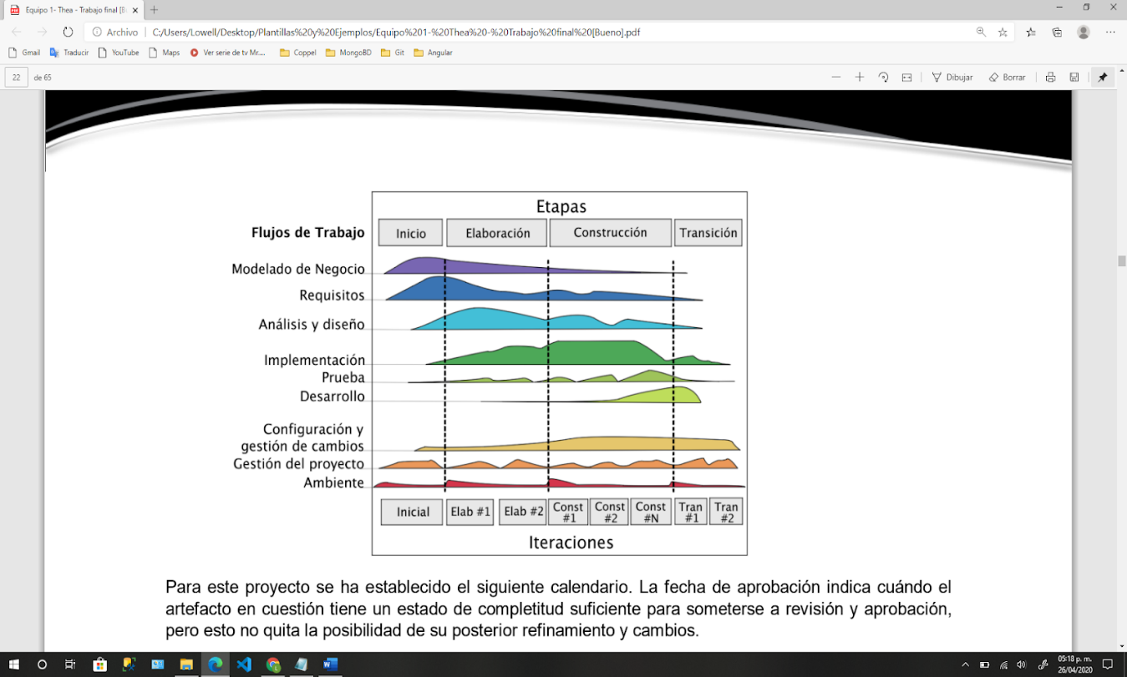

Para este proyecto se ha establecido el siguiente calendario. La fecha de aprobación indica cuándo el artefacto en cuestión tiene un estado de completitud suficiente para someterse a revisión y aprobación, pero esto no quita la posibilidad de su posterior refinamiento y cambios.

|  |  |  |  |  |  |  |  |  |  |  |  |  |  |  |  |  |  |  |  |  |  |  |  |  |  |  |  |  |  |  |  |  |  |  |  |  |  |  |  |  |  |  |  |  |  |  |  |  |  |  |  |  |  |  |  |  |  |  |  |  |  |  |  |  |  |  |  |  |  |
| --- | --- | --- | --- | --- | --- | --- | --- | --- | --- | --- | --- | --- | --- | --- | --- | --- | --- | --- | --- | --- | --- | --- | --- | --- | --- | --- | --- | --- | --- | --- | --- | --- | --- | --- | --- | --- | --- | --- | --- | --- | --- | --- | --- | --- | --- | --- | --- | --- | --- | --- | --- | --- | --- | --- | --- | --- | --- | --- | --- | --- | --- | --- | --- | --- | --- | --- | --- | --- | --- |
| |  |  |  | | --- | --- | --- | | **Disciplinas / Artefactos generados o modificados durante la Fase de Inicio** | **Comienzo** | **Aprobación** | | **Modelado del Negocio** |  |  | | Modelo de Casos de Uso del Negocio y Modelo de Objetos del Negocio | Semana 1  24/08/2020 | Aprobado | | **Requisitos** |  |  | | Glosario | Semana 1  24/08/2020 | Aprobado | | Visión | Semana 1  24/08/2020 | Aprobado | | Modelo de Casos de Uso | Semana 1  25/08/2020 | Aprobado | | Especificación de Casos de Uso | Semana 1  25/08/2020 | Aprobado | | Especificaciones Adicionales | Semana 1  25/08/2020 | Aprobado | | **Análisis/Diseño** |  |  | | Modelo de Análisis/Diseño | Semana 1  26/08/2020 | Aprobado | | Modelo de Datos | Semana 1  26/08/2020 | Aprobado | | **Implementación** |  |  | | Prototipos de Interfaces de Usuario | Semana 1  27/08/2020 | Aprobado | | Modelo de Implementación | Semana 1  28/08/2020 | Aprobado | | **Pruebas** |  |  | | Casos de Pruebas Funcionales | Semana 2  31/08/2020 | Aprobado | | **Despliegue** |  |  | | Modelo de Despliegue | Semana 2  03/09/2020 | Aprobado | | **Gestión de Cambios y Configuración** | Durante todo el proyecto | | | **Gestión del proyecto** |  |  | | Plan de Desarrollo del Software en su versión 1.0 y planes de las Iteraciones | Semana 1  24/08/2020 | Aprobado | | **Ambiente** | Durante todo el proyecto | | |

|  |  |  |
| --- | --- | --- |
| **Disciplinas / Artefactos generados o modificados durante la**  **Fase de Elaboración** | **Comienzo** | **Aprobación** |
| **Modelado del Negocio** |  |  |
| Modelo de Casos de Uso del Negocio y Modelo de Objetos del Negocio | Semana 3  07/09/2020 | Aprobado |
| **Requisitos** |  |  |
| Glosario | Semana 3  07/09/2020 | Aprobado |
| Visión | Semana 3  08/09/2020 | Aprobado |
| Modelo de Casos de Uso | Semana 3  09/09/2020 | Aprobado |
| Especificación de Casos de Uso | Semana 3  10/09/2020 | Aprobado |
| Especificaciones Adicionales | Semana 3  11/09/2020 | Aprobado |
| **Análisis / Diseño** |  |  |
| Modelo de Análisis / Diseño | Semana 4  14/09/2020 | Revisar en cada iteración |
| Modelo de Datos | Semana 4  14/09/2020 | Revisar en cada iteración |
| **Implementación** |  |  |
| Prototipos de Interfaces de Usuario | Semana 4  16/09/2020 | Revisar en cada iteración |
| Modelo de Implementación | Semana 4  18/09/2020 | Revisar en cada iteración |
| **Pruebas** |  |  |
| Casos de Pruebas Funcionales | Semana 5  21/09/2020 | Revisar en cada iteración |
| **Despliegue** |  |  |
| Modelo de Despliegue | Semana 5  24/09/2020 | Revisar en cada iteración |
| **Gestión de Cambios y Configuración** | Durante todo el proyecto | |
| **Gestión del proyecto** |  |  |
| Plan de Desarrollo del Software en su versión 2.0 y planes de las Iteraciones | Semana 5  25/09/2020 | Revisar en cada iteración |
| **Ambiente** | Durante todo el proyecto | |

## Seguimiento y Control del Proyecto

**Gestión de Requisitos**

Los principales requisitos a los que se les dará seguimiento son:

* El sistema deberá permitir la gestión de citas, pacientes, dentistas, consultorios, expediente del paciente, tratamientos, cuentas de usuario e inventario.
* El sistema deberá generar un reporte en formato PDF del historial clínico del paciente.
* El sistema deberá mostrar los reportes de ingresos y gastos de los consultorios dentales.
* El sistema deberá realizar el pago de los servicios ofrecidos por un consultorio mediante cualquier método de pago.
* El sistema deberá notificar al paciente de sus próximas citas que previamente fueron agendadas.
* El sistema deberá permitir una conversación entre el paciente y dentista sobre cualquier duda referente a los servicios brindados por el consultorio dental.

**Control de Plazos**

El calendario del proyecto tendrá un seguimiento y evaluación semanal por el jefe de proyecto.

**Control de Calidad**

El control de calidad del proyecto se basará en el cumplimiento en tiempo y forma de los productos entregables en cada operación, además que este control de calidad se llevará a cabo durante todo el proyecto para comprobar la calidad de cada uno de los productos entregables una vez que se han ejecutado. Los defectos encontrados en las revisiones serán corregidos para garantizar la calidad de los productos entregables, asimismo estos defectos tendrán que ser registrados para evitar errores futuros en este proyecto.

**Gestión de Riesgos**

En el inicio se establecieron riesgos asociados al proyecto que se deben tomar en cuenta con el fin de implementar ciertas medidas para poder afrontar los riesgos que se presentan en el proyecto. Algunos de los riesgos son los siguientes:

* El tiempo debido a que es un factor fundamental para cumplir los plazos y gestionar correctamente cada una de las actividades.
* El alcance del proyecto porque es un factor que debemos definir claramente tomando en cuenta los riesgos y limitaciones que se pudieran presentar en el proyecto.

**Gestión de Configuración**

Se llevará a cabo una gestión de configuración de los componentes de nuestro sistema, con esto se buscará poder evaluar y controlar los cambios en este, todo el proceso de software se guardará en un repositorio de GitLab, esto para facilitar el control de versiones y sus respectivas revisiones, además de poder facilitar el acceso para que el equipo pueda leer o hacer cambios en el código, esto dependiendo de sus permisos.

# Referencias

* Educaweb. (s.f.). Jefe de Proyectos Informáticos. https://www.educaweb.mx/profesion/jefe-proyectos-informaticos-144/
* Educaweb. (s.f.). Analista de sistemas y programador de software. https://www.educaweb.mx/profesion/analista-sistemas-programador-software-362/
* Educaweb. (s.f.). UX Designer. https://www.educaweb.com/noticia/2018/07/04/ux-designer-es-perfil-profesional-salidas-laborales-18517/

# Capítulo II

**Visión**

**Versión 2.0**

Historial de Revisiones

|  |  |  |  |
| --- | --- | --- | --- |
| **Fecha** | **Versión** | **Descripción** | **Autor** |
| 12/11/2020 | 1.0 | Versión preliminar del documento de visión. | Eduardo Alejandro Cortez Esparza  Pedro Cesar Reyes Peña |
| 16/11/2020 | 2.0 | Revisión Grupal. | Aguirre Castro Andrés  Barraza Lugo Francisco Antonio  Cortez Esparza Eduardo Alejandro  Diaz Villegas Francisco Antonio  Félix Ramírez Jesús Efraín  Reyes Peña Pedro Cesar |

**Visión**

# Introducción

## Propósito

El presente documento tiene como objetivo principal delimitar claramente el dominio de problema y el de la solución, incluyendo diferentes aspectos de cada uno como los individuos involucrados, sus responsabilidades y necesidades, lo que se espera solucionar, las oportunidades de negocio, así como características particulares del sistema “DentiSmart”.

## Alcance

En este documento se describe la idea inicial del sistema, sus especificaciones tanto funcionales como no funcionales, la oportunidad de negocio que existe al implementar el sistema, los involucrados en el proyecto, así como los usuarios y sus responsabilidades, además de características particulares del sistema.

## Definiciones, Acrónimos, y Abreviaciones

* **RUP:** Son las siglas de Rational Unified Process. Se trata de una metodología para describir el proceso de desarrollo de software.
* **PC:** Acrónimo de computadora personal.

## Referencias

* Glosario.
* Plan de desarrollo de software.
* RUP (Rational Unified Process).
* Diagrama de casos de uso.

# Posicionamiento

## Oportunidad de Negocio

El sistema permitirá a la empresa “DentiSmart” manejarse de una manera más eficiente y rápida gestionando el proceso de registro de citas, realización de pagos de servicios dentales por cualquier forma de pago, generación de historial clínico del paciente, administración de consultorios, pacientes, tratamientos e inventarios, reportes de ingresos y gastos de los consultorios, lo cual supondrá un acceso rápido y sencillo a los datos, gracias a interfaces gráficas sencillas y amigables, además que los datos accedidos estarán siempre actualizados.

## Declaración del problema

|  |  |
| --- | --- |
| El problema de | Manejo de información del consultorio. |
| afecta a | Clientes y dentistas de la empresa “DentiSmart”. |
| El impacto asociado es | Pérdida de ingresos e información. |
| una adecuada solución sería | El uso de la aplicación ayudará a automatizar y agilizar los procesos. |

## Sentencia que define la posición del Producto

|  |  |
| --- | --- |
| Para | Clientes |
| Quienes | Desean realizar una cita de manera rápida y eficiente, asimismo la correcta gestión de datos de la clínica. |
| El nombre del producto | DentiSmart |
| Que | Manejará de una mejor forma los datos de los clientes y de la clínica dental, promoviendo seguridad y satisfacción de los clientes. |
| No como | El manejo de información mediante hojas de Excel, documentos escritos a mano como notas que pueden generar una pérdida o alteración de la información. |
| Nuestro producto | Solucionará el proceso de atención al cliente de una manera más rápida y satisfactoria, resultando una mayor ventaja competitiva ante la competencia. |

# Descripción de Stakeholders (Participantes en el Proyecto) y Usuarios

Para proveer de una forma efectiva productos y servicios que se ajusten a las necesidades de los usuarios, es necesario identificar e involucrar a todos los participantes en el proyecto como parte del proceso de modelado de requerimientos.

Esta sección muestra un perfil de los participantes y de los usuarios involucrados en el proyecto, así como las responsabilidades más importantes que éstos perciben para enfocar la solución propuesta hacia ellos.

## Resumen de Stakeholders

|  |  |  |
| --- | --- | --- |
| **Nombre** | **Descripción** | **Responsabilidades** |
| Silvia Luz Reyes Lim | Representante de la empresa “DentiSmart” | El stakeholder realiza:  Seguimiento del desarrollo del proyecto.  Aprueba o rechaza requisitos y funcionalidades. |

## Resumen de Usuarios

|  |  |  |  |
| --- | --- | --- | --- |
| **Nombre** | | **Descripción** | **Stakeholder** |
| Ramón Antonio Murillo Reyes | Administrador de la empresa “DentiSmart” | | Silvia Luz Reyes Lim |
| Raquel Itzel Quiñonez Ruiz | Cliente de la empresa “DentiSmart” | | Silvia Luz Reyes Lim |
| Luis Muñoz García | Dentista de la empresa “DentiSmart” | | Silvia Luz Reyes Lim |

## Entorno de usuario

Para el correcto funcionamiento de la aplicación web en una computadora debe contar con un sistema operativo como: Windows 7 o superior, Mac OS 10.9.5 o superior, GNU Linux y un navegador como: Mozilla Firefox 8 o superior, Internet Explorer 9 o superior, Chrome 16.0.912.75 o superior. En el caso de la aplicación móvil se requiere un smartphone o Tablet con un sistema operativo Android 5.0 o superior. En ambos casos tanto en la aplicación web como en la aplicación móvil deberán contar con conexión a internet.

## Perfil de los Stakeholders

### **Representante de la empresa**

|  |  |
| --- | --- |
| **Representante** | Silvia Luz Reyes Lim |
| **Descripción** | Representante de la empresa “DentiSmart”. |
| **Tipo** | Experto en administración de consultorios dentales. |
| **Responsabilidades** | Llevar a cabo un seguimiento del desarrollo del proyecto y aprobación de los requisitos y funcionalidades del sistema. |
| **Criterio de Éxito** | Cumplimiento de los entregables en cada uno de los plazos establecidos. |
| **Grado de participación** | Revisión de requerimientos, estructura del sistema, revisión y aprobación de funcionalidades desarrolladas. |
| **Comentarios** | Ninguno. |

## Perfiles de Usuario

### **Administrador de la empresa**

|  |  |
| --- | --- |
| **Representante** | Ramón Antonio Murillo Reyes |
| **Descripción** | Administrador de la empresa “DentiSmart”. |
| **Tipo** | Experto en sistemas. |
| **Responsabilidades** | Llevar a cabo las pruebas de las funcionalidades diseñadas por parte del administrador de la empresa. Entre algunas funcionalidades son:   * Gestionar cuentas de usuario (pacientes y dentistas) de la empresa. * Gestionar consultorios de la empresa. * Gestionar expedientes de los pacientes. |
| **Criterio de Éxito** | Ejecución de todas las pruebas correspondientes a su rol como administrador.  Aprobación de funcionalidades desarrolladas a su rol como administrador. |
| **Grado de participación** | Ejecución de pruebas de aceptación. |
| **Comentarios** | Ninguno. |

### 

### **Cliente de la empresa**

|  |  |
| --- | --- |
| **Representante** | Raquel Itzel Quiñonez Ruiz |
| **Descripción** | Cliente de la empresa “DentiSmart”. |
| **Tipo** | Usuario frecuente de la empresa. |
| **Responsabilidades** | Llevar a cabo las pruebas de las funcionalidades diseñadas para el perfil del paciente de la empresa. Entre algunas funcionalidades son:   * Gestión de citas. * Interacción por chat. * Notificación de próximas citas. |
| **Criterio de Éxito** | Ejecución de todas las pruebas correspondientes a su rol como paciente.  Aprobación en las funcionalidades correspondientes al perfil de paciente. |
| **Grado de participación** | Ejecución de pruebas de aceptación. |
| **Comentarios** | Ninguno. |

### **Dentista de la empresa**

|  |  |
| --- | --- |
| **Representante** | Luis Muñoz García |
| **Descripción** | Dentista de la empresa “DentiSmart”. |
| **Tipo** | Experto en Odontología. |
| **Responsabilidades** | Llevar a cabo las pruebas de las funcionalidades diseñadas para el perfil del dentista de la empresa. Entre algunas funcionalidades son:   * Gestión de tratamientos. * Gestión de historial clínico del paciente. * Gestión de expediente del paciente. * Interacción por chat. |
| **Criterio de Éxito** | Ejecución de todas las pruebas correspondientes a su rol como dentista.  Aprobación en las funcionalidades correspondientes al perfil de dentista. |
| **Grado de participación** | Ejecución de pruebas de aceptación. |
| **Comentarios** | Ninguno. |

# Descripción Global del Producto

## Perspectiva del producto

Se implementará un sistema que permita llevar la gestión de un consultorio de manera automatizada para la empresa “DentiSmart” con la intención de mejorar el manejo de información de una manera más rápida, eficiente y sobre todo agilizar los procesos, entre ellos: registro de citas, donde el paciente o dentista podrán gestionar una cita mediante la aplicación web o móvil, una vez reservada la cita, el dentista podrá generar un expediente del paciente a cargo y su respectivo tratamiento de acuerdo al servicio que se le va a realizar al paciente , asimismo ambos podrán realizar el pago por los servicios ofrecidos por el consultorio mediante cualquier forma de pago.

## Resumen de características

A continuación, se mostrará un listado con los beneficios que obtendrá el cliente a partir del producto:

|  |  |
| --- | --- |
| **Beneficio del cliente** | **Características que lo apoyan** |
| Ahorro en el tiempo de registro de las citas dentales y búsqueda de horarios disponibles. | Registro de citas dentales en línea 24/7. |
| Disponibilidad total de la información de movimientos de efectivo. | El sistema web siempre está disponible. |
| Supervisión y control financiero. | Generación de reportes. |
| Ofrece seguridad y confiabilidad de los datos manejada dentro de la clínica dental. | Organización de acceso a usuarios por roles. |
| Administración de pacientes de manera ágil y efectiva vía web. | Monitoreo del expediente del paciente. |
| Comunicación directa entre los pacientes-dentistas. | Conversación en tiempo real mediante un chat. |
| Automatización en el proceso de notificación de próximas citas. | Notificación automática vía WhatsApp. |
| Facilita el pago de los servicios mediante cualquier forma de pago. | Implementación de distintos métodos de pago, en este caso, tarjeta bancaria, PayPal o efectivo. |
| Registro de información detallada sobre las piezas dentales del paciente. | Generación y consulta de odontogramas. |

## Suposiciones y dependencias

### **Suposiciones**

* Suponemos que las PC’s de la empresa “DentiSmart” tenga un sistema operativo Windows 7 o superior o GNU Linux.
* Suponemos que los Smartphones o tabletas de los clientes de la empresa “DentiSmart” tengan un sistema operativo Android 5.0 o superior.

### **Dependencias**

* Dependemos de que los consultorios de la empresa “DentiSmart” cuenten con conexión a internet.
* Dependemos de que las PC’s, Smartphones o tabletas tengan conexión a internet, ya sea Wifi o datos móviles.

## Costo y precio

El costo de este proyecto está estimado en 200,000.00 pesos mexicanos.

# Descripción Global del Producto

## Gestión de consultorios

El sistema ofrece la posibilidad de gestionar consultorios, esto permitirá al administrador crear, editar y eliminar consultorios.

## Gestión de dentistas

Una vez creado los consultorios correspondientes, el sistema hará posible una adecuada gestión de dentistas, que permitirá al administrador crear, editar y eliminar dentistas.

## Gestión de pacientes

El sistema brindará la posibilidad de gestionar pacientes, que permitirá al dentista o administrador crear, editar y eliminar pacientes.

## Gestión de citas

El sistema brindará al paciente, administrador o dentista la posibilidad de agendar, modificar y cancelar citas.

## Administración de tratamientos

El sistema permitirá al dentista poder administrar tratamientos con la posibilidad de crear, editar y eliminar tratamientos relacionados con las citas del paciente.

## Realizar pago

El sistema permitirá al paciente o dentista poder realizar el pago de los servicios solicitados a una cita con la posibilidad de decidir el método de pago de su preferencia.

## Generación de reportes gráficos

El sistema brindará la opción de generar reportes gráficos detallados de los ingresos y gastos de un consultorio de cada dentista.

# Restricciones

* Los usuarios del sistema deben de ser exclusivamente administradores, dentistas y pacientes de la empresa “DentiSmart”.
* Los usuarios tienen que contar con acceso a internet para la aplicación web y móvil.
* El sistema tiene que ser de uso intuitivo, rápido y confiable.
* El sistema debe de estar disponible 24/7.
* El presupuesto para la realización de todo el proyecto es de 200,000.00 pesos mexicanos.
* Una vez acordado el presupuesto con el cliente, el servicio no puede ser cancelado al menos que se ofrezca una indemnización a cambio, considerando el tiempo y avance invertido en el proyecto.

# Rangos de Calidad

* Se empleará la arquitectura REST, debido a que aporta una mayor escalabilidad, es decir, permitirá que se adicionen nuevas funcionalidades fácilmente sin tener que pasar por largos periodos de mantenimiento.
* El sistema contará un manejo vía internet, permitiendo la seguridad de los datos, estarán protegidos de manera que nadie pueda alterar los contenidos de estos, mediante la encriptación de contraseñas.
* El sistema estará disponible los 365 días del año, las 24 horas del día.
* En cuanto rendimiento, el sistema deberá responder cualquier petición solicitada con un tiempo de respuesta menor a 3 segundos.
* Las pruebas del sistema se realizarán de manera exhaustiva lo cual facilitará el uso del software y la admisión rápida por parte del cliente.

# Precedencia y Prioridad

## Gestión de consultorios

* Prioridad: Alta
* Procedencia: Ninguno

## Gestión de dentistas

* Prioridad: Alta
* Procedencia: 8.1

## Gestión de pacientes

* Prioridad: Alta
* Procedencia: 8.1, 8.2

## Gestión de citas

* Prioridad: Alta
* Procedencia: 8.1, 8.2, 8.3

## Administración de tratamientos

* Prioridad: Alta
* Procedencia: 8.4

## Realizar pago

* Prioridad: Alta
* Procedencia: 8.4

## Generación de reportes gráficos

* Prioridad: Media
* Procedencia: 8.5

# Otros Requisitos del Producto

## Estándares Aplicables

* ISO 9001
* ISO 27002
* ISO 12207
* ISO 15504

## Requisitos de Sistema

Para el correcto funcionamiento de la aplicación web, por los cual los requerimientos del entorno del cliente se centran en el browser y en la versión del sistema operativo:

Browser:

* Mozilla Firefox 8 o superior.
* Internet Explorer 9 o superior.
* Chrome 16.0.912.75 o superior.

Sistema operativo:

* Windows 7 o superior.
* Mac OS 10.9.5 o superior
* GNU Linux.

Características físicas:

* Memoria RAM 2 GB o superior.
* Configuración de pantalla mínima: 1024 x 768 pixeles.
* Procesador Intel Pentium 4 o superior.

Conectividad:

* Wifi.
* Datos Móviles.

En el caso de la aplicación móvil se requiere un smartphone o Tablet, por los cual los requerimientos del entorno del cliente se centran en la versión del sistema operativo y las características físicas:

Sistema operativo:

* Android 5.0 o superior.

Características físicas:

* Memoria RAM 1.5 GB o superior.
* Procesador Quad-Core o superior.

Conectividad:

* Wifi.
* Datos Móviles.

## Requisitos de Desempeño

* Responder a peticiones de los usuarios en menos de 3 segundos.
* Capacidad de usuarios conectados simultáneamente.

## Requisitos de Entorno

* Interfaz de usuario atractiva, agradable y sencilla para que sea fácil de manejar para los usuarios del sistema.
* Disponibilidad las 24 horas del día, 7 días de la semana.
* Multiplataforma, es decir, funciona en cualquier ambiente operativo como: Windows, Linux, Mac OS.

# Requisitos de Documentación

## Plan de desarrollo

Documento que nos proporciona la información necesaria para administrar el proyecto “DentiSmart”.

## Glosario

Documento que nos proporciona conceptos utilizados en los consultorios dentales de la empresa “DentiSmart” para facilitar la compresión y comunicación con el cliente, además de entender el entorno del negocio.

**A. Atributos de Características**

|  |  |  |  |  |  |  |
| --- | --- | --- | --- | --- | --- | --- |
| **Número y nombre de la característica** | **Estado** | **Beneficio** | **Esfuerzo** | **Riesgo** | **Estabilidad** | **Asignación** |
| 5.1 Gestión de consultorios | Propuesta:  *Sí*  Aprobada:  *Sí*  Incorporada:  *Sí* | Alto | Medio | Bajo | Alta | Jesús Efraín Félix Ramírez |
| 5.2 Gestión de dentistas | Propuesta:  *Sí*  Aprobada:  *Sí*  Incorporada:  *Sí* | Alto | Medio | Bajo | Alta | Pedro Cesar Reyes Peña |
| 5.3 Gestión de pacientes | Propuesta:  *Sí*  Aprobada:  *Sí*  Incorporada:  *Sí* | Alto | Medio | Bajo | Alta | Andrés Aguirre Castro |
| 5.4 Gestión de citas | Propuesta:  *Sí*  Aprobada:  *Sí*  Incorporada:  *Sí* | Alto | Alto | Medio | Alta | Eduardo Alejandro Cortez Esparza |
| 5.5 Administración de tratamientos | Propuesta:  *Sí*  Aprobada:  *Sí*  Incorporada:  *Sí* | Alto | Alto | Medio | Alta | Francisco Antonio Barraza Lugo |
| 5.6 Realizar pago | Propuesta:  *Sí*  Aprobada:  *Sí*  Incorporada:  *Sí* | Alto | Alto | Medio | Medio | Eduardo Alejandro Cortez Esparza |
| 5.7 Generación de reportes gráficos | Propuesta:  *Sí*  Aprobada:  *Sí*  Incorporada:  *Sí* | Alto | Alto | Medio | Alta | Francisco Javier Díaz Villegas |

# Capítulo III

**Especificación de Caso de Uso**

**Versión 2.0**

Historial de Revisiones

|  |  |  |  |
| --- | --- | --- | --- |
| **Fecha** | **Versión** | **Descripción** | **Autor** |
| 09/11/2020 | 1.0 | Versión preliminar de casos de uso | Francisco Antonio Barraza Lugo  Jesús Efraín Félix Ramírez |
| 14/11/2020 | 1.1 | Terminación de especificación de casos de uso #1 al #15. | Francisco Antonio Barraza Lugo  Jesús Efraín Félix Ramírez |
| 15/11/2020 | 1.2 | Terminación de especificación de casos de uso #16 al #33. | Francisco Antonio Barraza Lugo  Jesús Efraín Félix Ramírez |
| 16/11/2020 | 2.0 | Revisión Grupal. | Aguirre Castro Andrés  Barraza Lugo Francisco Antonio  Cortez Esparza Eduardo Alejandro  Diaz Villegas Francisco Antonio  Félix Ramírez Jesús Efraín  Reyes Peña Pedro Cesar |

**Especificación de caso de uso: Agendar Cita**

**1. Agendar Cita**

* 1. **Descripción**

Agenda una cita en la fecha deseada

* 1. **Flujo de Eventos**

**1.2.1 Flujo Básico**

1. El paciente selecciona el consultorio al que desea acudir.

2. El sistema muestra los dentistas del consultorio.

3. El paciente selecciona el dentista.

4. El sistema muestra los horarios disponibles.

5. El paciente o dentista selecciona el horario y servicio de la cita.

6. El sistema guarda información y muestra un mensaje de confirmación.

* + 1. **Flujos Alternativos**
       1. 1a. No hay consultorios registrados

El sistema presenta mensaje de error y notifica al administrador que no hay consultorios registrado.

* + - 1. Desconexión de red

El sistema presenta mensaje de error por falta de conexión

El usuario verifica el estado de su conexión de internet

El sistema espera hasta que consiga un punto de internet estable

* + - 1. 2a. No hay dentistas disponibles

El sistema muestra un mensaje de error donde no hay dentistas disponibles

El paciente vuelve a verificar disponibilidad

El sistema vuelve a cargar los dentistas

1.2.2.4 4a. No hay horario disponible de cita

El sistema muestra un mensaje de error

El usuario vuelve a seleccionar un horario disponible

El sistema vuelve a cargar los horarios

* 1. **Precondiciones**
  2. Debe haber iniciado sesión como Paciente o Dentista.
  3. El paciente no debe presentar alguna cita previamente agendada.
  4. Consultar cita.
  5. **Postcondiciones**
  6. Podrá ver, editar o eliminar la cita agendada en la opción correspondiente.

**Especificación de caso de uso: Cancelar cita dental**

1. **Cancelar cita dental**
   1. **Descripción**

Cancelar una cita agendada en específico.

1. **Flujo de Eventos**
   * 1. **Flujo Básico**

1. El usuario selecciona las citas registradas.

2. El sistema muestra las citas agendadas.

3. El usuario selecciona la cita a cancelar.

4. El sistema muestra un mensaje de éxito al cancelar cita.

5. El sistema guarda información y muestra un mensaje de éxito.

* + 1. **Flujos Alternativos**
       1. Desconexión de red

El sistema presenta mensaje de error por falta de conexión

El usuario verifica el estado de su conexión de internet

El sistema espera hasta que consiga un punto de internet estable

* + - 1. 1a. No hay citas registradas

El sistema no muestra ninguna cita

* + - 1. 4a. No se cancela la cita

El sistema muestra un mensaje de error con el motivo de no poder cancelar la cita

El usuario verifica los datos de error

El usuario vuelve a cargar desde el paso 1

1. **Precondiciones**
   1. El paciente o dentista debe haber iniciado sesión.
      1. El paciente debe tener al menos una cita agendada
   2. **Postcondiciones**
   3. Podrá cancelar la cita seleccionada.
      1. Podrá visualizar las citas nuevas disponibles.

**Especificación de caso de uso: Modificar cita dental**

1. **Modificar cita dental**
   1. **Descripción**

Modificar una cita agendada en específico.

1. **Flujo de Eventos**
   1. **Flujo Básico**

1. El usuario visualiza la información de su cita dental ya registrada.

2. El usuario modifica los campos de datos.

3. El sistema guarda la nueva información y muestra un mensaje de éxito.

* 1. **Flujos Alternativos**
     1. 1a. No hay citas registradas

El sistema muestra un mensaje sobre la falta de citas y permite al usuario añadir una nueva cita

El usuario introduce la información de la nueva cita

El sistema guarda la información de la nueva cita, actualiza el calendario de fechas disponibles y muestra mensaje de éxito

* + 1. Desconexión de red

El sistema presenta mensaje de error por falta de conexión

El usuario verifica el estado de su conexión de internet

El sistema espera hasta que consiga un punto de internet estable

* + 1. 2a. Datos inválidos

El sistema muestra un mensaje de error en los campos que contienen datos erróneos

El usuario vuelve a capturar los datos de manera correcta

El sistema actualiza la información y muestra un mensaje de éxito

1. **Precondiciones**
   1. El paciente o dentista debe haber iniciado sesión.
   2. El paciente debe tener al menos una cita agendada.
2. **Postcondiciones**
   1. El paciente o dentista podrá ver o editar la información de las citas agendadas.

**Especificación de caso de uso: Consultar cita dental**

# Consultar cita dental

* 1. **Descripción**

Consultar las citas pendientes del dentista.

1. **Flujo de Eventos**
   1. **Flujo Básico**

1. El dentista inicia sesión en el sistema.

2. El sistema despliega una pantalla con las citas pendientes asignadas al dentista.

3. El dentista visualiza los detalles de las citas en el sistema.

* + 1. **Flujos Alternativos**
       1. 1a. No hay citas pendientes

El sistema muestra un mensaje notificando que le dentista no tiene citas pendientes

* + - 1. Desconexión de red

El sistema presenta mensaje de error por falta de conexión

El usuario verifica el estado de su conexión de internet

El sistema espera hasta que consiga un punto de internet estable

* 1. **Precondiciones**
  2. Debe haber iniciado sesión como Paciente o Dentista.
  3. El paciente debe presentar alguna cita previamente agendada.

1. **Postcondiciones**
   1. Podrá visualizar toda la información de la cita seleccionada.

**Especificación de caso de uso: Realizar pago**

1. **Realizar pago**
   1. **Descripción**

Generar un recibo de pago

1. **Flujo de Eventos**
   1. **Flujo Básico**

1. El usuario busca la cita que se realizó y genera el recibo de pago.

2. El sistema genera un recibo de pago eléctrico con la información del paciente además del detalle del servicio, tratamiento y/o venta de productos que se llevó a cabo.

3. El sistema envía por correo el comprobando de pago al paciente.

* + 1. **Flujos Alternativos**
       1. 1a. No se encuentra registro de la cita realizada

El sistema muestra un mensaje notificando que no hay citas realizadas

El administrador registra que la cita se llevó a cabo

El sistema vuelve al paso 1

* + - 1. Desconexión de red

El sistema presenta mensaje de error por falta de conexión

El usuario verifica el estado de su conexión de internet

El sistema espera hasta que consiga un punto de internet estable

* 1. **Precondiciones**
  2. Debe haber iniciado sesión como Paciente o Dentista.
  3. Se debe haber realizado una cita o alguna venta.

1. **Postcondiciones**
   * 1. Podrá realizar el pago de la cita seleccionada

**Especificación de caso de uso: Consultar inventario**

**6. Consultar inventario**

**6.1 Descripción**

Consultar los productos del inventario

* 1. **Flujo de Eventos**
     1. **Flujo Básico**

1. El usuario visualiza los productos que se encuentran en el inventario.

2. El sistema muestra un catálogo con todos los productos y detalles que se encuentran en el inventario.

* + 1. **Flujos Alternativos**
       1. Desconexión de red

El sistema presenta mensaje de error por falta de conexión

El usuario verifica el estado de su conexión de internet

El sistema espera hasta que consiga un punto de internet estable

* 1. **Precondiciones**
     1. El administrador o dentista debe haber iniciado sesión.
     2. Debe haber productos registrados en el inventario.
  2. **Postcondiciones**
     1. Podrá visualizar los productos del inventario y sus detalles.

**Especificación de caso de uso: Agregar tratamiento**

**7. Agregar tratamiento**

* 1. **Descripción**

Agregar información al tratamiento del paciente

* 1. **Flujo de Eventos**
     1. **Flujo Básico**

1. El dentista concluye la cita del paciente.

2. El sistema muestra una receta electrónica modificable.

3. El dentista agrega la información del tratamiento.

4. El sistema guarda la información del tratamiento y envía la receta por correo electrónico.

* + 1. **Flujos Alternativos**
       1. 1a. No hay paciente registrado

El sistema muestra el mensaje respectivo y permite agregar el nuevo paciente

El dentista ingresa la información del paciente

El sistema guarda la información y vuelve al punto 1

* + - 1. 2a. No hay cita registrada

El sistema muestra el mensaje respectivo y permite registrar la cita.

El dentista ingresa la información de la cita

El sistema guarda la información y vuelve al paso 2

* + - 1. Desconexión de red

El sistema presenta mensaje de error por falta de conexión

El usuario verifica el estado de su conexión de internet

El sistema espera hasta que consiga un punto de internet estable

* 1. **Precondiciones**
     1. Debe haber iniciado sesión como Dentista.
  2. **Postcondiciones**
     1. Podrá agregar el tratamiento correspondiente al paciente seleccionado.

**Especificación de caso de uso: Editar tratamiento**

**8. Editar tratamiento**

* 1. **Descripción**

Modifica la información del tratamiento del paciente

* 1. **Flujo de Eventos**
     1. **Flujo Básico**

1. El dentista busca el paciente, accede a su cita y selecciona el tratamiento

2. El dentista edita la información correspondiente al tratamiento.

3. El sistema guarda la nueva información y muestra un mensaje de éxito.

* + 1. **Flujos Alternativos**
       1. Desconexión de red

El sistema presenta mensaje de error por falta de conexión

El usuario verifica el estado de su conexión de internet

El sistema espera hasta que consiga un punto de internet estable

* + - 1. 1a. No hay paciente registrado

El sistema presenta al dentista un mensaje sobre la situación y proporciona la opción de agregar un nuevo paciente

El dentista introduce la información del paciente

El sistema guarda la información del paciente

* + - 1. 1b. No hay cita registrada

El sistema presenta la opción de agregar la cita que se llevó a cabo

El dentista introduce la información respecto a la cita

El sistema guarda la información de la cita

* 1. **Precondiciones**
     1. El paciente debe estar registrado.
     2. El paciente debió haber llevado a cabo una cita previamente.
     3. Debe haber un tratamiento asignado a la cita del paciente.
  2. **Postcondiciones**
     1. Podrá editar información del tratamiento.

**Especificación de caso de uso: Generar reporte gráfico**

**9. Generar reporte gráfico**

* 1. **Descripción**

Generar un reporte detallado de los ingresos y/o gastos

* 1. **Flujo de Eventos**
     1. **Flujo Básico**

1. El dentista o administrador solicita la lista de consultorios

2. El sistema muestra detalles sobre los consultorios.

3. El dentista o administrador ingresa el tipo de reporte y el intervalo de fechas.

4. El sistema genera el reporte en formato (PDF) y ofrece la opción de enviarlo por correo electrónico.

* + 1. **Flujos Alternativos**
       1. 1a. No hay consultorios registrados

El sistema presenta mensaje de error y notifica al administrador que no hay consultorios registrados.

* + - 1. Desconexión de red

El sistema presenta mensaje de error por falta de conexión

El usuario verifica el estado de su conexión de internet

El sistema espera hasta que consiga un punto de internet estable

* + - 1. 1a. No hay consultorios registrados

El sistema muestra un mensaje de error donde no hay consultorios

El usuario verifica si puede agregar consultorio

El sistema vuelve al paso 1

* 1. **Precondiciones**
     1. Debe haber iniciado sesión como Administrador o Dentista.
  2. **Postcondiciones**
     1. Podrá visualizar la información de los ingresos y/o gastos.

**Especificación de caso de uso: Generar historial clínico**

1. **Generar historial clínico**
   1. **Descripción**

Generar un PDF del historial clínico del paciente

* 1. **Flujo de Eventos**
     1. **Flujo Básico**

1. El dentista o administrador visualiza los pacientes y sus detalles.

2. El sistema genera el historial clínico del paciente en formato PDF.

3. El dentista decide si imprimirlo o enviarlo por correo.

* + 1. **Flujos Alternativos**

10.2.2.1 No hay pacientes registrados

El sistema presenta un mensaje de notificación sobre la ausencia de pacientes.

10.2.2.2 Desconexión de red

El sistema presenta mensaje de error por falta de conexión

El usuario verifica el estado de su conexión de internet

El sistema espera hasta que consiga un punto de internet estable

* 1. **Precondiciones**
     1. Debe haber iniciado sesión como Administrador o Dentista.
  2. **Postcondiciones**

10.4.1 Se podrá visualizar, imprimir o enviar por correo el reporte generado.

**Especificación de caso de uso: Registrar inventario**

**11. Registrar inventario**

* 1. **Descripción**

Registrar un producto en el inventario

* 1. **Flujo de Eventos**
     1. **Flujo Básico**

1. El usuario selecciona el inventario.

2. El sistema muestra un catálogo con los diferentes productos.

3. El usuario registra un nuevo producto.

4. El sistema muestra los campos a llenar para la información del producto.

5. El usuario captura los datos con la información del producto.

6. El sistema guarda la información y muestra un mensaje de éxito.

* + 1. **Flujos Alternativos**

11.2.2.1 Desconexión de red

El sistema presenta mensaje de error por falta de conexión

El usuario verifica el estado de su conexión de internet

El sistema espera hasta que consiga un punto de internet estable

11.2.2.2 5a. Campos capturados incorrectos

El sistema muestra un mensaje de error en los campos con valores erróneos.

El usuario deberá capturar de nuevo esos campos.

El sistema guarda la información y despliega un mensaje de éxito.

* 1. **Precondiciones**
     1. Debe haber iniciado sesión como dentista o administrador.
  2. **Postcondiciones**
     1. Podrá registrar un nuevo producto en el inventario.

**Especificación de caso de uso: Registrar paciente**

**12. Registrar paciente**

* 1. **Descripción**

Registrar un cliente en el sistema

* 1. **Flujo de Eventos**

**12.2.1 Flujo Básico**

1. El dentista o administrador ingresa los datos del nuevo paciente.

2. El sistema guarda la información del paciente.

**12.2.2 Flujos Alternativos**

12.2.2.1 1a Datos ingresados incorrectamente

El sistema muestra un mensaje de error en los campos erróneos.

El usuario captura nuevamente los datos de manera correcta

El sistema guarda la información del paciente

* 1. **Precondiciones**
     1. Debe haber iniciado sesión como Administrador o Dentista.

**12.4 Postcondiciones**

12.4.1 Podrá visualizar el paciente ya registrado.

**Especificación de caso de uso: Editar paciente**

**13. Editar paciente**

* 1. **Descripción**

El administrador o dentista realiza cambios en los registros de información de los pacientes.

* 1. **Flujo de Eventos**
     1. **Flujo Básico**

1. El usuario visualiza y escoge un paciente en la lista de pacientes.

2. El sistema muestra los datos del paciente en cuestión.

3. El usuario introduce los nuevos datos del paciente.

4. El sistema actualiza la información con los cambios realizados.

* + 1. **Flujos Alternativos**

13.2.2.1 1a. No hay paciente registrado

El sistema presenta mensaje de notificación y permite agregar un nuevo paciente.

El sistema guardara la información del paciente.

13.2.2.2 Desconexión de red

El sistema presenta mensaje de error por falta de conexión.

El usuario verifica el estado de su conexión de internet.

El sistema espera hasta que consiga un punto de internet estable.

13.2.2.3 3a. Datos ingresados incorrectamente

El sistema muestra un mensaje de error en los campos erróneos.

El usuario captura nuevamente los datos de manera correcta

El sistema guarda la información del paciente

**13.3 Precondiciones**

* + 1. Debe haber iniciado sesión como dentista o administrador.
    2. Debe haber pacientes registrados.
  1. **Postcondiciones**
     1. Podrá editar o modificar la información del paciente.

**Especificación de caso de uso: Eliminar paciente**

**14. Eliminar paciente**

* 1. **Descripción**

El administrador o dentista realiza modificaciones en los registros de información de los pacientes.

* 1. **Flujo de Eventos**
     1. **Flujo Básico**

1. El sistema despliega la lista de pacientes.

2. El usuario elimina un paciente.

3. El sistema muestra una pantalla de confirmación.

4. El usuario confirma la acción.

5. El sistema muestra un mensaje de éxito en la eliminación.

* + 1. **Flujo Alternativo**

14.2.2.1 1a No Hay Pacientes Registrados

El sistema muestra mensaje de error por falta de pacientes

El usuario deberá tener al menos un paciente registrado

El Sistema Realiza de nuevo los pasos anteriores

* 1. **Precondiciones**
     1. Debe haber iniciado sesión como administrador o dentista.
     2. Debe haber al menos un paciente registrado.
  2. **Postcondiciones**
     1. Toda la información respecto al paciente será eliminada.

**Especificación de caso de uso: Modificar inventario**

**15. Modificar inventario**

* 1. **Descripción**

El administrador o dentista aumenta o disminuye la cantidad de productos que hay en el inventario

* 1. **Flujo de Eventos**
     1. **Flujo Básico**

1. El sistema despliega una lista de los productos que hay en el inventario.

2. El usuario modifica el detalle del producto, aumentando o disminuyendo su cantidad de productos.

3. El sistema guarda los cambios realizados.

* + 1. **Flujos Alternativos**

15.2.2.1 1a. No hay productos registrados

El sistema presenta mensaje de error y notifica al administrador que no hay productos registrados.

15.2.2.2 2a Productos fuera de rango

El sistema manda un mensaje de error al colocar una cantidad menos a 0

El usuario debe introducir un dato correcto

El sistema guarda los cambios realizados

* 1. **Precondiciones**
     1. Debe haber iniciado sesión como administrador o dentista.
     2. Debe haber productos registrados.
  2. **Postcondiciones**
     1. Podrá modificar la existencia de los productos que estén en cuestión.

**Especificación de caso de uso: Eliminar productos de inventario**

**16. Eliminar productos de inventario**

* 1. **Descripción**

El administrador o dentista elimina productos del inventario

* 1. **Flujo de Eventos**
     1. **Flujo Básico**

1. El sistema despliega el catálogo de productos.

2. El usuario elimina un producto.

3. El sistema despliega una pantalla de confirmación.

4. El usuario confirma la eliminación.

5. El sistema elimina la información correspondiente al producto.

* + 1. **Flujos Alternativos**

16.2.2.1 1a. No hay productos registrados

El sistema presenta un mensaje con información respecto a la falta de productos registrados.

* 1. **Precondiciones**
     1. Debe haber iniciado sesión como Administrador o Dentista.
  2. **Postcondiciones**
     1. Podrá eliminar los productos que haya seleccionado.

**Especificación de caso de uso: Registrar consultorio**

**17. Registrar consultorio**

* 1. **Descripción**

El administrador captura y guarda la información de un nuevo consultorio

* 1. **Flujo de Eventos**
     1. **Flujo Básico**

1. El administrador captura la información de un nuevo consultorio.

2. El sistema comprueba los datos ingresados.

3. El administrador confirma el registro del consultorio.

4. El sistema guarda la información del consultorio.

* + 1. **Flujos Alternativos**

17.2.2.1 1a. La información ingresada es incorrecta

El sistema muestra un mensaje de error en los campos erróneos.

El usuario captura nuevamente los datos de manera correcta

El sistema guarda la información del paciente

17.2.2.2 Desconexión de red

El sistema presenta mensaje de error por falta de conexión

El usuario verifica el estado de su conexión de internet

El sistema espera hasta que consiga un punto de internet estable

* 1. **Precondiciones**
     1. El administrador debe haber iniciado sesión.
  2. **Postcondiciones**
     1. Podrá registrar nuevos consultorios

**Especificación de caso de uso: Editar consultorio**

**18. Editar consultorio**

* 1. **Descripción**

El administrador edita la información correspondiente a un consultorio

* 1. **Flujo de Eventos**
     1. **Flujo Básico**

1. El sistema muestra el catálogo de consultorios.

2. El usuario edita la información del consultorio.

3. El sistema guarda la nueva información del consultorio.

* + 1. **Flujos Alternativos**

18.2.2.1 1a. No se encuentra registrado el consultorio

El usuario registrara nueva información de un consultorio.

El sistema guarda la información del consultorio.

18.2.2.2 Desconexión de red

El sistema presenta mensaje de error por falta de conexión

El usuario verifica el estado de su conexión de internet

El sistema espera hasta que consiga un punto de internet estable

* 1. **Precondiciones**
     1. Debe haber al menos un consultorio registrado.
  2. **Postcondiciones**
     1. La información del consultorio se encuentra actualizada.

.

**Especificación de caso de uso: Eliminar consultorio**

**19. Eliminar consultorio**

* 1. **Descripción**

El administrador elimina la información correspondiente a un consultorio.

* 1. **Flujo de Eventos**
     1. **Flujo Básico**

1. El sistema despliega el catálogo de consultorios.

2. El usuario elimina un consultorio.

3. El sistema muestra un mensaje de confirmación.

4. El usuario confirma la eliminación.

5. El sistema borra los registros correspondientes al consultorio.

* 1. **Precondiciones**
     1. Debe haber iniciado sesión como Administrador.
  2. **Postcondiciones**
     1. Podrá eliminar el consultorio en cuestión.

**Especificación de caso de uso: Registro perfil**

**20. Registro perfil**

* 1. **Descripción**

Registro de nuevo pacientes en el sistema.

* 1. **Flujo de Eventos**
     1. **Flujo Básico**

1. El paciente captura sus datos de registro.

2. El sistema registra el perfil del nuevo paciente.

* + 1. **Flujos Alternativos**

20.2.2.1 1a. La información ingresada es incorrecta

El sistema muestra un mensaje de error en los campos erróneos.

El usuario captura nuevamente los datos de manera correcta.

El sistema guarda la información del paciente.

* 1. **Precondiciones**
     1. El paciente no debe tener una cuenta existente.
  2. **Postcondiciones**
     1. Se creará la cuenta del paciente

**Especificación de caso de uso: Consultar paciente**

**21. Consultar paciente**

* 1. **Descripción**

Consulta la información de un paciente

* 1. **Flujo de Eventos**
     1. **Flujo Básico**

1. El sistema muestra un catálogo de pacientes.

2. El administrador o dentista puede visualizar los detalles del paciente.

* + 1. **Flujos Alternativos**

21.2.2.1 2a. No se encuentra el paciente registrado

El sistema presenta un mensaje de notificación y permite agregar un nuevo paciente.

El sistema guardara la información del paciente.

* 1. **Precondiciones**
     1. El paciente debe estar registrado.
  2. **Postcondiciones**
     1. El usuario visualiza la información de un paciente.

**Especificación de caso de uso: Notificación de próxima cita**

**22. Notificación de próxima cita**

* 1. **Descripción**

El sistema notificará al paciente sobre su próxima cita

* 1. **Flujo de Eventos**
     1. **Flujo Básico**

1. El sistema envía una notificación vía correo o WhatsApp al paciente con información de su próxima cita.

2. El paciente responde a la notificación vía correo o WhatsApp.

* 1. **Precondiciones**
     1. El paciente debe estar registrado.
     2. El paciente debe haber registrado una cita.
  2. **Postcondiciones**
     1. El paciente debe haber registrado una cita.

**Especificación de caso de uso: Interacción por chat**

**23. Interacción por chat**

* 1. **Descripción**

El usuario podrá interactuar vía mensaje con el dentista

* 1. **Flujo de Eventos**
     1. **Flujo Básico**

1. El paciente envía un mensaje a través del sistema

2. El sistema notifica al dentista que tiene un nuevo mensaje.

3. El dentista envía la respuesta a través del sistema.

* 1. **Precondiciones**
     1. El paciente debe estar registrado e iniciado sesión al igual que el dentista.
  2. **Postcondiciones**

23.4.1 El paciente podrá enviar mensaje al dentista y del mismo modo el dentista al paciente.

**Especificación de caso de uso: Consultar tratamiento**

**24. Consultar tratamiento**

* 1. **Descripción**

El dentista o paciente consultara los tratamientos asignados

* 1. **Flujo de Eventos**
     1. **Flujo Básico**

1. El sistema muestra el catálogo de citas que se han llevado a cabo.

2. El usuario ingresa a los detalles de la cita.

3. El sistema muestra el detalle de la cita y la información del tratamiento asignado.

* + 1. **Flujos Alternativos**

24.2.2.1 3a. No hay tratamientos asignados

El sistema notifica que no hay tratamiento asignado a la cita

El dentista agregar información del nuevo tratamiento.

El sistema guarda la información del tratamiento.

* 1. **Precondiciones**
     1. El paciente o dentista debe haber iniciado sesión.
  2. **Postcondiciones**
     1. Podrá visualizar la información de los tratamientos.

**Especificación de caso de uso: Registrar dentista**

**25. Registrar dentista**

* 1. **Descripción**

El administrador podrá registrar un dentista

* 1. **Flujo de Eventos**
     1. **Flujo Básico**

1. El administrador crea un nuevo dentista.

2. El sistema muestra los campos de información.

3. El administrador captura la información del dentista.

4. El sistema guarda la información y muestra un mensaje de éxito.

* + 1. **Flujos Alternativos**

25.2.2.1 3a. La información ingresada es incorrecta

El sistema muestra un mensaje de error en los campos erróneos.

El usuario captura nuevamente los datos de manera correcta.

El sistema guarda la información del dentista.

* 1. **Precondiciones**
     1. Debe haber iniciado sesión como administrador.
  2. **Postcondiciones**
     1. Podrá registrar dentistas.

**Especificación de caso de uso: Modificar dentista**

**26. Modificar dentista**

* 1. **Descripción**

El administrador podrá editar cada uno de los datos del perfil del dentista seleccionado

* 1. **Flujo de Eventos**
     1. **Flujo Básico**

1. El sistema muestra el catálogo de dentistas.

2. El administrador edita un dentista, y realiza cambios en los campos de información.

3. El sistema valida que la información sea correcta y guarda la información mostrando un mensaje de éxito.

* + 1. **Flujos Alternativos**

26.2.2.1 2a. La información ingresada es incorrecta

El sistema muestra un mensaje de error en los campos erróneos.

El usuario captura nuevamente los datos de manera correcta.

El sistema guarda la nueva información del dentista.

* 1. **Precondiciones**
     1. Debe haber iniciado sesión como administrador.
     2. Debe tener al menos un dentista registrado.
  2. **Postcondiciones**
     1. Podrá modificar la información del dentista seleccionado.

**Especificación de caso de uso: Eliminar dentista**

**27. Eliminar dentista**

**27.1 Descripción**

El administrador podrá eliminar un dentista.

* 1. **Flujo de Eventos**

**27.2.1 Flujo Básico**

1. El sistema muestra el catálogo de dentistas.

2. El administrador elimina un dentista.

3. El sistema muestra un mensaje de confirmación.

4. El administrador confirma la eliminación de la información del dentista.

* + 1. **Flujos Alternativos**

27.2.2.1 2a. No hay dentistas disponibles

El sistema muestra un mensaje notificación respecto a la situación

* 1. **Precondiciones**
     1. Debe haber iniciado sesión como administrador
     2. Debe haber al menos un dentista registrado.
  2. **Postcondiciones**
     1. Podrá eliminar al dentista seleccionado.

**Especificación de caso de uso: Consultar dentista**

**28. Consultar dentista**

* 1. **Descripción**

El administrador podrá visualizar la información a detalle de los dentistas

* 1. **Flujo de Eventos**
     1. **Flujo Básico**

1. El sistema muestra el catálogo de dentistas.

2. El administrador elige un dentista.

3. El sistema muestra la información a detalle del dentista.

* + 1. **Flujos Alternativos**

28.2.3.1 1a. No hay dentistas registrados

El sistema presenta mensaje de notificación sobre la situación.

* 1. **Precondiciones**
     1. Debe haber iniciado sesión como administrador.
     2. Debe haber al menos un dentista registrado.
  2. **Postcondiciones**
     1. El administrador visualiza la información del dentista.

**Especificación de caso de uso: Registrar expediente**

**29. Registrar expediente**

* 1. **Descripción**

El administrador o dentista podrá registrar expedientes

* 1. **Flujo de Eventos**
     1. **Flujo Básico**

1. El sistema muestra el catálogo de expedientes.

2. El usuario crea un nuevo expediente para un paciente, introduce la información requerida.

3. El sistema comprueba la información, si es correcta la guarda y muestra un mensaje de éxito.

* + 1. **Flujos Alternativos**

29.2.2.1 1a. No hay pacientes registrados

El sistema presenta mensaje respecto a la situación y pide al usuario crear un paciente.

El usuario registra la información del paciente.

El sistema comprueba la información, si es correcta la guarda y muestra un mensaje de éxito.

29.2.2.2 2a. La información ingresada es incorrecta

El sistema muestra un mensaje de error en los campos erróneos.

El usuario captura nuevamente los datos de manera correcta.

* 1. **Precondiciones**
     1. Debe haber iniciado sesión como Administrador o Dentista.
     2. El paciente debe estar registrado.
  2. **Postcondiciones**
     1. El paciente tendrá un expediente registrado.

**Especificación de caso de uso: Modificar expediente**

**30. Modificar expediente**

* 1. **Descripción**

El administrador o dentista podrá editar la información de un expediente

* 1. **Flujo de Eventos**
     1. **Flujo Básico**

1. El sistema muestra el catálogo de expedientes.

2. El usuario modifica el expediente de un paciente, hace cambios en la información.

3. El sistema comprueba que la información sea correcta y guarda la información mostrando un mensaje d éxito.

* + 1. **Flujos Alternativos**

30.2.2.1 1a. No se encuentra el paciente registrado

El sistema presenta mensaje respecto a la situación y pide al usuario crear un paciente.

El usuario registra la información del paciente.

El sistema comprueba la información, si es correcta la guarda y muestra un mensaje de éxito.

30.2.2.2 No hay expediente registrado

El sistema presenta un mensaje respecto a la situación y pide al usuario crear un nuevo expediente.

El usuario introduce los datos del paciente.

El sistema comprueba la información, si es correcta la guarda y muestra un mensaje de éxito.

* 1. **Precondiciones**
     1. El paciente debe estar registrado.
     2. El paciente debe tener un expediente registrado.
  2. **Postcondiciones**
     1. El paciente podrá editar un expediente.

**Especificación de caso de uso: Consultar expediente**

**31. Consultar expediente**

* 1. **Descripción**

El administrador o dentista podrá visualizar la información respectiva del expediente

* 1. **Flujo de Eventos**
     1. **Flujo Básico**

1. El sistema muestra el catálogo de expedientes.

2. El usuario ingresa al expediente.

3. El sistema muestra la información del expediente detallada.

* + 1. **Flujos Alternativos**

31.2.2.1 1a No se encuentran pacientes registrados

El sistema presenta mensaje respecto a la situación y pide al usuario crear un paciente.

El usuario registra la información del paciente.

El sistema comprueba la información, si es correcta la guarda y muestra un mensaje de éxito.

31.2.2.2 2a No hay expediente registrado

El sistema presenta un mensaje respecto a la situación y pide al usuario crear un nuevo expediente.

El usuario introduce los datos del paciente.

El sistema comprueba la información, si es correcta la guarda y muestra un mensaje de éxito.

* 1. **Precondiciones**
     1. El paciente debe estar registrado.
     2. El paciente debe tener un expediente registrado.
  2. **Postcondiciones**
     1. El usuario podrá visualizar el expediente de los pacientes.

**Especificación de caso de uso: Eliminar expediente**

**32. Eliminar expediente**

* 1. **Descripción**

El administrador o dentista podrá eliminar expedientes

* 1. **Flujo de Eventos**
     1. **Flujo Básico**

1. El sistema muestra el catálogo de expedientes.

2. El usuario elimina un expediente.

3. El sistema muestra un mensaje de confirmación, y elimina el registro de expediente mostrando un mensaje de éxito.

* + 1. **Flujos Alternativos**
    2. 1a. No hay expedientes registrados.

El sistema presenta un mensaje de notificación respecto a la situación.

* 1. **Precondiciones**
     1. Debe haber iniciado sesión como administrador o dentista.
     2. Debe haber al menos un paciente registrado.
     3. El paciente debe tener al menos un expediente registrado.
  2. **Postcondiciones**

32.4.1 El expediente del paciente será eliminado.

**Especificación de caso de uso: Modificar perfil**

**33. Modificar perfil**

* 1. **Descripción**

El usuario modifica sus datos de perfil.

* 1. **Flujo de Eventos**
     1. **Flujo Básico**

1. El usuario modifica su perfil.

2. El sistema muestra los campos de información.

3. El usuario realiza cambios en la información.

4. El sistema comprueba los datos y guarda los nuevos datos del usuario.

* + 1. **Flujos Alternativos**

33.2.2.1 1a. No hay perfil registrado

El sistema presenta un mensaje notificando la situación.

El usuario registrara un nuevo perfil.

El sistema comprueba los datos y guarda la información.

33.2.2.2 3a. La información ingresada es incorrecta

El sistema muestra un mensaje de error en los campos erróneos.

El usuario captura nuevamente los datos de manera correcta.

* 1. **Precondiciones**
     1. Debe haber iniciado sesión como Paciente o Dentista.
  2. **Postcondiciones**
     1. Podrá ver, editar o eliminar el perfil del usuario.

# Capítulo IV

**Especificación de Casos de Prueba**

**Versión 2.0**

Historial de Revisiones

|  |  |  |  |
| --- | --- | --- | --- |
| **Fecha** | **Versión** | **Descripción** | **Autor** |
| 17/11/2020 | 1.0 | Versión preliminar de casos de prueba. | Aguirre Castro Andrés  Díaz Villegas Francisco Javier |
| 17/11/2020 | 1.1 | Especificación de casos de prueba de los casos de uso #01 hasta el #11. | Aguirre Castro Andrés  Díaz Villegas Francisco Javier |
| 18/11/2020 | 1.2 | Especificación de casos de prueba de los casos de uso #12 hasta el #22. | Aguirre Castro Andrés  Díaz Villegas Francisco Javier |
| 19/11/2020 | 1.3 | Especificación de casos de prueba de los casos de uso #23 hasta el #33. | Aguirre Castro Andrés  Díaz Villegas Francisco Javier |
| 20/11/2020 | 2.0 | Revisión Grupal | Aguirre Castro Andrés  Barraza Lugo Francisco Antonio  Cortez Esparza Eduardo Alejandro  Díaz Villegas Francisco Javier  Félix Ramírez Jesús Efraín  Reyes Peña Pedro Cesar |

# Descripción (Agendar Cita Dental)

Este artefacto cubre el conjunto de pruebas realizadas sobre el Caso de Uso llamado “Agendar Cita Dental”.

Las pruebas realizadas a este caso de uso son:

● Cita agendada exitosamente.

● Datos incompletos al agendar una cita

● Datos no válidos al agendar una cita.

El entorno del cual partiremos para realizar la prueba será el formulario de entrada de la aplicación.

* 1. **Cita agendada exitosamente**
     1. **Descripción**

Después de ingresar los datos de nueva cita correctamente, se presiona el botón **“GUARDAR”** y posteriormente se mostrará un mensaje en pantalla indicando que la cita ha sido creada correctamente.

* + 1. **Condiciones de ejecución**

El usuario deberá haber iniciado sesión, luego deberá seleccionar el apartado “Citas” en el menú de navegación o los botones de la pantalla de inicio y seleccionará la sección “Agendar nueva cita” para agendar una nueva cita.

* + 1. **Entrada**
* Ingresa los datos solicitados en los campos requeridos.
* Presiona el botón “Guardar”.
  + 1. **Resultado esperado**

Se muestra un mensaje en pantalla indicando que se registró una cita correctamente, la cita agendada se reflejará al instante dentro de la sección “Ver próximas citas”.

**1.1.5 Evaluación de la Prueba**

Aprobado.

* 1. **Datos incompletos al agendar una cita**
     1. **Descripción**

El usuario no llena completamente el formulario de la nueva cita con los datos solicitados, presiona el botón “**GUARDAR**” posteriormente se mostrará un mensaje debajo del campo que no fue llenado, indicando que se requieren dichos datos.

* + 1. **Condiciones de ejecución**

El usuario deberá haber iniciado sesión, luego deberá seleccionar el apartado “Citas” en el menú de navegación o los botones de la pantalla de inicio y seleccionará la sección “Agendar nueva cita” para agendar una nueva cita.

* + 1. **Entrada**
* No se llenan todos los campos obligatorios del formulario.
* Presiona el botón “Guardar”.
  + 1. **Resultado esperado**

Se muestra un mensaje debajo cada campo que no fue llenado, indicando que se requieren dichos datos.

* + 1. **Evaluación de la Prueba**

Aprobado.

* 1. **Datos no válidos al agendar una cita**

**1.3.1 Descripción**

El usuario llena la información del formulario de nueva cita con datos no permitidos, presiona el botón “**GUARDAR**” y posteriormente se mostrará un mensaje debajo cada campo que no fue llenado correctamente, indicando que los datos no son válidos.

**1.3.2 Condiciones de ejecución**

El usuario deberá haber iniciado sesión, luego deberá seleccionar el apartado “Citas” en el menú de navegación o los botones de la pantalla de inicio y seleccionará la sección “Agendar nueva cita” para agendar una nueva cita.

**1.3.3 Entrada**

* Ingresa datos no válidos al formulario.
* Presiona el botón “Guardar”

**1.3.4 Resultado esperado**

Se muestra un mensaje debajo cada campo que no fue llenado correctamente, indicando que los datos no son válidos.

**1.3.5 Evaluación de la Prueba**

Aprobado.

1. **Descripción (Eliminar Cita Dental)**

Este artefacto cubre el conjunto de pruebas realizadas sobre el Caso de Uso llamado “Eliminar Cita Dental”.

Las pruebas realizadas a este caso de uso son:

* Cita eliminada exitosamente.

El entorno del cual partiremos para realizar la prueba será el formulario de entrada de la aplicación.

* 1. **Cita eliminada exitosamente**
     1. **Descripción**

Después de que el usuario selecciona una cita en el calendario de citas presionara el icono de cancelar cita, posteriormente se mostrará un cuadro de dialogo para que el usuario confirme la cancelación de la cita y finalmente se mostrará un mensaje en pantalla indicando que la cita ha sido cancelada correctamente.

* + 1. **Condiciones de ejecución**

El usuario deberá haber iniciado sesión, luego deberá seleccionar el apartado “Citas” en el menú de navegación o los botones de la pantalla de inicio y seleccionará la sección “Ver próximas citas” para seleccionar la cita que desea cancelar.

* + 1. **Entrada**
* Presiona el icono de “Cancelar cita”.
* Confirma la cancelación de la cita.
  + 1. **Resultado esperado**

Se muestra un mensaje en pantalla indicando que se canceló la cita correctamente, la cita cancelada cambiará su estado a cancelada y se reflejará al instante dentro de la sección “Ver próximas citas”.

* + 1. **Evaluación de la Prueba**

Aprobado.

1. **Descripción (Modificar Cita Dental)**

Este artefacto cubre el conjunto de pruebas realizadas sobre el Caso de Uso llamado “Modificar Cita Dental”.

Las pruebas realizadas a este caso de uso son:

* Cita modificada exitosamente.
* Datos incompletos al modificar una cita
* Datos no válidos al modificar una cita.

El entorno del cual partiremos para realizar la prueba será el formulario de entrada de la aplicación.

* 1. **Cita modificada exitosamente**
     1. **Descripción**

Después de modificar los datos de una cita correctamente, se presiona el botón “**GUARDAR**” y posteriormente se mostrará un mensaje en pantalla indicando que la cita ha sido modificada correctamente.

* + 1. **Condiciones de ejecución**

El usuario deberá haber iniciado sesión, luego deberá seleccionar el apartado “Citas” en el menú de navegación o los botones de la pantalla de inicio y seleccionará la sección “Ver próximas citas” para seleccionar la cita que desea modificar.

* + 1. **Entrada**
* Modifica los datos que desea en los campos del formulario.
* Presiona el botón “Guardar”.
  + 1. **Resultado esperado**

Se muestra un mensaje en pantalla indicando que la cita se modificó correctamente, la cita modificada se reflejará al instante dentro de la sección “Ver próximas citas”.

* + 1. **Evaluación de la Prueba**

Aprobado.

* 1. **Datos incompletos al modificar una cita**
     1. **Descripción**

El usuario no llena completamente el formulario de la cita con los datos solicitados, presiona el botón “**GUARDAR**” posteriormente se mostrará un mensaje debajo del campo que no fue llenado, indicando que se requieren dichos datos.

* + 1. **Condiciones de ejecución**

El usuario deberá haber iniciado sesión, luego deberá seleccionar el apartado “Citas” en el menú de navegación o los botones de la pantalla de inicio y seleccionará la sección “Ver próximas citas” para seleccionar la cita que desea modificar.

* + 1. **Entrada**
* No se llenan todos los campos obligatorios del formulario.
* Presiona el botón “Guardar”.
  + 1. **Resultado esperado**

Se muestra un mensaje debajo cada campo que no fue llenado, indicando que se requieren dichos datos.

* + 1. **Evaluación de la Prueba**

Aprobado.

* 1. **Datos no válidos al modificar una cita**
     1. **Descripción**

El usuario modifica la información del formulario de una cita con datos no permitidos, presiona el botón “**GUARDAR**” y posteriormente se mostrará un mensaje debajo cada campo que no fue llenado correctamente, indicando que los datos no son válidos.

* + 1. **Condiciones de ejecución**

El usuario deberá haber iniciado sesión, luego deberá seleccionar el apartado “Citas” en el menú de navegación o los botones de la pantalla de inicio y seleccionará la sección “Ver próximas citas” para seleccionar la cita que desea modificar.

* + 1. **Entrada**
* Ingresa datos no válidos al formulario.
* Presiona el botón “Guardar”.
  + 1. **Resultado esperado**

Se muestra un mensaje debajo cada campo que no fue llenado correctamente, indicando que los datos no son válidos.

* + 1. **Evaluación de la Prueba**

Aprobado.

1. **Descripción (Consultar Cita Dental)**

Este artefacto cubre el conjunto de pruebas realizadas sobre el Caso de Uso llamado “Consultar Cita Dental”.

Las pruebas realizadas a este caso de uso son:

* Cita Consultada exitosamente.

El entorno del cual partiremos para realizar la prueba será el formulario de entrada de la aplicación.

* 1. **Cita consultada exitosamente**
     1. **Descripción**

Después de seleccionar la cita que deseas consultar se mostraran toda la información de dicha cita

* + 1. **Condiciones de ejecución**

El usuario deberá haber iniciado sesión, luego deberá seleccionar el apartado “Citas” en el menú de navegación o los botones de la pantalla de inicio y seleccionará la sección “Ver próximas citas” para seleccionar la cita que desea consultar.

* + 1. **Entrada**
* Seleccionar la cita que desea consultar.
  + 1. **Resultado esperado**

Se muestra una ventana emergente con la información de la cita seleccionada.

* + 1. **Evaluación de la Prueba**

Aprobado.

1. **Descripción (Realizar Pago)**

Este artefacto cubre el conjunto de pruebas realizadas sobre el Caso de Uso llamado “Realizar Pago”.

Las pruebas realizadas a este caso de uso son:

* Pago realizado exitosamente.
* Datos incompletos del pago
* Datos no validos del pago

El entorno del cual partiremos para realizar la prueba será el formulario de entrada de la aplicación.

* 1. **Pago realizado exitosamente**
     1. **Descripción**

Después de seleccionar el método de pago el usuario llena los campos necesarios se presiona el botón “Confirmar pago” posteriormente se mostrará un mensaje en pantalla indicando que el pago ha sido realizado de manera exitosa.

* + 1. **Condiciones de ejecución**

El usuario deberá haber iniciado sesión, luego deberá seleccionar el apartado “Citas” en el menú de navegación o los botones de la pantalla de inicio y seleccionará la sección “Ver próximas citas” para seleccionar la cita que desea pagar y presionar el icono de “Pagar cita”.

* + 1. **Entrada**
* Ingresa los datos solicitados en los campos requeridos.
* Presionar el botón “Confirmar Pago”.
  + 1. **Resultado esperado**

Se muestra un mensaje en pantalla indicando que el pago ha sido realizado de manera exitosa.

* + 1. **Evaluación de la Prueba**

Aprobado.

* 1. **Datos incompletos del pago**
     1. **Descripción**

Después de seleccionar el método de pago y el usuario no llena los campos requeridos, se presiona el botón “Confirmar pago” posteriormente se mostrará un mensaje debajo del campo que no fue llenado, indicando que se requieren dichos datos.

* + 1. **Condiciones de ejecución**

El usuario deberá haber iniciado sesión, luego deberá seleccionar el apartado “Citas” en el menú de navegación o los botones de la pantalla de inicio y seleccionará la sección “Ver próximas citas” para seleccionar la cita que desea pagar y presionar el icono de “Pagar cita”.

* + 1. **Entrada**
* No se llenan todos los campos obligatorios del formulario.
* Presiona el botón “Confirmar Pago”.
  + 1. **Resultado esperado**

Se muestra un mensaje debajo cada campo que no fue llenado, indicando que se requieren dichos datos.

* + 1. **Evaluación de la Prueba**

Aprobado.

* 1. **Datos no válidos del pago**
     1. **Descripción**

Después de seleccionar el método de pago y el usuario llena los campos con datos no permitidos, se presiona el botón “Confirmar pago” posteriormente se mostrará un mensaje debajo del campo que no fue llenado correctamente, indicando que los datos no son válidos.

* + 1. **Condiciones de ejecución**

El usuario deberá haber iniciado sesión, luego deberá seleccionar el apartado “Citas” en el menú de navegación o los botones de la pantalla de inicio y seleccionará la sección “Ver próximas citas” para seleccionar la cita que desea pagar y presionar el icono de “Pagar cita”.

* + 1. **Entrada**
* Ingresa datos no válidos al formulario.
* Presiona el botón “Confirmar pago”.
  + 1. **Resultado esperado**

Se muestra un mensaje debajo cada campo que no fue llenado correctamente, indicando que los datos no son válidos.

* + 1. **Evaluación de la Prueba**

Aprobado.

1. **Descripción (Consultar Inventario)**

Este artefacto cubre el conjunto de pruebas realizadas sobre el Caso de Uso llamado “Consultar Inventario”.

Las pruebas realizadas a este caso de uso son:

* Inventario Consultado exitosamente.

El entorno del cual partiremos para realizar la prueba será el formulario de entrada de la aplicación.

* 1. **Inventario consultado exitosamente**
     1. **Descripción**

Después de seleccionar el consultorio del cual quieres consultar su inventario se mostrarán todos los productos del consultorio.

* + 1. **Condiciones de ejecución**

El usuario deberá haber iniciado sesión, luego deberá seleccionar el apartado “Inventario” en el menú de navegación o los botones de la pantalla de inicio y seleccionar un consultorio.

* + 1. **Entrada**
* Seleccionar el consultorio del cual deseas consultar su inventario.
  + 1. **Resultado esperado**

Se muestra una lista con todos los productos con los que cuenta en ese momento un consultorio.

* + 1. **Evaluación de la Prueba**

Aprobado.

1. **Descripción (Agregar Tratamiento)**

Este artefacto cubre el conjunto de pruebas realizadas sobre el Caso de Uso llamado “Agregar Tratamiento”.

Las pruebas realizadas a este caso de uso son:

* Tratamiento agregado exitosamente.
* Datos incompletos al agendar una cita.
* Datos no válidos al agendar una cita.

El entorno del cual partiremos para realizar la prueba será el formulario de entrada de la aplicación.

* 1. **Tratamiento agregado exitosamente.** 
     1. **Descripción**

Después de seleccionar al paciente a quien se le va a generar la receta electrónica y agregar los medicamentos necesarios, se presiona el botón “**Agregar Tratamiento**” y posteriormente se mostrará un mensaje en pantalla indicando que el consultorio ha sido registrado correctamente.

* + 1. **Condiciones de ejecución**

El usuario deberá haber iniciado sesión, luego deberá seleccionar el apartado “Citas” en el menú de navegación o los botones de la pantalla de inicio y seleccionará la sección “Tratamientos” para agregar un tratamiento.

* + 1. **Entrada**
* Ingresa los datos solicitados en los campos requeridos.
* Presiona el botón “Agregar tratamiento”.
  + 1. **Resultado esperado**

Se muestra un mensaje en pantalla indicando que se agregó el tratamiento exitosamente, el tratamiento agregado se enviará al paciente seleccionado.

* + 1. **Evaluación de la Prueba**

Aprobado.

* 1. **Datos incompletos al agregar un tratamiento**
     1. **Descripción**

El usuario no llena completamente el formulario del nuevo tratamiento con los datos solicitados, presiona el botón “**Agregar tratamiento**” posteriormente se mostrará un mensaje debajo del campo que no fue llenado, indicando que se requieren dichos datos.

* + 1. **Condiciones de ejecución**

El usuario deberá haber iniciado sesión, luego deberá seleccionar el apartado “Citas” en el menú de navegación o los botones de la pantalla de inicio y seleccionará la sección “Tratamientos” para agregar un tratamiento.

* + 1. **Entrada**
* No se llenan todos los campos obligatorios del formulario.
* Presiona el botón “Agregar tratamiento”.
  + 1. **Resultado esperado**

Se muestra un mensaje debajo cada campo que no fue llenado, indicando que se requieren dichos datos.

* + 1. **Evaluación de la Prueba**

Aprobado.

* 1. **Datos no válidos al agendar una cita.**
     1. **Descripción**

El usuario llena la información del formulario para agregar tratamiento con datos no permitidos, presiona el botón “**Agregar tratamiento**” y posteriormente se mostrará un mensaje debajo cada campo que no fue llenado correctamente, indicando que los datos no son válidos.

* + 1. **Condiciones de ejecución**

El usuario deberá haber iniciado sesión, luego deberá seleccionar el apartado “Citas” en el menú de navegación o los botones de la pantalla de inicio y seleccionará la sección “Tratamientos” para agregar un tratamiento.

* + 1. **Entrada**
* Ingresa datos no válidos al formulario.
* Presiona el botón “Agregar tratamiento”.
  + 1. **Resultado esperado**

Se muestra un mensaje debajo cada campo que no fue llenado correctamente, indicando que los datos no son válidos.

* + 1. **Evaluación de la Prueba**

Aprobado.

1. **Descripción (Editar Tratamiento)**

Este artefacto cubre el conjunto de pruebas realizadas sobre el Caso de Uso llamado “Editar Tratamiento”.

Las pruebas realizadas a este caso de uso son:

* Tratamiento editado exitosamente.
* Datos incompletos al editar un tratamiento
* Datos no válidos al editar un tratamiento.

El entorno del cual partiremos para realizar la prueba será el formulario de entrada de la aplicación.

* 1. **Tratamiento editado exitosamente**
     1. **Descripción**

Después de modificar los datos de un tratamiento correctamente, se presiona el botón “**GUARDAR**” y posteriormente se mostrará un mensaje en pantalla indicando que el tratamiento ha sido editado exitosamente.

* + 1. **Condiciones de ejecución**

El usuario deberá haber iniciado sesión, luego deberá seleccionar el apartado “Citas” en el menú de navegación o los botones de la pantalla de inicio y seleccionará la sección “Tratamientos” para seleccionar el tratamiento que desea modificar.

* + 1. **Entrada**
* Modifica los datos que desea en los campos del formulario.
* Presiona el botón “Guardar”.
  + 1. **Resultado esperado**

Se muestra un mensaje en pantalla indicando que el tratamiento se modificó exitosamente, el tratamiento modificado se reflejará al instante dentro de la sección “Tratamientos”

* + 1. **Evaluación de la Prueba**

Aprobado.

* 1. **Datos incompletos al editar un tratamiento**
     1. **Descripción**

El usuario no llena completamente el formulario los datos solicitados, presiona el botón “**GUARDAR**” posteriormente se mostrará un mensaje debajo del campo que no fue llenado, indicando que se requieren dichos datos.

* + 1. **Condiciones de ejecución**

El usuario deberá haber iniciado sesión, luego deberá seleccionar el apartado “Citas” en el menú de navegación o los botones de la pantalla de inicio y seleccionará la sección “Tratamientos” para seleccionar el tratamiento que desea modificar.

* + 1. **Entrada**
* No se llenan todos los campos obligatorios del formulario.
* Presiona el botón “Guardar”.
  + 1. **Resultado esperado**

Se muestra un mensaje debajo cada campo que no fue llenado, indicando que se requieren dichos datos.

* + 1. **Evaluación de la Prueba**

Aprobado.

* 1. **Datos no válidos al editar un tratamiento**
     1. **Descripción**

El usuario modifica la información del formulario de un tratamiento con datos no permitidos, presiona el botón “**GUARDAR**” y posteriormente se mostrará un mensaje debajo cada campo que no fue llenado correctamente, indicando que los datos no son válidos.

* + 1. **Condiciones de ejecución**

El usuario deberá haber iniciado sesión, luego deberá seleccionar el apartado “Citas” en el menú de navegación o los botones de la pantalla de inicio y seleccionará la sección “Tratamientos” para seleccionar el tratamiento que desea modificar.

* + 1. **Entrada**
* Ingresa datos no válidos al formulario.
* Presiona el botón “Guardar”.

* + 1. **Resultado esperado**

Se muestra un mensaje debajo cada campo que no fue llenado correctamente, indicando que los datos no son válidos.

* + 1. **Evaluación de la Prueba**

Aprobado.

1. **Descripción (Generar Reporte Gráfico)**

Este artefacto cubre el conjunto de pruebas realizadas sobre el Caso de Uso llamado “Generar reporte gráfico”.

Las pruebas realizadas a este caso de uso son:

* Reporte gráfico generado exitosamente.
* Fechas sin coherencia al generar un reporte gráfico.

El entorno del cual partiremos para realizar la prueba será el formulario de entrada de la aplicación.

* 1. **Reporte grafico generado exitosamente**
     1. **Descripción**

Después de seleccionar el tipo de reporte y el intervalo de fecha correctamente, se presiona el botón “Generar Reporte”, posteriormente el reporte comenzará a generarse y se mostrará en otra ventana.

* + 1. **Condiciones de ejecución**

El usuario deberá haber iniciado sesión, luego deberá seleccionar el apartado “Reportes” en el menú de navegación o los botones de la pantalla de inicio y seleccionará el tipo de reporte que va a generar.

* + 1. **Entrada**
* Elegir el tipo de reporte y seleccionar el intervalo de fecha.
* Presionar el botón “Generar Reporte”.
  + 1. **Resultado esperado**

Se muestra un mensaje en pantalla indicando que el reporte se está generando, el reporte se mostrará en otra ventana y se guardará.

* + 1. **Evaluación de la Prueba**

Aprobado.

* 1. **Fechas sin coherencia al generar un reporte gráfico**
     1. **Descripción**

Después de seleccionar el tipo de reporte y el intervalo de fecha sin coherencia, se presiona el botón “Generar Reporte”, posteriormente aparecerá un mensaje en pantalla indicando que las fechas no tienen coherencia.

* + 1. **Condiciones de ejecución**

El usuario deberá haber iniciado sesión, luego deberá seleccionar el apartado “Reportes” en el menú de navegación o los botones de la pantalla de inicio y seleccionará el tipo de reporte que va a generar.

* + 1. **Entrada**
* Elegir el tipo de reporte y seleccionar el intervalo de fecha sin coherencia.
* Presionar el botón “Generar Reporte”.
  + 1. **Resultado esperado**

Se muestra un mensaje en pantalla indicando que las fechas no tienen coherencia.

* + 1. **Evaluación de la Prueba**

Aprobado.

1. **Descripción (Generar Historial Clínico)**

Este artefacto cubre el conjunto de pruebas realizadas sobre el Caso de Uso llamado “Generar reporte gráfico”.

Las pruebas realizadas a este caso de uso son:

* Historial clínico generado exitosamente.
* Fechas sin coherencia al generar un historial clínico.

El entorno del cual partiremos para realizar la prueba será el formulario de entrada de la aplicación.

* 1. **Historial clínico generado exitosamente**
     1. **Descripción**

Después de seleccionar al paciente y el intervalo de fecha correctamente, se presiona el botón “**GENERAR PDF**”, posteriormente el historial clínico comenzará a generarse y se mostrará en otra ventana.

* + 1. **Condiciones de ejecución**

El usuario deberá haber iniciado sesión, luego deberá seleccionar el apartado “Reportes” ubicado en el menú izquierdo, estando en dicha sección introducirá los datos requeridos, finalmente seleccionará la opción de generar PDF.

* + 1. **Entrada**
* Elegir al paciente y seleccionar el intervalo de fecha.
* Presionar el botón “Generar PDF”.
  + 1. **Resultado esperado**

Se muestra un mensaje en pantalla indicando que el historial se está generando, el historial se mostrará en otra ventana y se guardará.

* + 1. **Evaluación de la Prueba**

Aprobado.

* 1. **Fechas sin coherencia al generar un historial clínico**
     1. **Descripción**

Después de seleccionar al paciente y el intervalo de fecha sin coherencia, se presiona el botón “Generar PDF”, posteriormente aparecerá un mensaje en pantalla indicando que las fechas no tienen coherencia.

* + 1. **Condiciones de ejecución**

El usuario deberá haber iniciado sesión, luego deberá seleccionar el apartado “Reportes” ubicado en el menú izquierdo, estando en dicha sección introducirá los datos requeridos, finalmente seleccionará la opción de generar PDF.

* + 1. **Entrada**
* Elegir al paciente y seleccionar el intervalo de fecha sin coherencia.
* Presionar el botón “Generar PDF”.
  + 1. **Resultado esperado**

Se muestra un mensaje en pantalla indicando que las fechas no tienen coherencia.

* + 1. **Evaluación de la Prueba**

Aprobado.

1. **Descripción (Registrar Inventario)**

Este artefacto cubre el conjunto de pruebas realizadas sobre el Caso de Uso llamado “Registrar Inventario”.

Las pruebas realizadas a este caso de uso son:

* Registrar producto exitosamente.
* Datos incompletos al registrar producto.
* Datos no válidos al registrar producto.

El entorno del cual partiremos para realizar la prueba será el formulario del apartado de “Productos”.

* 1. **Registrar producto exitosamente**
     1. **Descripción**

Después de ingresar los datos de un nuevo producto correctamente, se presiona el botón “**GUARDAR**” y posteriormente se mostrará un mensaje en pantalla indicando que el producto ha sido registrado correctamente.

* + 1. **Condiciones de ejecución**

El usuario deberá haber iniciado sesión, luego deberá seleccionar el apartado “Productos” en el menú de navegación o los botones de la pantalla de inicio y presionar el botón flotante para añadir un nuevo producto.

* + 1. **Entrada**
* Ingresa los datos solicitados en los campos requeridos.
* Presiona el botón “Guardar”.
  + 1. **Resultado esperado**

Se muestra un mensaje en pantalla indicando que se registró un producto correctamente, el producto registrado se reflejará al instante dentro del apartado de “Productos”.

* + 1. **Evaluación de la Prueba**

Aprobado.

* 1. **Datos incompletos al registrar un producto**
     1. **Descripción**

El usuario no llena completamente el formulario del nuevo producto con los datos solicitados, presiona el botón “**GUARDAR**” posteriormente se mostrará un mensaje debajo del campo que no fue llenado, indicando que se requieren dichos datos.

* + 1. **Condiciones de ejecución**

El usuario deberá haber iniciado sesión, luego deberá seleccionar el apartado “Productos” en el menú de navegación o los botones de la pantalla de inicio y presionar el botón flotante para añadir un nuevo producto.

* + 1. **Entrada**
* No se llenan todos los campos obligatorios del formulario.
* Presiona el botón “Guardar”.
  + 1. **Resultado esperado**

Se muestra un mensaje debajo cada campo que no fue llenado, indicando que se requieren dichos datos.

* + 1. **Evaluación de la Prueba**

Aprobado.

* 1. **Datos no válidos al registrar un producto**
     1. **Descripción**

El usuario llena la información del formulario del nuevo producto con datos no permitidos, presiona el botón “**GUARDAR**” y posteriormente se mostrará un mensaje debajo cada campo que no fue llenado correctamente, indicando que los datos no son válidos.

* + 1. **Condiciones de ejecución**

El usuario deberá haber iniciado sesión, luego deberá seleccionar el apartado “Productos” en el menú de navegación o los botones de la pantalla de inicio y presionar el botón flotante para añadir un nuevo producto.

* + 1. **Entrada**
* Ingresa datos no válidos al formulario.
* Presiona el botón “Guardar”.
  + 1. **Resultado esperado**

Se muestra un mensaje debajo cada campo que no fue llenado correctamente, indicando que los datos no son válidos.

* + 1. **Evaluación de la Prueba**

Aprobado.

1. **Descripción (Registrar paciente)**

Este artefacto cubre el conjunto de pruebas realizadas sobre el Caso de Uso llamado “Registrar Paciente”.

Las pruebas realizadas a este caso de uso son:

* Registrar paciente exitosamente.
* Datos incompletos al registrar paciente.
* Datos no válidos al registrar paciente.

El entorno del cual partiremos para realizar la prueba será el formulario del apartado de “Pacientes”.

* 1. **Registrar paciente exitosamente**
     1. **Descripción**

Después de ingresar los datos de un nuevo paciente correctamente, se presiona el botón “**GUARDAR**” y posteriormente se mostrará un mensaje en pantalla indicando que el paciente ha sido registrado correctamente.

* + 1. **Condiciones de ejecución**

El usuario deberá haber iniciado sesión, luego deberá seleccionar el apartado “Pacientes” en el menú de navegación o los botones de la pantalla de inicio y presionar el botón flotante para añadir un nuevo paciente.

* + 1. **Entrada**
* Ingresa los datos solicitados en los campos requeridos.
* Presiona el botón “Guardar”.
  + 1. **Resultado esperado**

Se muestra un mensaje en pantalla indicando que se registró un paciente correctamente, el producto paciente se reflejará al instante dentro del apartado de “Pacientes”.

* + 1. **Evaluación de la Prueba**

Aprobado.

* 1. **Datos incompletos al registrar un paciente**
     1. **Descripción**

El usuario no llena completamente el formulario del nuevo paciente con los datos solicitados, presiona el botón “**GUARDAR**” posteriormente se mostrará un mensaje debajo del campo que no fue llenado, indicando que se requieren dichos datos.

* + 1. **Condiciones de ejecución**

El usuario deberá haber iniciado sesión, luego deberá seleccionar el apartado “Paciente” en el menú de navegación o los botones de la pantalla de inicio y presionar el botón flotante para añadir un nuevo paciente.

* + 1. **Entrada**
* No se llenan todos los campos obligatorios del formulario.
* Presiona el botón “Guardar”.
  + 1. **Resultado esperado**

Se muestra un mensaje debajo cada campo que no fue llenado, indicando que se requieren dichos datos.

* + 1. **Evaluación de la Prueba**

Aprobado.

* 1. **Datos no válidos al registrar un paciente**
     1. **Descripción**

El usuario llena la información del formulario del nuevo paciente con datos no permitidos, presiona el botón “**GUARDAR**” y posteriormente se mostrará un mensaje debajo cada campo que no fue llenado correctamente, indicando que los datos no son válidos.

* + 1. **Condiciones de ejecución**

El usuario deberá haber iniciado sesión, luego deberá seleccionar el apartado “Pacientes” en el menú de navegación o los botones de la pantalla de inicio y presionar el botón flotante para añadir un nuevo paciente.

* + 1. **Entrada**
* Ingresa datos no válidos al formulario.
* Presiona el botón “Guardar”
  + 1. **Resultado esperado**

Se muestra un mensaje debajo cada campo que no fue llenado correctamente, indicando que los datos no son válidos.

* + 1. **Evaluación de la Prueba**

Aprobado.

1. **Descripción (Editar Paciente)**

Este artefacto cubre el conjunto de pruebas realizadas sobre el Caso de Uso llamado “Editar paciente”.

Las pruebas realizadas a este caso de uso son:

* Paciente editado exitosamente.
* Datos incompletos al editar paciente.
* Datos no válidos al editar paciente.

El entorno del cual partiremos para realizar la prueba será el formulario de entrada de la aplicación.

* 1. **Paciente editado exitosamente**
     1. **Descripción**

Después de modificar los datos de un paciente correctamente, se presiona el botón “**GUARDAR**” y posteriormente se mostrará un mensaje en pantalla indicando que el paciente ha sido modificado correctamente.

* + 1. **Condiciones de ejecución**

El usuario deberá haber iniciado sesión, luego deberá seleccionar el apartado “Pacientes” en el menú de navegación o los botones de la pantalla de inicio y estando en dicha sección buscará los datos del paciente a editar, finalmente seleccionará la opción de editar paciente.

* + 1. **Entrada**
* Modifica los datos que desea en los campos del formulario.
* Presiona el botón “Guardar”.
  + 1. **Resultado esperado**

Se muestra un mensaje en pantalla indicando que el paciente se modificó correctamente, el paciente modificado se reflejará al instante dentro del apartado “Pacientes”

* + 1. **Evaluación de la Prueba**

Aprobado.

* 1. **Datos incompletos al editar un paciente**
     1. **Descripción**

El usuario no llena completamente el formulario del paciente con los datos solicitados, presiona el botón “**GUARDAR**” posteriormente se mostrará un mensaje debajo del campo que no fue llenado, indicando que se requieren dichos datos.

* + 1. **Condiciones de ejecución**

El usuario deberá haber iniciado sesión, luego deberá seleccionar el apartado “Pacientes” en el menú de navegación o los botones de la pantalla de inicio y estando en dicha sección buscará los datos del paciente a editar, finalmente seleccionará la opción de editar paciente.

* + 1. **Entrada**
* No se llenan todos los campos obligatorios del formulario.
* Presiona el botón “Guardar”.
  + 1. **Resultado esperado**

Se muestra un mensaje debajo cada campo que no fue llenado, indicando que se requieren dichos datos.

* + 1. **Evaluación de la Prueba**

Aprobado.

* 1. **Datos no válidos al editar un paciente**
     1. **Descripción**

El usuario modifica la información del formulario de un paciente con datos no permitidos, presiona el botón “**GUARDAR**” y posteriormente se mostrará un mensaje debajo cada campo que no fue llenado correctamente, indicando que los datos no son válidos.

* + 1. **Condiciones de ejecución**

El usuario deberá haber iniciado sesión, luego deberá seleccionar el apartado “Pacientes” en el menú de navegación o los botones de la pantalla de inicio y estando en dicha sección buscará los datos del paciente a editar, finalmente seleccionará la opción de editar paciente.

* + 1. **Entrada**
* Ingresa datos no válidos al formulario.
* Presiona el botón “Guardar”
  + 1. **Resultado esperado**

Se muestra un mensaje debajo cada campo que no fue llenado correctamente, indicando que los datos no son válidos.

* + 1. **Evaluación de la Prueba**

Aprobado.

1. **Descripción (Eliminar Paciente)**

Este artefacto cubre el conjunto de pruebas realizadas sobre el Caso de Uso llamado “Eliminar Paciente”.

Las pruebas realizadas a este caso de uso son:

* Paciente eliminado exitosamente.

El entorno del cual partiremos para realizar la prueba será el formulario de entrada de la aplicación.

* 1. **Paciente eliminado exitosamente.** 
     1. **Descripción**

Después de buscar el paciente a eliminar, se presiona el botón “**ELIMINAR**” y posteriormente se mostrará un mensaje en pantalla indicando que el consultorio ha sido eliminado correctamente.

* + 1. **Condiciones de ejecución**

El usuario deberá haber iniciado sesión, luego deberá seleccionar el apartado “Pacientes” en el menú de navegación o los botones de la pantalla de inicio y estando en dicha sección buscará los datos del paciente a eliminar, finalmente seleccionará la opción de eliminar paciente.

* + 1. **Entrada**
* Buscar el consultorio que se desea eliminar.
* Se selecciona el botón “Eliminar”.
  + 1. **Resultado esperado**

Se muestra un mensaje en pantalla indicando que el paciente se eliminó correctamente y el paciente desparecerá inmediatamente de la lista de pacientes.

* + 1. **Evaluación de la Prueba**

Aprobado.

1. **Descripción (Modificar Inventario)**

Este artefacto cubre el conjunto de pruebas realizadas sobre el Caso de Uso llamado “Modificar Inventario”.

Las pruebas realizadas a este caso de uso son:

* Inventario modificado exitosamente.
* Campo de cantidad vacío en un producto.
* Revertir todos los cambios antes de modificar el inventario.

El entorno del cual partiremos para realizar la prueba será el formulario de entrada de la aplicación.

* 1. **Inventario editado exitosamente**
     1. **Descripción**

Después de modificar la cantidad de productos, se presiona el botón “**GUARDAR CAMBIOS**” y posteriormente se mostrará un mensaje en pantalla indicando que el inventario ha sido modificado correctamente.

* + 1. **Condiciones de ejecución**

El usuario deberá haber iniciado sesión, luego deberá seleccionar el apartado “Inventario” en el menú de navegación o los botones de la pantalla de inicio y estando en dicha sección buscará los productos que se desean modificar.

* + 1. **Entrada**
* Modifica los datos que desea en los campos de cantidad.
* Presiona el botón “Guardar cambios”.
  + 1. **Resultado esperado**

Se muestra un mensaje en pantalla indicando que el inventario se modificó correctamente, los productos modificados se reflejarán al instante dentro del apartado “Inventario”

* + 1. **Evaluación de la Prueba**

Aprobado.

* 1. **Campos de cantidad vacío en un producto**
     1. **Descripción**

El usuario deja vacío uno de los campos de cantidad en un producto, presiona el botón “**GUARDAR CAMBIOS**” posteriormente se mostrará un mensaje anunciando que un campo está vacío y no se pueden guardar los cambios.

* + 1. **Condiciones de ejecución**

El usuario deberá haber iniciado sesión, luego deberá seleccionar el apartado “Inventario” en el menú de navegación o los botones de la pantalla de inicio y estando en dicha sección buscará los productos que se desean modificar.

* + 1. **Entrada**
* No se llenan uno de los campos de cantidad en un producto.
* Presiona el botón “Guardar Cambios”.
  + 1. **Resultado esperado**

Se mostrará un mensaje anunciando que un campo está vacío y no se pueden guardar los cambios.

* + 1. **Evaluación de la Prueba**

Aprobado.

* 1. **Revertir todos los cambios antes de modificar el inventario**
     1. **Descripción**

El usuario modifica alguno de los campos de cantidad de un producto, presiona el botón “**REVERTIR CAMBIOS**” posteriormente se mostrará un mensaje anunciando que todos los campos de cantidad regresarán a su estado original.

* + 1. **Condiciones de ejecución**

El usuario deberá haber iniciado sesión, luego deberá seleccionar el apartado “Inventario” en el menú de navegación o los botones de la pantalla de inicio y estando en dicha sección buscará los productos que se desean modificar.

* + 1. **Entrada**
* Modifica los datos que desea en los campos de cantidad.
* Presiona el botón “Revertir Cambios”.
  + 1. **Resultado esperado**

Se muestra un mensaje anunciando que todos los campos de cantidad regresarán a su estado original y el estado de todos los campos cantidad regresarán a su estado original.

* + 1. **Evaluación de la Prueba**

Aprobado.

1. **Descripción (Eliminar Productos del inventario)**

Este artefacto cubre el conjunto de pruebas realizadas sobre el Caso de Uso llamado “Eliminar Productos del Inventario”.

Las pruebas realizadas a este caso de uso son:

* Producto eliminado exitosamente.

El entorno del cual partiremos para realizar la prueba será el formulario de entrada de la aplicación.

* 1. **Producto eliminado exitosamente**
     1. **Descripción**

Después de buscar el producto a eliminar, se presiona el botón “**ELIMINAR**” y posteriormente se mostrará un mensaje en pantalla indicando que el producto ha sido eliminado correctamente

* + 1. **Condiciones de ejecución**

El usuario deberá haber iniciado sesión, luego deberá seleccionar el apartado “Productos” en el menú de navegación o los botones de la pantalla de inicio y estando en dicha sección buscará los datos del producto a eliminar, finalmente seleccionará la opción de eliminar producto.

* + 1. **Entrada**
* Buscar el producto que se desea eliminar.
* Se selecciona el botón “Eliminar”.
  + 1. **Resultado esperado**

Se muestra un mensaje en pantalla indicando que el producto se eliminó correctamente y el producto desparecerá inmediatamente de la lista de pacientes.

* + 1. **Evaluación de la Prueba**

Aprobado.

1. **Descripción (Registrar Consultorio)**

Este artefacto cubre el conjunto de pruebas realizadas sobre el Caso de Uso llamado “Registrar Consultorio”.

Las pruebas realizadas a este caso de uso son:

* Consultorio registrado exitosamente.
* Datos incompletos al registrar un consultorio.
* Datos no válidos al registrar un consultorio.

El entorno del cual partiremos para realizar la prueba será el formulario del apartado de consultorios.

* 1. **Consultorio registrado exitosamente**
     1. **Descripción**

Después de ingresar los datos de un nuevo consultorio correctamente, se presiona el botón “**GUARDAR**” y posteriormente se mostrará un mensaje en pantalla indicando que el consultorio ha sido registrado correctamente.

* + 1. **Condiciones de ejecución**

El administrador deberá haber iniciado sesión, luego deberá seleccionar el apartado “Consultorios” en el menú izquierdo y presionará el botón flotante para añadir un nuevo consultorio.

* + 1. **Entrada**
* Ingresa los datos solicitados en los campos requeridos.
* Presiona el botón “Guardar”.
  + 1. **Resultado esperado**

Se muestra un mensaje en pantalla indicando que se a registró un nuevo consultorio correctamente, el consultorio creado se reflejará al instante dentro del apartado de Consultorios.

* + 1. **Evaluación de la Prueba**

Aprobado.

* 1. **Datos incompletos al registrar un consultorio**
     1. **Descripción**

El administrador no llena completamente el formulario del nuevo consultorio con todos los datos solicitados, presiona el botón “**GUARDAR**” posteriormente se mostrará un mensaje indicando que se requieren dichos datos.

* + 1. **Condiciones de ejecución**

El administrador deberá haber iniciado sesión, luego deberá seleccionar el apartado “Consultorios” en el menú izquierdo y presionará el botón flotante para añadir un nuevo consultorio.

* + 1. **Entrada**
* No se llenan todos los campos obligatorios del formulario.
* Presiona el botón “Guardar”.
  + 1. **Resultado esperado**

Se muestra un mensaje en pantalla indicando que faltaron de llenarse algunos datos que son obligatorios para registrar un nuevo consultorio, en adición con el/los dato/s que tienen dicho problema.

* + 1. **Evaluación de la Prueba**

Aprobado.

* 1. **Datos no válidos al registrar un consultorio**
     1. **Descripción**

El administrador llena la información del formulario del consultorio con datos no permitidos, presiona el botón “**GUARDAR**” y posteriormente se mostrará un mensaje indicando que se requiere ingresar datos válidos.

* + 1. **Condiciones de ejecución**

El administrador deberá haber iniciado sesión, luego deberá seleccionar el apartado “Consultorios” en el menú izquierdo y presionará el botón flotante para añadir un nuevo consultorio.

* + 1. **Entrada**
* Ingresa datos no válidos al formulario.
* Presiona el botón “Guardar”.
  + 1. **Resultado esperado**

Se muestra un mensaje indicando que se requieren ingresar datos válidos, en adición con el/los dato/s que tienen dicho problema.

* + 1. **Evaluación de la Prueba**

Aprobado.

1. **Descripción (Editar Consultorio)**

Este artefacto cubre el conjunto de pruebas realizadas sobre el Caso de Uso llamado “Editar Consultorio”.

Las pruebas realizadas a este caso de uso son:

* Actualizar datos de un consultorio exitosamente.
* Datos incompletos al actualizar un consultorio.
* Datos no validos al actualizar un consultorio.

El entorno del cual partiremos para realizar la prueba será el formulario de modificación de consultorios.

* 1. **Actualizar datos de un consultorio exitosamente**
     1. **Descripción**

Después de ingresar los nuevos datos del consultorio que se desea actualizar, se presiona el botón “**GUARDAR**” y posteriormente se mostrará un mensaje en pantalla indicando que el consultorio ha sido editado correctamente.

* + 1. **Condiciones de ejecución**

El administrador deberá haber iniciado sesión, luego deberá seleccionar el apartado “Consultorios” en el menú izquierdo y estando en dicha sección buscará los datos del consultorio a editar, finalmente seleccionará la opción de editar consultorio.

* + 1. **Entrada**
* Seleccionar el consultorio a editar.
* Ingresa los nuevos datos en los campos requeridos del consultorio.
* Se selecciona el botón “guardar”.
  + 1. **Resultado esperado**

Se muestra un mensaje en pantalla indicando que el consultorio se actualizó correctamente con los nuevos datos ingresados.

* + 1. **Evaluación de la Prueba**

Aprobado.

* 1. **Datos incompletos al actualizar un consultorio**
     1. **Descripción**

El administrador llena el formulario de un consultorio con sus datos modificados, pero no con todos los datos solicitados, presiona el botón “**GUARDAR**” posteriormente se mostrará un mensaje indicando que faltaron datos obligatorios de llenar.

* + 1. **Condiciones de ejecución**

El administrador deberá haber iniciado sesión, luego deberá seleccionar el apartado “Consultorios” en el menú izquierdo, estando ahí buscará el consultorio a modificar y finalmente seleccionará la opción de editar consultorio.

* + 1. **Entrada**
* Seleccionar el consultorio a editar.
* No se llenan todos los campos obligatorios del formulario del consultorio a modificar.
* Presiona el botón “Guardar”.
  + 1. **Resultado esperado**

Se muestra un mensaje en pantalla indicando que faltaron de llenarse algunos datos que son obligatorios para actualizar los datos de un consultorio existente, en adición con el/los dato/s que tienen dicho problema.

* + 1. **Evaluación de la Prueba**

Aprobado.

* 1. **Datos no validos al actualizar un consultorio**
     1. **Descripción**

El administrador llena la información del formulario del consultorio que se desea editar con datos no permitidos, presiona el botón “**GUARDAR**” y posteriormente se mostrará un mensaje indicando que se requiere ingresar datos válidos.

* + 1. **Condiciones de ejecución**

El administrador deberá haber iniciado sesión, luego deberá seleccionar el apartado “Consultorios” en el menú izquierdo y estando en dicha sección buscará los datos del consultorio a editar, finalmente seleccionará la opción de editar consultorio.

* + 1. **Entrada**
* Seleccionar el consultorio a editar.
* Ingresa datos no válidos al formulario.
* Presiona el botón “Guardar”.
  + 1. **Resultado esperado**

Se muestra un mensaje indicando que se requieren ingresar datos válidos, en adición con el/los dato/s que tienen dicho problema.

* + 1. **Evaluación de la Prueba**

Aprobado.

1. **Descripción (Eliminar Consultorio)**

Este artefacto cubre el conjunto de pruebas realizadas sobre el Caso de Uso llamado “Eliminar Consultorio”.

Las pruebas realizadas a este caso de uso son:

* Eliminar un consultorio exitosamente.
* Eliminar un consultorio con dentistas asociados.

El entorno del cual partiremos para realizar la prueba será la pantalla de consultorios.

* 1. **Eliminar consultorio exitosamente**
     1. **Descripción**

Después de buscar el consultorio a eliminar, se presiona el botón “**ELIMINAR**” y posteriormente se mostrará un mensaje en pantalla indicando que el consultorio ha sido eliminado correctamente.

* + 1. **Condiciones de ejecución**

El administrador deberá haber iniciado sesión, luego deberá seleccionar el apartado “Consultorios” en el menú izquierdo y estando en dicha sección buscará el consultorio a eliminar, finalmente seleccionará la opción de eliminar consultorio.

* + 1. **Entrada**
* Buscar el consultorio que se desea eliminar.
* Se selecciona el botón “Eliminar”
  + 1. **Resultado esperado**

Se muestra un mensaje en pantalla indicando que el consultorio se eliminó correctamente.

* + 1. **Evaluación de la Prueba**

Aprobado.

* 1. **Eliminar un consultorio con dentistas asociados**
     1. **Descripción**

Después de buscar el consultorio a eliminar, se presiona el botón “**ELIMINAR**” y posteriormente se mostrará un mensaje en pantalla indicando que el consultorio no puede ser eliminado debido a que tiene dentistas asociados.

* + 1. **Condiciones de ejecución**

El administrador deberá haber iniciado sesión, luego deberá seleccionar el apartado “Consultorios” en el menú izquierdo y estando en dicha sección buscará el consultorio a eliminar, finalmente seleccionará la opción de eliminar consultorio.

* + 1. **Entrada**
* Buscar el consultorio que se desea eliminar.
* Se selecciona el botón “Eliminar”.
  + 1. **Resultado esperado**

Se muestra un mensaje en pantalla indicando que el consultorio no puede ser eliminado ya que tiene datos de dentistas asociados a él.

* + 1. **Evaluación de la Prueba**

Aprobado.

1. **Descripción (Registrar Perfil)**

Este artefacto cubre el conjunto de pruebas realizadas sobre el Caso de Uso llamado “Registrar Perfil”.

Las pruebas realizadas a este caso de uso son:

* Perfil de usuario registrado exitosamente.
* Datos incompletos al registrar un perfil.
* Datos no válidos al registrar un perfil.

El entorno del cual partiremos para realizar la prueba será en la pantalla de registro de perfil de un nuevo usuario, dentro de la pantalla de inicio.

* 1. **Perfil de usuario registrado exitosamente**
     1. **Descripción**

Después de ingresar a la pantalla de inicio, se presiona el botón “**REGISTRAR**”, luego se llenarán los datos y posteriormente se mostrará un mensaje en pantalla indicando que el perfil del usuario ha sido registrado correctamente.

* + 1. **Condiciones de ejecución**

El usuario deberá haber entrado a la página de inicio, luego deberá seleccionar la opción de registrar un nuevo usuario y llenará los datos.

* + 1. **Entrada**
* Ingresa los datos solicitados en los campos requeridos.
* Presiona el botón “Registrar”.
  + 1. **Resultado esperado**

Se muestra un mensaje en pantalla indicando que se a registró un nuevo usuario correctamente, el usuario creado podrá ser utilizado al instante para desempeñar sus funciones posibles.

* + 1. **Evaluación de la Prueba**

Aprobado.

* 1. **Datos incompletos al registrar un perfil**
     1. **Descripción**

Después de ingresar a la pantalla de inicio, se presiona el botón “**REGISTRAR**”, luego se llenarán los datos y posteriormente se mostrará un mensaje en pantalla indicando que el perfil del usuario que se solicita crear contiene datos obligatorios que no han sido respondidos.

* + 1. **Condiciones de ejecución**

El usuario deberá haber entrado a la página de inicio, luego deberá seleccionar la opción de registrar un nuevo usuario y llenará los datos solicitados, finalmente presionará el botón flotante para crear un nuevo perfil.

* + 1. **Entrada**
* No se llenan todos los campos obligatorios del formulario
* Presiona el botón “Registrar”.
  + 1. **Resultado esperado**

Se muestra un mensaje en pantalla indicando que hubo un error al intentar crear un nuevo usuario correctamente, ya que faltaron datos obligatorios por llenarse.

* + 1. **Evaluación de la Prueba**

Aprobado.

* 1. **Datos no válidos al registrar un perfil**
     1. **Descripción**

Después de ingresar a la pantalla de inicio, se presiona el botón “**REGISTRAR**”, luego se llenarán los datos y posteriormente se mostrará un mensaje en pantalla indicando que el perfil del usuario que se solicita crear contiene datos no válidos, junto con los valores que contienen dichos problemas.

* + 1. **Condiciones de ejecución**

El usuario deberá haber entrado a la página de inicio, luego deberá seleccionar la opción de registrar un nuevo usuario y llenará los datos solicitados, finalmente presionará el botón flotante para crear un nuevo perfil.

* + 1. **Entrada**
* Ingresa datos no válidos al formulario.
* Presiona el botón “Registrar”.
  + 1. **Resultado esperado**

Se muestra un mensaje indicando que se requieren ingresar datos válidos, en adición con el/los dato/s que tienen dicho problema.

* + 1. **Evaluación de la Prueba**

Aprobado.

1. **Descripción (Consultar Paciente)**
   1. **Paciente consultado exitosamente** 
      1. **Descripción**

Después de ingresar a la pantalla de inicio, se abrirá el menú izquierdo y se seleccionará la sección de pacientes, luego se escribirá el nombre del paciente a buscar y para finalizar se seleccionará un paciente el cual se mostrará en pantalla.

* + 1. **Condiciones de ejecución**

El administrador o dentista deberá haber iniciado sesión, luego deberá seleccionar la categoría de Pacientes, luego deberá buscar el nombre del paciente que desea consultar.

* + 1. **Entrada**
* Ingresa nombre del paciente a buscar.
* Presiona el botón “Consultar”.
  + 1. **Resultado esperado**

Se muestra en pantalla al paciente consultado, en adición con los datos que tiene dicho paciente.

* + 1. **Evaluación de la Prueba**

Aprobado.

* 1. **Datos incorrectos al consultar paciente**
     1. **Descripción**

Después de iniciar sesión, ingresará al módulo de pacientes, luego buscará el paciente por su nombre completo y posteriormente se mostrará un mensaje diciendo que no se pudo encontrar dicho paciente.

* + 1. **Condiciones de ejecución**

El administrador o dentista deberá haber iniciado sesión, luego deberá seleccionar la categoría de Pacientes y llenará los datos solicitados, finalmente presionará el botón flotante para consultar un paciente en específico.

* + 1. **Entrada**
* Ingresa incorrectamente el nombre del paciente a buscar.
* Presiona el botón “Consultar”.
  + 1. **Resultado esperado**

Se muestra un mensaje indicando que se hubo un error al querer consultar dicho paciente.

* + 1. **Evaluación de la Prueba**

Aprobado.

1. **Descripción (Notificación de próxima cita)**

Este artefacto cubre el conjunto de pruebas realizadas sobre el Caso de Uso llamado “Notificación de próxima cita”.

Las pruebas realizadas a este caso de uso son:

* Notificación de próxima cita realizado exitosamente.

El entorno del cual partiremos para realizar la prueba será en el formulario de notificación de próximas citas.

* 1. **Notificación de próxima cita realizado exitosamente**
     1. **Descripción**

Después de realizar una cita, el paciente recibirá una notificación automática mediante un mensaje de WhatsApp 24 horas antes de la fecha de dicha cita.

* + 1. **Condiciones de ejecución**

El usuario deberá haber registrado alguna cita, también debe de tener al menos un teléfono asociado a la cuenta de su perfil.

* + 1. **Entrada**
* Registrar nueva cita.
* Presiona el botón “Guardar”.
  + 1. **Resultado esperado**

Se muestra un mensaje en pantalla indicando que faltan menos de 24 horas para alguna cita, para que de esta manera el paciente tenga tiempo suficiente de prepararse para dicha cita.

* + 1. **Evaluación de la Prueba**

Aprobado.

1. **Descripción (Interacción por chat)**

Este artefacto cubre el conjunto de pruebas realizadas sobre el Caso de Uso llamado “Interacción por chat”.

Las pruebas realizadas a este caso de uso son:

* Mensaje enviado correctamente.
* Imagen enviada correctamente.
* Mensaje eliminado correctamente.
* Recepción de mensajes en tiempo real.

El entorno del cual partiremos para realizar la prueba será en el componente de chat, ubicado en la pantalla principal.

* 1. **Mensaje enviado correctamente**
     1. **Descripción**

Después de haber iniciado sesión, dependiendo del rol de cada usuario, podrá enviar mensajes privados a un dentista o a un paciente en específico.

* + 1. **Condiciones de ejecución**

El usuario debe de estar registrado, luego deberá de iniciar sesión y estando en la página principal, deberá seleccionar el botón del chat privado para que este se despliegue, finalmente debe seleccionar el usuario al cual se desea enviar un mensaje privado.

* + 1. **Entrada**
* Selecciona usuario con quien se desea chatear.
* Ingresa mensaje a enviar.
* Presiona el botón “Enviar mensaje”.
  + 1. **Resultado esperado**

Se muestra el mensaje creado en la pantalla del chat correspondiente, el cual podrá ser leído al instante por el otro usuario al funcionar en tiempo real.

* + 1. **Evaluación de la Prueba**

Aprobado.

* 1. **Imagen enviada correctamente**
     1. **Descripción**

Después de haber iniciado sesión, dependiendo del rol de cada usuario, podrá enviar imágenes a un dentista o a un paciente en específico.

* + 1. **Condiciones de ejecución**

El usuario debe de estar registrado, luego deberá de iniciar sesión y estando en la página principal, deberá seleccionar el botón del chat privado para que este se despliegue, finalmente debe seleccionar el usuario al cual se desea enviar una imagen privada.

* + 1. **Entrada**
* Selecciona usuario con quien se desea chatear.
* Seleccionar botón de “Escoger imagen”.
* Buscar imagen.
* Presiona el botón “Enviar Imagen”.
  + 1. **Resultado esperado**

Se muestra la imagen creada en la pantalla del chat correspondiente, el cual podrá ser leído al instante por el otro usuario al funcionar en tiempo real.

* + 1. **Evaluación de la Prueba**

Aprobado.

* 1. **Mensaje eliminado correctamente**
     1. **Descripción**

Después de haber iniciado sesión, dependiendo del rol de cada usuario, podrá eliminar imágenes a un dentista o a un paciente en específico.

* + 1. **Condiciones de ejecución**

El usuario debe de estar registrado, luego deberá de iniciar sesión y estando en la página principal, deberá seleccionar el botón del chat privado para que este se despliegue, finalmente debe seleccionar el usuario al cual se desea enviar una imagen privada.

* + 1. **Entrada**
* Selecciona usuario con quien se desea chatear.
* Seleccionar mensaje a borrar.
* Presiona el botón “Borrar mensaje”.
  + 1. **Resultado esperado**

Se elimina el mensaje/imagen previamente realizado en la pantalla del chat correspondiente, además se mostrará un mensaje en pantalla para confirmar que dicho mensaje ha sido borrado exitosamente.

* + 1. **Evaluación de la Prueba**

Aprobado.

* 1. **Recepción de mensajes en tiempo real.**
     1. **Descripción**

Después de haber iniciado sesión, si se envía un mensaje a cierto usuario y dicho usuario se encuentra conectado en esos momentos, se le mostrará un pequeño mensaje al usuario receptor de dicho mensaje.

* + 1. **Condiciones de ejecución**

Dos usuarios deberán estar con un inicio de sesión activo, al mismo tiempo en la pantalla de inicio, luego uno de los 2 deberá de mandarle un mensaje al otro usuario conectado.

* + 1. **Entrada**
* Ingresa el mensaje a enviar.
* Presiona el botón “Enviar mensaje”.
  + 1. **Resultado esperado**

El usuario receptor deberá ser capaz de recibir en tiempo real los mensajes enviados por otros emisores, y viceversa.

* + 1. **Evaluación de la Prueba**

Aprobado.

1. **Descripción (Consultar Tratamiento)**

Este artefacto cubre el conjunto de pruebas realizadas sobre el Caso de Uso llamado “Consultar Tratamiento”.

Las pruebas realizadas a este caso de uso son:

* Tratamiento consultado exitosamente desde el módulo de citas.
* Tratamiento consultado exitosamente desde la página principal.

El entorno del cual partiremos para realizar la prueba será en la pantalla de citas, ubicado en la pantalla principal.

* 1. **Tratamiento consultado exitosamente desde el módulo de citas.**
     1. **Descripción**

Después de haber iniciado sesión, se entrará a la sección de citas, luego se seleccionará la opción “**VER MIS TRATAMIENTOS**” y se mostrarán los tratamientos que haya recetado el dentista en las citas correspondientes con dicho paciente.

* + 1. **Condiciones de ejecución**

El paciente debe de estar registrado, luego deberá de iniciar sesión y abrir el menú izquierdo, luego seleccionará al módulo de Citas, estando ahí deberán de existir citas relacionada con dicho paciente, finalmente el paciente deberá escoger la opción de “Ver mis tratamientos”

* + 1. **Entrada**
* Selecciona sección de citas.
* Presiona botón “Ver mis tratamientos”.
  + 1. **Resultado esperado**

Se muestra un listado de todos los tratamientos asociados con dicho paciente, junto con los datos de interés para el paciente.

* + 1. **Evaluación de la Prueba**

Aprobado.

* 1. **Tratamiento consultado exitosamente desde la página principal**
     1. **Descripción**

Después de haber iniciado sesión, luego se seleccionará la opción “**TRATAMIENTOS**” y se mostrarán los tratamientos que haya recetado el dentista en las citas correspondientes con dicho paciente.

* + 1. **Condiciones de ejecución**

El paciente debe de estar registrado, luego deberá de iniciar sesión para entrar a la pantalla principal, estando ahí deberán de existir citas relacionada con dicho paciente, finalmente el paciente deberá escoger la opción de “Tratamientos”.

* + 1. **Entrada**
* Selecciona sección “Inicio”.
* Presiona botón “Tratamientos”.
  + 1. **Resultado esperado**

Se muestra un listado de todos los tratamientos asociados con dicho paciente, junto con los datos de interés para el paciente.

* + 1. **Evaluación de la Prueba**

Aprobado.

1. **Descripción (Registrar Dentista)**

Este artefacto cubre el conjunto de pruebas realizadas sobre el Caso de Uso llamado “Registrar Dentista”.

Las pruebas realizadas a este caso de uso son:

* Dentista registrado exitosamente.
* Datos incompletos al registrar un dentista.
* Datos no válidos al registrar un dentista.

El entorno del cual partiremos para realizar la prueba será el formulario del apartado de dentistas.

* 1. **Consultorio registrado exitosamente**
     1. **Descripción**

Después de ingresar sesión con un administrador, se entra a la sección de dentistas y se describen los datos del nuevo dentista correctamente, se presiona el botón “**GUARDAR**” y posteriormente se mostrará un mensaje en pantalla indicando que el dentista ha sido registrado correctamente.

* + 1. **Condiciones de ejecución**

El administrador deberá haber iniciado sesión, luego deberá seleccionar el apartado “Dentistas” en el menú izquierdo y presionará el botón flotante para añadir un nuevo dentista.

* + 1. **Entrada**
* Ingresa los datos solicitados en los campos requeridos.
* Presiona el botón “Guardar”.
  + 1. **Resultado esperado**

Se muestra un mensaje en pantalla indicando que se registró un nuevo dentista correctamente, el dentista creado se reflejará al instante dentro del apartado de dentistas.

* + 1. **Evaluación de la Prueba**

Aprobado.

* 1. **Datos incompletos al registrar un dentista**
     1. **Descripción**

El administrador llena el formulario de un nuevo dentista, pero no con todos los datos solicitados, presiona el botón “**GUARDAR**” posteriormente se mostrará un mensaje indicando que faltaron datos obligatorios de llenar.

* + 1. **Condiciones de ejecución**

El administrador deberá haber iniciado sesión, luego deberá seleccionar el apartado “Dentistas” en el menú izquierdo y presionará el botón flotante para añadir un nuevo dentista.

* + 1. **Entrada**
* No se llenan todos los campos obligatorios del formulario.
* Presiona el botón “Guardar”.
  + 1. **Resultado esperado**

Se muestra un mensaje en pantalla indicando que faltaron de llenarse algunos datos que son obligatorios para registrar un nuevo dentista, en adición con el/los dato/s que tienen dicho problema.

* + 1. **Evaluación de la Prueba**

Aprobado.

* 1. **Datos no válidos al registrar un dentista**
     1. **Descripción**

El administrador llena la información del formulario de un dentista con datos no permitidos, presiona el botón “**GUARDAR**” y posteriormente se mostrará un mensaje indicando que se requiere ingresar datos válidos.

* + 1. **Condiciones de ejecución**

El administrador deberá haber iniciado sesión, luego deberá seleccionar el apartado “Dentistas” en el menú izquierdo y presionará el botón flotante para añadir un nuevo dentista.

* + 1. **Entrada**
* Ingresa datos no válidos al formulario.
* Presiona el botón “Guardar”.
  + 1. **Resultado esperado**

Se muestra un mensaje indicando que se requieren ingresar datos válidos, en adición con el/los dato/s que tienen dicho problema.

* + 1. **Evaluación de la Prueba**

Aprobado.

1. **Descripción (Modificar Dentista)**

Este artefacto cubre el conjunto de pruebas realizadas sobre el Caso de Uso llamado “Modificar Dentista”.

Las pruebas realizadas a este caso de uso son:

* Actualizar datos de un dentista exitosamente.
* Datos incompletos al actualizar un dentista.
* Datos no validos al actualizar un dentista.

El entorno del cual partiremos para realizar la prueba será el formulario de modificación de dentista.

* 1. **Actualizar datos de un dentista exitosamente**
     1. **Descripción**

Después de ingresar los nuevos datos del dentista que se desea actualizar, se presiona el botón “**GUARDAR**” y posteriormente se mostrará un mensaje en pantalla indicando que el dentista ha sido modificado correctamente.

* + 1. **Condiciones de ejecución**

El administrador deberá haber iniciado sesión, luego deberá seleccionar el apartado “Dentistas” en el menú izquierdo y estando en dicha sección buscará los datos del dentista a editar, finalmente seleccionará la opción de modificar dentista.

* + 1. **Entrada**
* Seleccionar el dentista a editar.
* Ingresa los nuevos datos en los campos requeridos del dentista.
* Se selecciona el botón “guardar”.
  + 1. **Resultado esperado**

Se muestra un mensaje en pantalla indicando que el dentista se actualizó correctamente con los nuevos datos ingresados.

* + 1. **Evaluación de la Prueba**

Aprobado.

* 1. **Datos incompletos al actualizar un dentista**
     1. **Descripción**

El administrador llena el formulario con los nuevos datos de un dentista ya existente, pero no con todos los datos solicitados, presiona el botón “**GUARDAR**” posteriormente se mostrará un mensaje indicando que faltaron datos obligatorios de llenar.

* + 1. **Condiciones de ejecución**

El administrador deberá haber iniciado sesión, luego deberá seleccionar el apartado “Dentistas” en el menú izquierdo, estando ahí buscará el dentista a modificar y finalmente seleccionará la opción de modificar dentista.

* + 1. **Entrada**
* Seleccionar el dentista a modificar.
* No se llenan todos los campos obligatorios del formulario del dentista a modificar.
* Presiona el botón “Guardar”.
  + 1. **Resultado esperado**

Se muestra un mensaje en pantalla indicando que faltaron de llenarse algunos datos que son obligatorios para actualizar los datos de un dentista existente, en adición con el/los dato/s que tienen dicho problema.

* + 1. **Evaluación de la Prueba**

Aprobado.

* 1. **Datos no validos al actualizar un dentista**
     1. **Descripción**

El administrador llena la información del formulario del dentista que se desea editar con datos no permitidos, presiona el botón “**GUARDAR**” y posteriormente se mostrará un mensaje indicando que se requiere ingresar datos válidos.

* + 1. **Condiciones de ejecución**

El administrador deberá haber iniciado sesión, luego deberá seleccionar el apartado “Dentistas” en el menú izquierdo y estando en dicha sección buscará los datos del dentista a editar, finalmente seleccionará la opción de modificar dentista.

* + 1. **Entrada**
* Seleccionar el dentista a editar.
* Ingresa datos no válidos al formulario.
* Presiona el botón “Guardar”.
  + 1. **Resultado esperado**

Se muestra un mensaje indicando que se requieren ingresar datos válidos, en adición con el/los dato/s que tienen dicho problema.

* + 1. **Evaluación de la Prueba**

Aprobado.

1. **Descripción (Eliminar Dentista)**

Este artefacto cubre el conjunto de pruebas realizadas sobre el Caso de Uso llamado “Eliminar Dentista”.

Las pruebas realizadas a este caso de uso son:

* Eliminar un dentista exitosamente.
* Eliminar un dentista con citas asociadas.

El entorno del cual partiremos para realizar la prueba será la pantalla de dentistas.

* 1. **Eliminar un dentista exitosamente**
     1. **Descripción**

Después de buscar el dentista a eliminar, se presiona el botón “**ELIMINAR**” y posteriormente se mostrará un mensaje en pantalla indicando que el dentista ha sido eliminado correctamente.

* + 1. **Condiciones de ejecución**

El administrador deberá haber iniciado sesión, luego deberá seleccionar el apartado “Dentistas” en el menú izquierdo y estando en dicha sección buscará el dentista a eliminar, finalmente seleccionará la opción de eliminar dentista.

* + 1. **Entrada**
* Buscar el dentista que se desea eliminar.
* Se selecciona el botón “Eliminar”.
  + 1. **Resultado esperado**

Se muestra un mensaje en pantalla indicando que el dentista se eliminó correctamente.

* + 1. **Evaluación de la Prueba**

Aprobado.

* 1. **Eliminar un dentista con citas asociadas**
     1. **Descripción**

Después de buscar el dentista a eliminar, se presiona el botón “**ELIMINAR**” y posteriormente se mostrará un mensaje en pantalla indicando que el dentista no pudo ser eliminado debido a que contiene citas aún activas asociadas a él.

* + 1. **Condiciones de ejecución**

El administrador deberá haber iniciado sesión, luego deberá seleccionar el apartado “Dentistas” en el menú izquierdo y estando en dicha sección buscará el dentista a eliminar, finalmente seleccionará la opción de eliminar dentista.

* + 1. **Entrada**
* Buscar el dentista que se desea eliminar.
* Se selecciona el botón “Eliminar”.
  + 1. **Resultado esperado**

Se muestra un mensaje en pantalla indicando que el dentista no pudo ser eliminado correctamente ya que aún tiene citas activas asociadas a él.

* + 1. **Evaluación de la Prueba**

Aprobado.

1. **Descripción (Consultar Dentista)**

Este artefacto cubre el conjunto de pruebas realizadas sobre el Caso de Uso llamado “Consultar Dentista”.

Las pruebas realizadas a este caso de uso son:

* Dentista consultado exitosamente.
* Datos incorrectos al consultar Dentista.

El entorno del cual partiremos para realizar la prueba será en la pantalla de Dentista de la aplicación web.

* 1. **Dentista consultado exitosamente** 
     1. **Descripción**

Después de ingresar a la pantalla de inicio, se abrirá el menú izquierdo y se seleccionará la sección de Dentistas, luego se escribirá el nombre del dentista a buscar para finalizar seleccionando un dentista y mostrándolo en pantalla.

* + 1. **Condiciones de ejecución**

El administrador deberá haber iniciado sesión, después deberá seleccionar la categoría de Dentistas, finalmente deberá buscar el nombre del dentista que desea consultar.

* + 1. **Entrada**
* Ingresa nombre del dentista a buscar.
* Presiona el botón “Consultar”.
  + 1. **Resultado esperado**

Se muestra en pantalla al dentista consultado, en adición con los datos que tiene dicho dentista.

* + 1. **Evaluación de la Prueba**

Aprobado.

* 1. **Datos incorrectos al consultar Dentista**
     1. **Descripción**

Después de iniciar sesión, ingresará al módulo de Dentistas, luego buscará el dentista por su nombre completo y posteriormente se mostrará un mensaje diciendo que no se pudo encontrar dicho dentista.

* + 1. **Condiciones de ejecución**

El administrador deberá haber iniciado sesión, luego deberá seleccionar la categoría de Dentistas y llenar los datos solicitados, finalmente presionará el botón flotante para consultar un dentista en específico.

* + 1. **Entrada**
* Ingresa incorrectamente el nombre del dentista a buscar.
* Presiona el botón “Consultar”.
  + 1. **Resultado esperado**

Se muestra un mensaje indicando que se hubo un error al querer consultar dicho dentista.

* + 1. **Evaluación de la Prueba**

Aprobado.

1. **Descripción (Registrar Expediente)**

Este artefacto cubre el conjunto de pruebas realizadas sobre el Caso de Uso llamado “Registrar Expediente”.

Las pruebas realizadas a este caso de uso son:

* Expediente registrado exitosamente.
* Datos incompletos al registrar un expediente.
* Datos no válidos al registrar un expediente.

El entorno del cual partiremos para realizar la prueba será el formulario del apartado de expedientes.

* 1. **Expediente registrado exitosamente.** 
     1. **Descripción**

Después de ingresar sesión con un administrador o dentista, se entra a la sección de expedientes y se describen los datos que nos proporcione el paciente para crear su expediente, se presiona el botón “**GUARDAR**” y posteriormente se mostrará un mensaje en pantalla indicando que el expediente ha sido registrado correctamente.

* + 1. **Condiciones de ejecución**

El administrador o dentista deberá haber iniciado sesión, luego deberá seleccionar el apartado “Pacientes” en el menú izquierdo y presionará el botón de “Crear expediente” para asociarle un nuevo expediente a un paciente.

* + 1. **Entrada**
* Ingresa los datos solicitados en los campos requeridos.
* Presiona el botón “Guardar”.
  + 1. **Resultado esperado**

Se muestra un mensaje en pantalla indicando que se registró correctamente un nuevo expediente a un paciente en particular, el expediente creado podrá consultarse al instante dentro del apartado de pacientes.

* + 1. **Evaluación de la Prueba**

Aprobado.

* 1. **Datos incompletos al registrar un expediente**
     1. **Descripción**

El administrador o dentista llena el formulario de un nuevo expediente para un paciente, pero no con todos los datos solicitados, presiona el botón “**GUARDAR**” posteriormente se mostrará un mensaje indicando que faltaron datos obligatorios de llenar para crear el expediente.

* + 1. **Condiciones de ejecución**

El administrador o dentista deberá haber iniciado sesión, luego deberá seleccionar el apartado “Pacientes” en el menú izquierdo y presionará el botón de “Crear expediente” para asociar un nuevo expediente a un paciente.

* + 1. **Entrada**
* No se llenan todos los campos obligatorios del formulario.
* Presiona el botón “Guardar”.
  + 1. **Resultado esperado**

Se muestra un mensaje en pantalla indicando que faltaron de llenarse algunos datos que son obligatorios para registrar un nuevo expediente de un paciente, en adición con el/los dato/s que tienen dicho problema.

* + 1. **Evaluación de la Prueba**

Aprobado.

* 1. **Datos no válidos al registrar un expediente.**
     1. **Descripción**

El administrador o dentista llena la información del formulario de un expediente con datos no permitido, presiona el botón “**GUARDAR**” y posteriormente se mostrará un mensaje indicando que se requiere ingresar datos válidos.

* + 1. **Condiciones de ejecución**

El administrador o dentista deberá haber iniciado sesión, luego deberá seleccionar el apartado “Pacientes” en el menú izquierdo y presionará el botón “Crear expediente” para añadir un nuevo expediente a un paciente previamente creado.

* + 1. **Entrada**
* Ingresa datos no válidos al formulario.
* Presiona el botón “Guardar”.
  + 1. **Resultado esperado**

Se muestra un mensaje indicando que se requieren ingresar datos válidos, en adición con el/los dato/s que tienen dicho problema.

* + 1. **Evaluación de la Prueba**

Aprobado.

1. **Descripción (Modificar Expediente)**

Este artefacto cubre el conjunto de pruebas realizadas sobre el Caso de Uso llamado “Modificar Expediente”.

Las pruebas realizadas a este caso de uso son:

* Actualizar datos de un expediente exitosamente.
* Datos incompletos al actualizar un expediente.
* Datos no validos al actualizar un expediente.

El entorno del cual partiremos para realizar la prueba será el formulario de modificación de expediente.

* 1. **Actualizar datos de un expediente exitosamente.**
     1. **Descripción**

Después de ingresar los nuevos datos del expediente que se desea actualizar, se presiona el botón “**GUARDAR**” y posteriormente se mostrará un mensaje en pantalla indicando que el expediente de un paciente en cuestión ha sido modificado correctamente.

* + 1. **Condiciones de ejecución**

El administrador o dentista deberá haber iniciado sesión, luego deberá seleccionar el apartado “Pacientes” en el menú izquierdo y estando en dicha sección buscará el paciente al cual desea modificar su expediente, finalmente seleccionará la opción de modificar expediente.

* + 1. **Entrada**
* Selecciona el paciente al cual se le modificará su expediente.
* Ingresa los nuevos datos en los campos requeridos del expediente.
* Se selecciona el botón “guardar”.
  + 1. **Resultado esperado**

Se muestra un mensaje en pantalla indicando que el expediente del paciente se actualizó correctamente con los nuevos datos ingresados.

* + 1. **Evaluación de la Prueba**

Aprobado.

* 1. **Datos incompletos al actualizar un expediente**
     1. **Descripción**

El administrador o dentista llena el formulario con los nuevos datos del expediente de un paciente ya existente, pero no con todos los datos solicitados, presiona el botón “**GUARDAR**” posteriormente se mostrará un mensaje indicando que faltaron datos obligatorios de llenar.

* + 1. **Condiciones de ejecución**

El administrador o dentista deberá haber iniciado sesión, luego deberá seleccionar el apartado “Pacientes” en el menú izquierdo, estando ahí buscará el paciente al cual se desea modificar su expediente y finalmente seleccionará la opción de modificar expediente.

* + 1. **Entrada**
* Selecciona el paciente al cual se le modificará su expediente.
* No se llenan todos los campos obligatorios del formulario del expediente a modificar.
* Presiona el botón “Guardar”.
  + 1. **Resultado esperado**

Se muestra un mensaje en pantalla indicando que faltaron de llenarse algunos datos que son obligatorios para actualizar los datos de un expediente de un paciente existente, en adición con el/los dato/s que tienen dicho problema.

* + 1. **Evaluación de la Prueba**

Aprobado.

* 1. **Datos no validos al actualizar un dentista**
     1. **Descripción**

El administrador o dentista llena la información del formulario del expediente que se desea editar con datos no permitidos, presiona el botón “**GUARDAR**” y posteriormente se mostrará un mensaje indicando que se requiere ingresar datos válidos.

* + 1. **Condiciones de ejecución**

El administrador o dentista deberá haber iniciado sesión, luego deberá seleccionar el apartado “Pacientes” en el menú izquierdo y estando en dicha sección buscará al paciente al cual se desea modificar su expediente, finalmente seleccionará la opción de modificar expediente.

* + 1. **Entrada**
* Selecciona el paciente al cual se desea modificar su expediente.
* Ingresa datos no válidos al formulario.
* Presiona el botón “Guardar”.
  + 1. **Resultado esperado**

Se muestra un mensaje indicando que se requieren ingresar datos válidos, en adición con el/los dato/s que tienen dicho problema.

* + 1. **Evaluación de la Prueba**

Aprobado.

1. **Descripción (Consultar Expediente)**

Este artefacto cubre el conjunto de pruebas realizadas sobre el Caso de Uso llamado “Consultar Expediente”.

Las pruebas realizadas a este caso de uso son:

* Expediente consultado exitosamente.

El entorno del cual partiremos para realizar la prueba será en la pantalla de Pacientes de la aplicación web.

* 1. **Expediente consultado exitosamente** 
     1. **Descripción**

Después de ingresar a la pantalla de inicio, se abrirá el menú izquierdo y se seleccionará la sección de pacientes, luego se escribirá el nombre del paciente a buscar para finalizar seleccionando la opción de “Mostrar Expediente” y mostrándolo en pantalla.

* + 1. **Condiciones de ejecución**

El usuario deberá haber iniciado sesión, luego deberá seleccionar la categoría de Pacientes, luego deberá buscar el nombre del paciente al cual desea consultar su expediente.

* + 1. **Entrada**
* Ingresa nombre del paciente al cual se desea buscar su expediente.
* Presiona el botón “Consultar”.
  + 1. **Resultado esperado**

Se muestra en pantalla al expediente del paciente consultado, en adición con los datos que tiene dicho paciente.

* + 1. **Evaluación de la Prueba**

Aprobado.

1. **Descripción (Eliminar Expediente)**

Este artefacto cubre el conjunto de pruebas realizadas sobre el Caso de Uso llamado “Eliminar Expediente”.

Las pruebas realizadas a este caso de uso son:

* Eliminar un expediente exitosamente.

El entorno del cual partiremos para realizar la prueba será la pantalla de pacientes.

* 1. **Eliminar expediente exitosamente**
     1. **Descripción**

Después de buscar el paciente al cual se desea eliminar su expediente, se presiona el botón “Eliminar expediente” y posteriormente se mostrará un mensaje en pantalla indicando que el expediente de dicho paciente ha sido eliminado correctamente.

* + 1. **Condiciones de ejecución**

El administrador o dentista deberá haber iniciado sesión, luego deberá seleccionar el apartado “Pacientes” en el menú izquierdo y estando en dicha sección buscará el paciente al cual se le desea eliminar un expediente, finalmente seleccionará la opción de eliminar expediente.

* + 1. **Entrada**
* Buscar el paciente que contiene el expediente que se desea eliminar.
* Se selecciona el botón “Eliminar”.
  + 1. **Resultado esperado**

Se muestra un mensaje en pantalla indicando que el expediente del paciente en cuestión se eliminó correctamente.

* + 1. **Evaluación de la Prueba**

Aprobado.

1. **Descripción (Modificar Perfil)**

Este artefacto cubre el conjunto de pruebas realizadas sobre el Caso de Uso llamado “Modificar Perfil”.

Las pruebas realizadas a este caso de uso son:

* Actualizar datos de un perfil exitosamente.
* Datos incompletos al actualizar un perfil.
* Datos no validos al actualizar un perfil.

El entorno del cual partiremos para realizar la prueba será la pantalla de perfil de usuario de la aplicación web.

* 1. **Actualizar datos de un perfil exitosamente.**
     1. **Descripción**

Después de ingresar los nuevos datos del perfil que se desea actualizar, se presiona el botón “**GUARDAR**” y posteriormente se mostrará un mensaje en pantalla indicando que el perfil de un usuario en cuestión ha sido modificado correctamente.

* + 1. **Condiciones de ejecución**

El usuario deberá haber iniciado sesión, luego estando en la pantalla de inicio deberá seleccionar el apartado de “Perfil” ubicado en la esquina superior derecha y estando en dicha sección introducirá los nuevos datos de su perfil, finalmente seleccionará la opción de guardar.

* + 1. **Entrada**
* Selecciona la sección de perfil.
* Ingresa los nuevos datos en los campos requeridos del perfil.
* Se selecciona el botón “guardar”.
  + 1. **Resultado esperado**

Se muestra un mensaje en pantalla indicando que el perfil del usuario se actualizó correctamente con los nuevos datos ingresados.

* + 1. **Evaluación de la Prueba**

Aprobado.

* 1. **Datos incompletos al actualizar un perfil**
     1. **Descripción**

El usuario llena el formulario con los nuevos datos del perfil que se desea modificar, pero no con todos los datos solicitados, presiona el botón “**GUARDAR**” posteriormente se mostrará un mensaje indicando que faltaron datos obligatorios de llenar.

* + 1. **Condiciones de ejecución**

El usuario deberá haber iniciado sesión, luego deberá seleccionar el apartado “Perfil” en la pantalla principal, estando introducirá los nuevos datos del perfil y finalmente seleccionará la opción de guardar.

* + 1. **Entrada**
* Selecciona la sección de perfil.
* No se llenan todos los campos obligatorios del formulario del perfil a modificar.
* Presiona el botón “Guardar”.
  + 1. **Resultado esperado**

Se muestra un mensaje en pantalla indicando que faltaron de llenarse algunos datos que son obligatorios para actualizar los datos de un perfil de un usuario existente, en adición con el/los dato/s que tienen dicho problema.

* + 1. **Evaluación de la Prueba**

Aprobado.

* 1. **Datos no validos al actualizar un perfil**
     1. **Descripción**

El usuario dentista llena la información del formulario del perfil que se desea editar con datos no permitidos, presiona el botón “**GUARDAR**” y posteriormente se mostrará un mensaje indicando que se requiere ingresar datos válidos.

* + 1. **Condiciones de ejecución**

El usuario deberá haber iniciado sesión, luego deberá seleccionar el apartado “Perfil” ubicado en la esquina superior derecha y estando en dicha sección introducirá los nuevos datos que incluirá el perfil, finalmente seleccionará la opción de guardar.

* + 1. **Entrada**
* Selecciona la sección de perfil.
* Ingresa datos no válidos al formulario.
* Presiona el botón “Guardar”.
  + 1. **Resultado esperado**

Se muestra un mensaje indicando que se requieren ingresar datos válidos, en adición con el/los dato/s que tienen dicho problema.

* + 1. **Evaluación de la Prueba**

Aprobado.

# Capítulo V

**Glosario**

**Versión 2.0**

Historial de Revisiones

|  |  |  |  |
| --- | --- | --- | --- |
| **Fecha** | **Versión** | **Descripción** | **Autor** |
| 09/11/2020 | 1.0 | Versión preliminar del glosario. | Pedro Cesar Reyes Peña |
| 10/11/2020 | 1.1 | Definición de los conceptos 2.1 al 2.4 | Pedro Cesar Reyes Peña |
| 11/11/2020 | 1.2 | Definición de los conceptos 2.5 al 2.8 | Pedro Cesar Reyes Peña |
| 12/11/2020 | 2.0 | Revisión Grupal. | Aguirre Castro Andrés  Barraza Lugo Francisco Antonio  Cortez Esparza Eduardo Alejandro  Diaz Villegas Francisco Antonio  Félix Ramírez Jesús Efraín  Reyes Peña Pedro Cesar |

**Glosario**

# Introducción

A continuación, se mostrarán los diferentes conceptos y definiciones utilizados en el entorno laboral de los consultorios de la empresa “DentiSmart”, estos conceptos fueron seleccionados debido a que son conceptos muy técnicos, además que son necesarios para entender la lectura del proyecto.

* 1. **Propósito**

El propósito de este documento es proporcionar una definición clara de los diferentes conceptos que se utilizan en los consultorios dentales de la empresa “DentiSmart”, debido a que estos conceptos son muy técnicos, entonces este documento ayudará a facilitar la comprensión y comunicación con el cliente.

* 1. **Alcance**

El alcance de este proyecto para dar solución a las necesidades planteadas por la empresa “DentiSmart” es la implementación de una aplicación que cumpla o satisfaga estas necesidades presentadas.

La aplicación propuesta consiste en un sistema web para la automatización de la gestión de un consultorio dental para que los clientes puedan recibir un servicio eficiente permitiendo una mejor organización e interacción con el paciente.

Entre los aspectos que el proyecto “DentiSmart” pretende mejorar es gestionar de una mejor manera la información que frecuentemente se recibe mediante el registro de las citas y la administración de las citas de los pacientes.

* 1. **Referencias**

El presente glosario hace referencia a los siguientes documentos:

* Documento Plan de Desarrollo Software del Proyecto Dentismart
* Documento Visión del Proyecto Dentismart
* Documentos de Especificación de Casos de Uso del Proyecto Dentismart
* Documentos de Especificación de Casos de Pruebas del Proyecto Dentismart
  1. **Organización del Glosario**

El presente documento está organizado por definiciones de términos ordenados de forma ascendente según la ordenación alfabética tradicional del español.

1. **Definiciones**
   1. **Atención dental**

Almacena los datos vitales del paciente antes de ser atendido.

* 1. **Cita**

Es un acuerdo entre el paciente y el dentista el cual es realizado en un día y una hora fijada por ambos previamente.

* 1. **Consentimiento informado**

Documento legal en el cual consta la aprobación del paciente con autonomía plena y/o representante legal a través de un lenguaje claro y accesible acerca del tratamiento al que se someterá, de manera que pueda comprender los beneficios que obtendrá las obligaciones que asume y los riesgos que corre.

* 1. **Evaluación clínica**

Formulario en donde se registran actividades y procedimientos realizados por el dentista en cada cita.

* 1. **Historial clínico**

Formulario mediante el cual se obtiene información personal, antecedentes personales y familiares, problemas odontológicos y situación actual de salud del paciente ingresado.

* 1. **Odontograma**

Esquema utilizado por los dentistas que permite registrar información sobre la boca de una persona. En dicho gráfico, el dentista detalla que cantidad de piezas dentales permanentes tiene el paciente, cuáles han sido restauradas y otros datos de importancia.

* 1. **Registro de imagenología**

Recopilación de imágenes y radiografías que complementan el diagnóstico del paciente.

* 1. **Tratamiento**

Formulario en el que se detalla el tratamiento a realizarse en cada pieza dental.

# Capítulo VI

**Anexos**

**Versión 2.0**

Historial de Revisiones

|  |  |  |  |
| --- | --- | --- | --- |
| **Fecha** | **Versión** | **Descripción** | **Autor** |
| 21/11/2020 | 1.0 | Versión preliminar del documento de anexos. | Pedro Cesar Reyes Peña |
| 22/11/2020 | 1.1 | Anexo de todas las evidencias del Enterprise architect, plataforma web, aplicación móvil, diagrama de despliegue y repositorio GitLab. | Pedro Cesar Reyes Peña |
| 23/11/2020 | 2.0 | Revisión Grupal. | Aguirre Castro Andrés  Barraza Lugo Francisco Antonio  Cortez Esparza Eduardo Alejandro  Diaz Villegas Francisco Antonio  Félix Ramírez Jesús Efraín  Reyes Peña Pedro Cesar |

# Diagrama de Modelo de Requerimientos

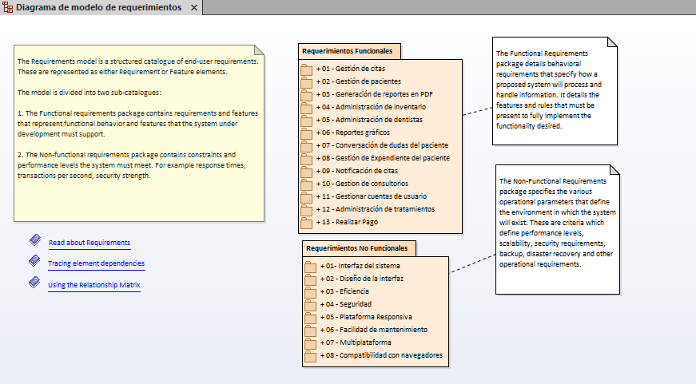

# Diagrama de Requerimientos Funcionales

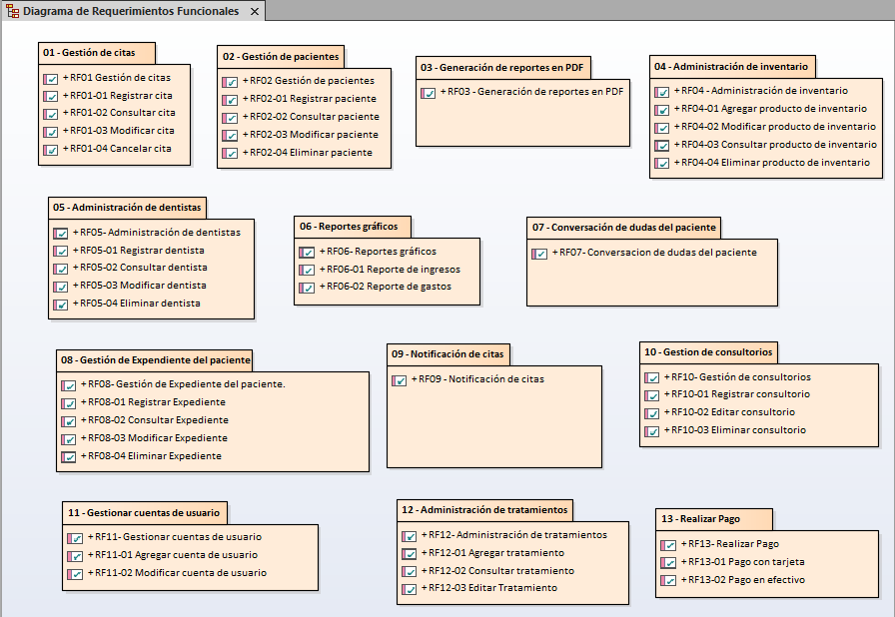

## DR01 – Gestión de citas

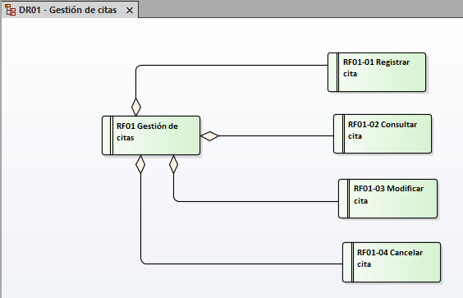

## DR02 – Gestión de pacientes

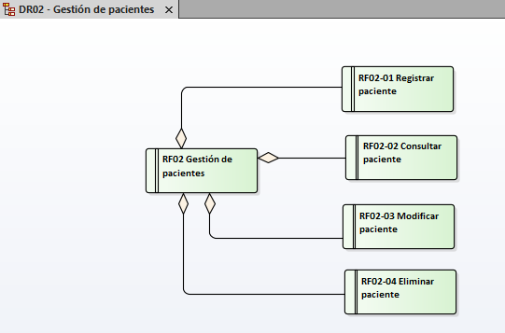

## DR03 – Generación de reportes en PDF

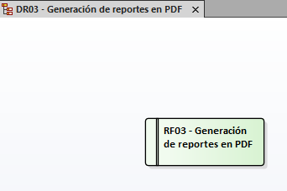

## DR04 – Administración de inventario

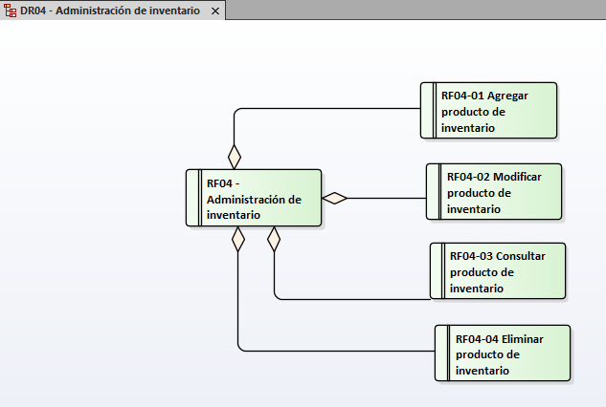

## DR05 – Administración de dentistas

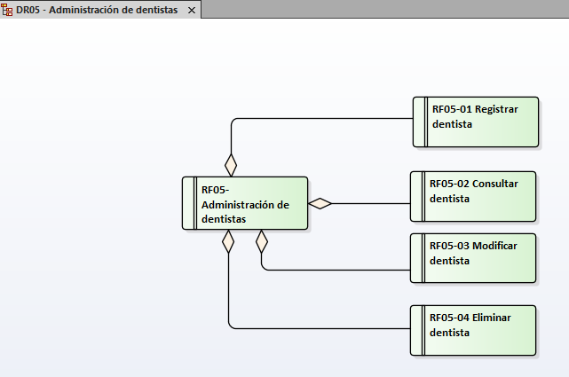

## DR06 – Reportes gráficos

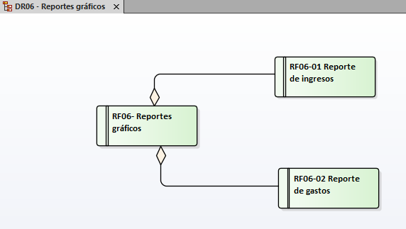

## DR07 – Conversación de dudas del paciente

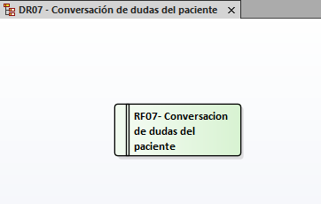

## DR08 – Gestión de Expediente del paciente

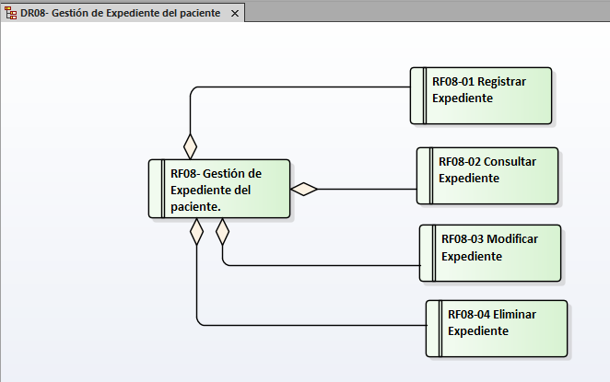

## DR09 – Notificación de citas

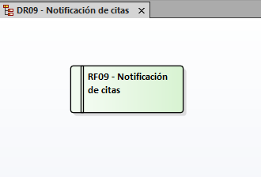

## DR10 – Gestión de consultorios

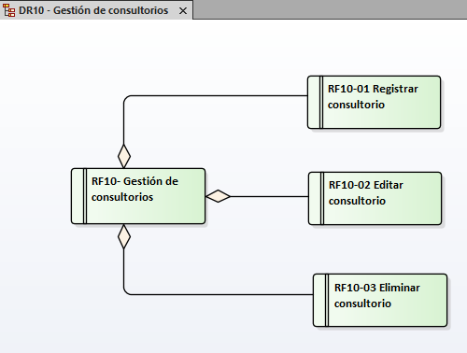

## DR11 – Gestionar cuentas de usuario

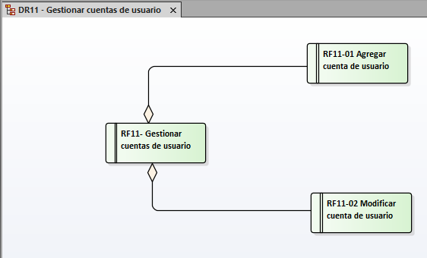

## DR12 – Administración de tratamientos

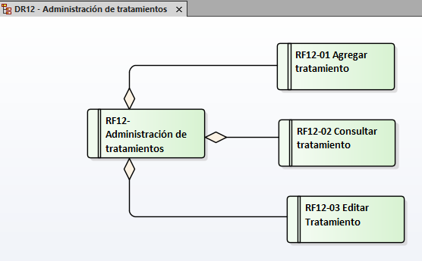

## DR13 – Realizar Pago

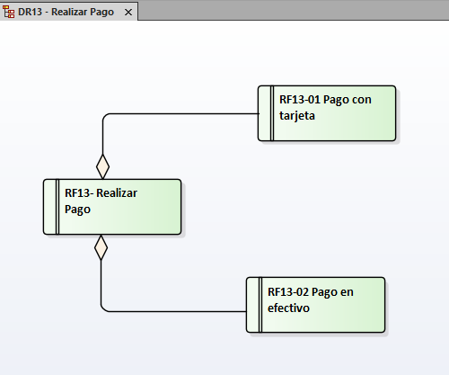

# Diagrama de Requisitos No Funcionales

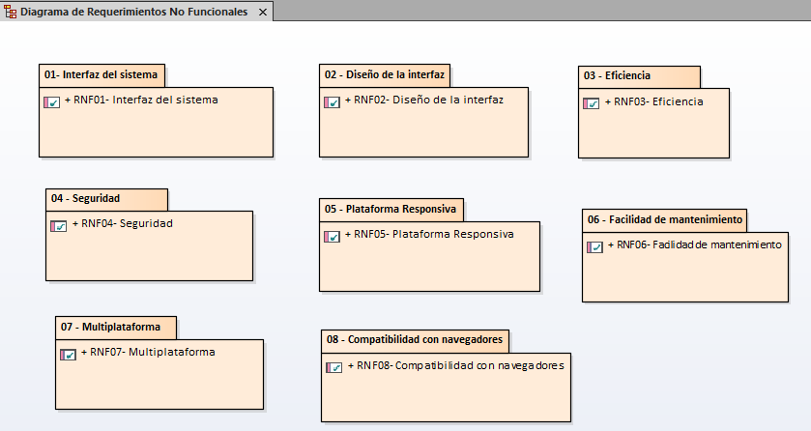

# Casos de Usos en Enterprise Architect

## CU01: Agendar Cita Dental en la Herramienta Enterprise Architect

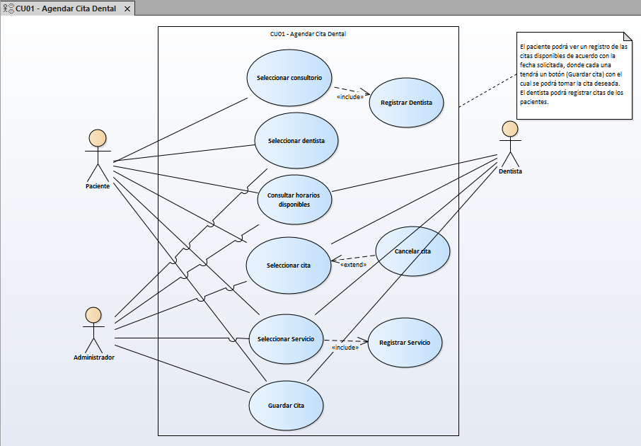

## CU02: Cancelar Cita Dental en la Herramienta Enterprise Architect

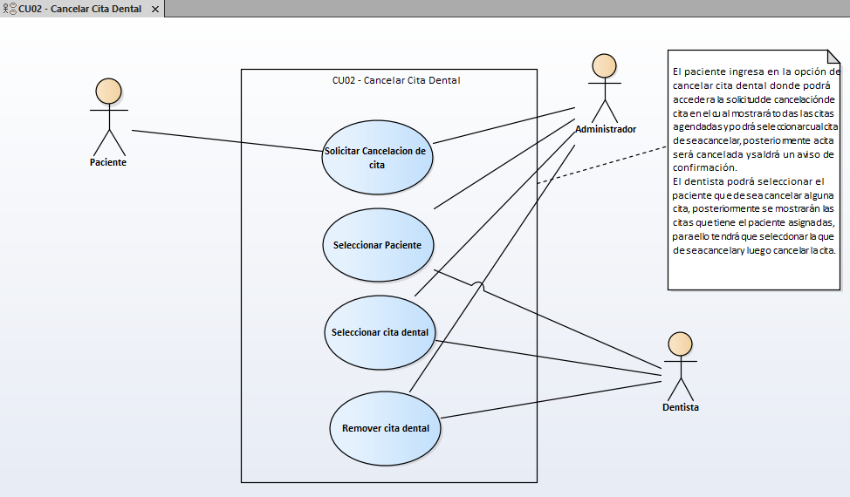

## CU03: Modificar Cita Dental en la Herramienta Enterprise Architect

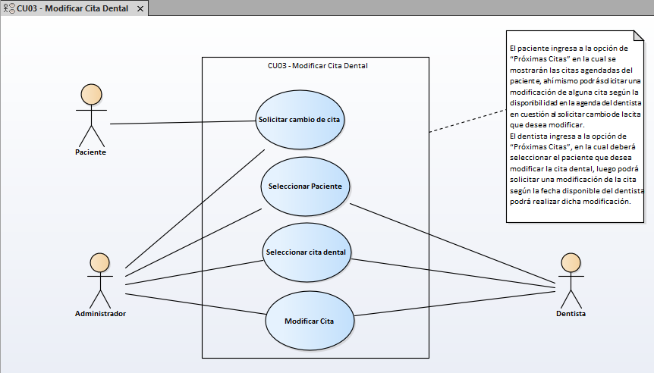

## CU04: Consultar Cita Dental en la Herramienta Enterprise Architect

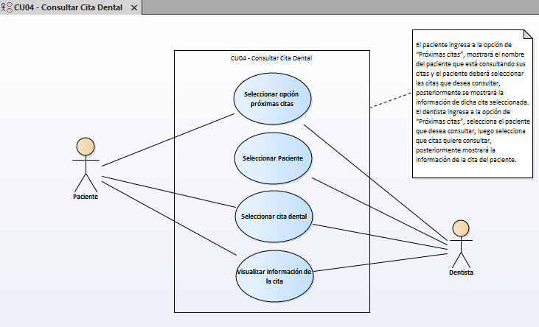

## CU05: Realizar Pago en la Herramienta Enterprise Architect

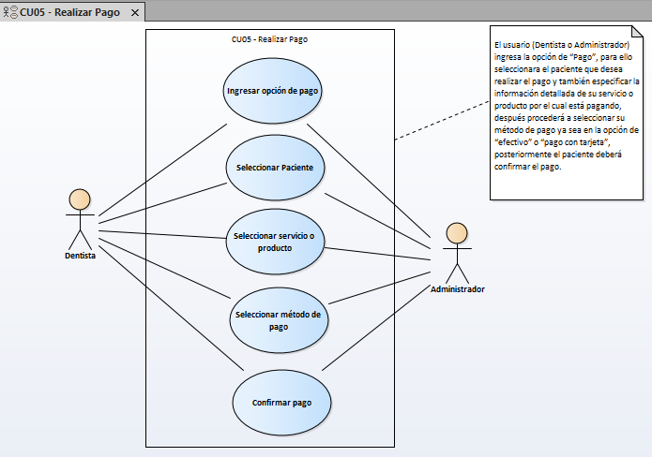

## CU06: Consultar Inventario en la Herramienta Enterprise Architect

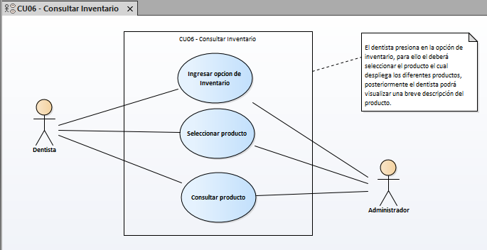

## CU07: Agregar Tratamiento en la Herramienta Enterprise Architect

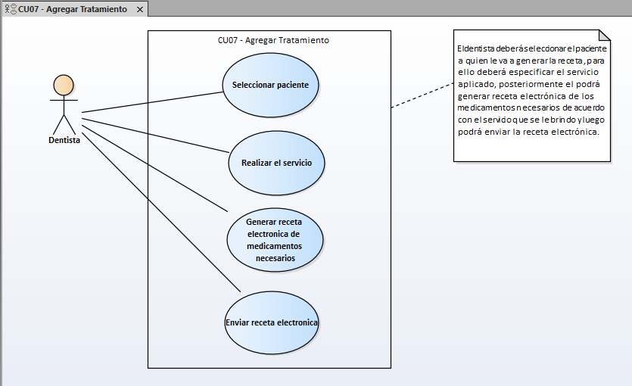

## CU08: Editar Tratamiento en la Herramienta Enterprise Architect

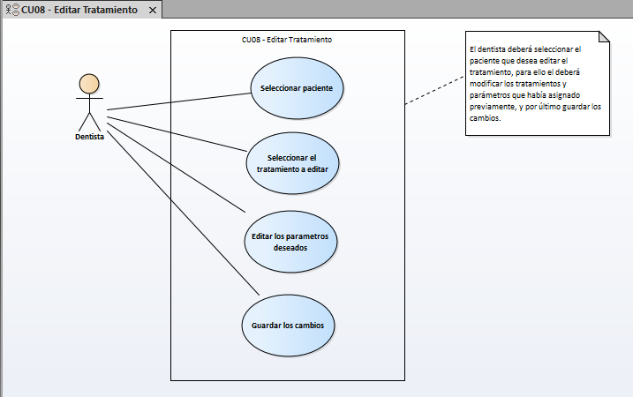

## CU09: Generar Reporte gráfico en la Herramienta Enterprise Architect

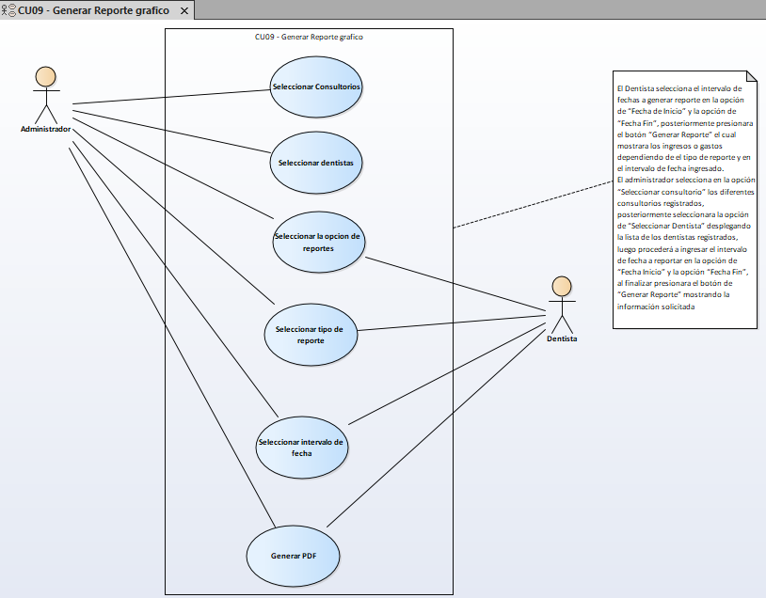

## CU10: Generar Historial Clínico en la Herramienta Enterprise Architect

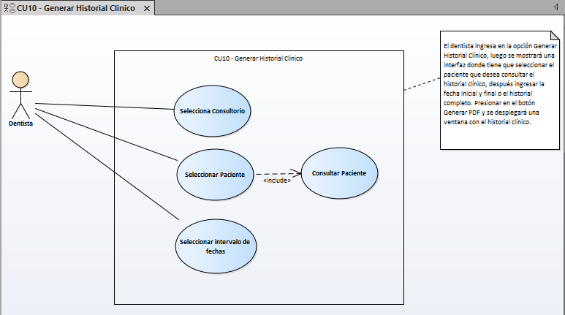

## CU11: Registrar Inventario en la Herramienta Enterprise Architect

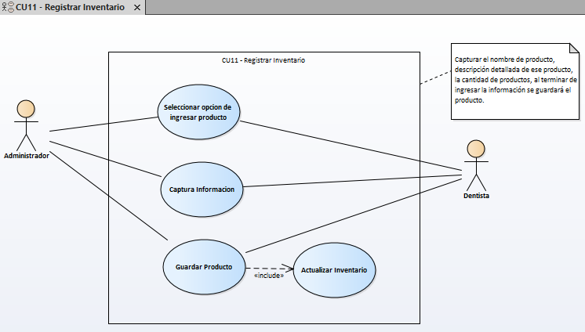

## CU12: Registrar Paciente en la Herramienta Enterprise Architect

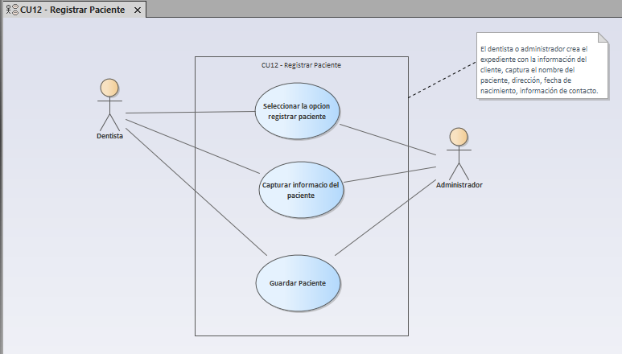

## CU13: Editar Paciente en la Herramienta Enterprise Architect

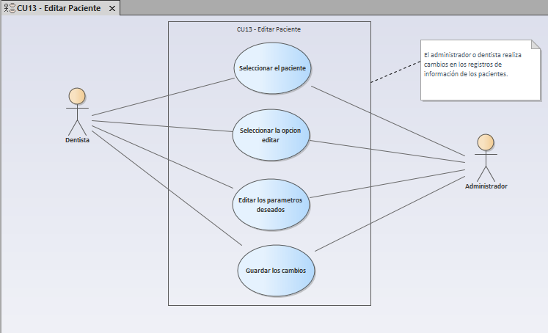

## CU14: Eliminar Paciente en la Herramienta Enterprise Architect

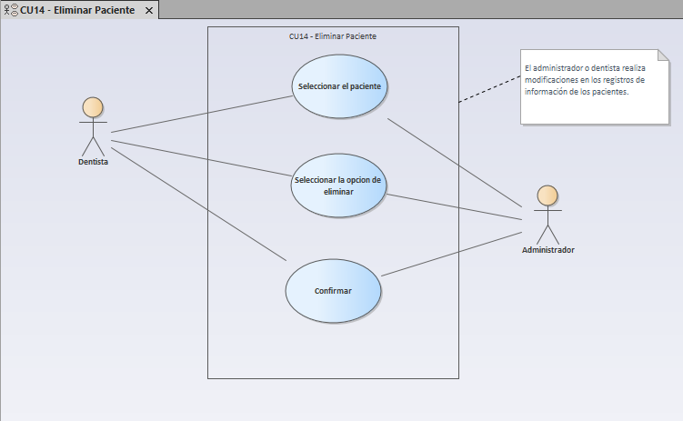

## CU15: Modificar Inventario en la Herramienta Enterprise Architect

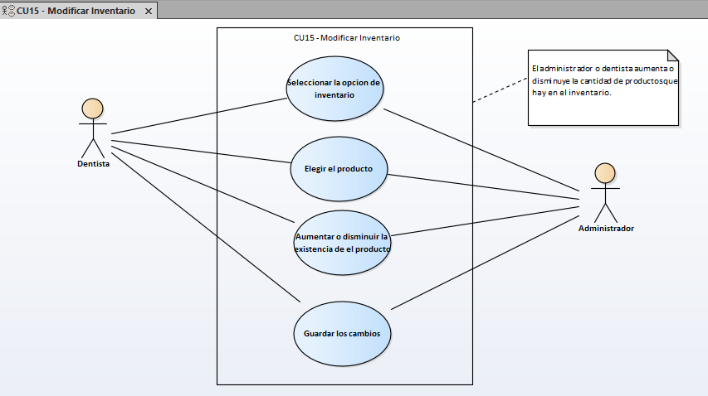

## CU16: Eliminar Inventario en la Herramienta Enterprise Architect

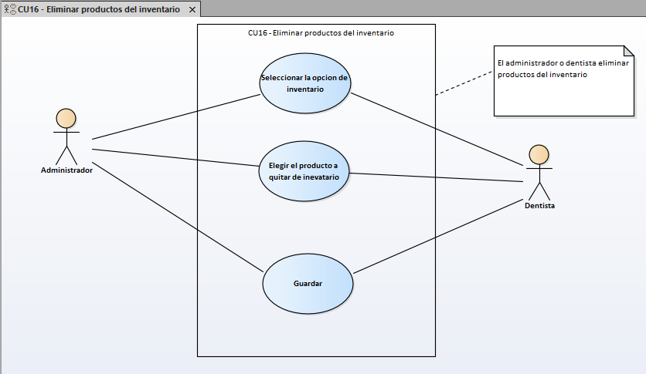

## CU17: Registrar Consultorio en la Herramienta Enterprise Architect

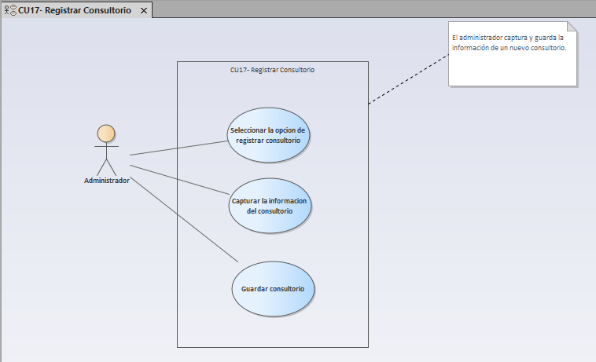

## CU18: Editar Consultorio en la Herramienta Enterprise Architect

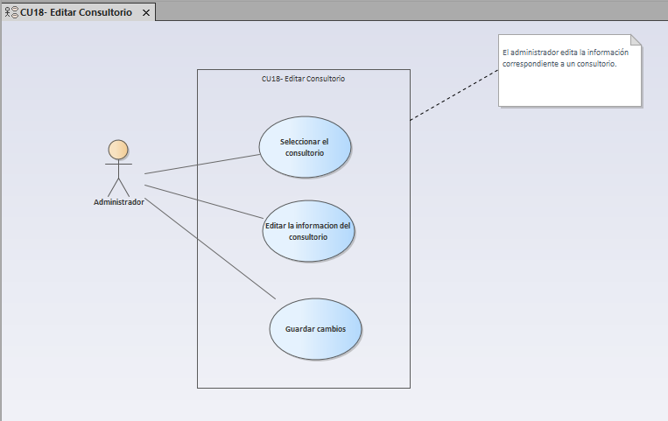

## CU19: Eliminar Consultorio en la Herramienta Enterprise Architect

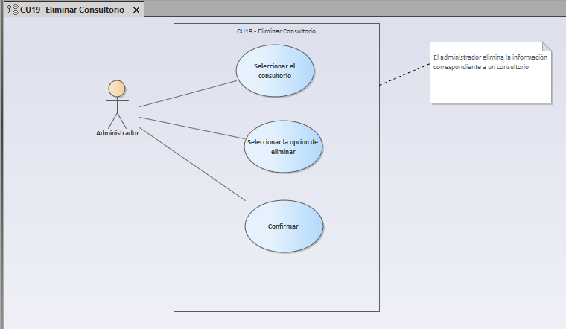

## CU20: Registro Perfil en la Herramienta Enterprise Architect

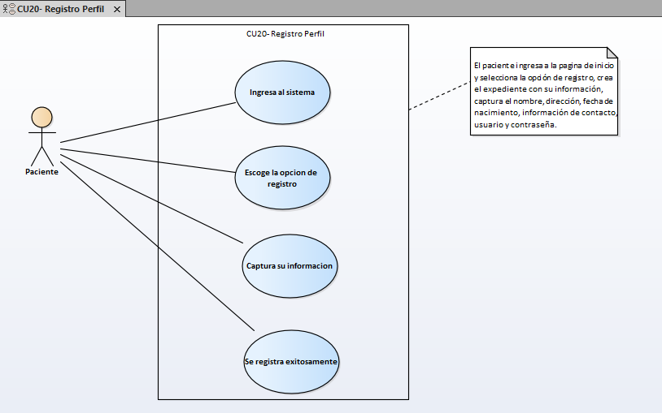

## CU21: Consultar Paciente en la Herramienta Enterprise Architect

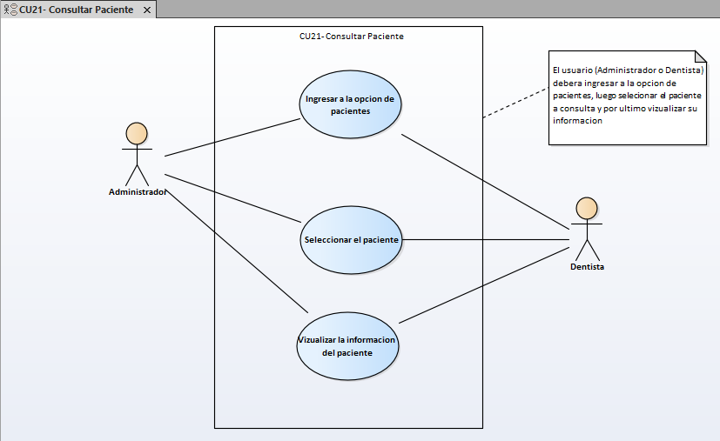

## CU22: Notificación de próxima cita en la Herramienta Enterprise Architect

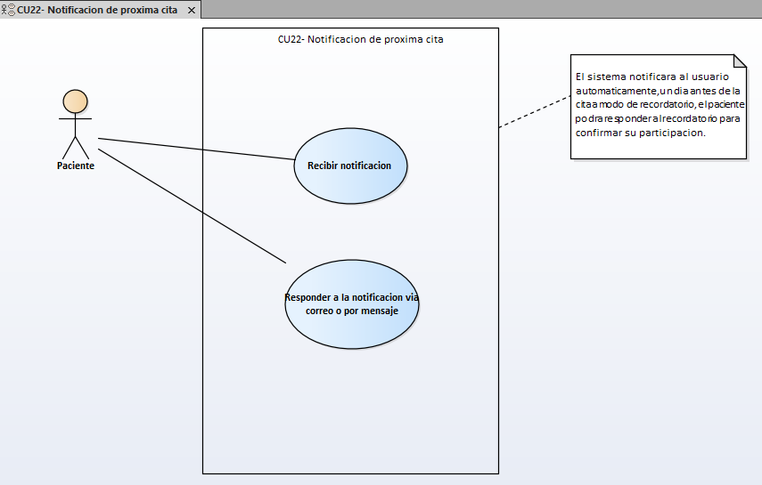

## CU23: Interacción por chat en la Herramienta Enterprise Architect

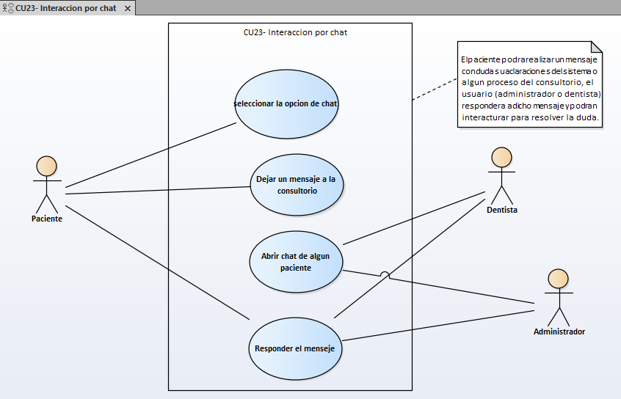

## CU24: Consultar tratamiento en la Herramienta Enterprise Architect

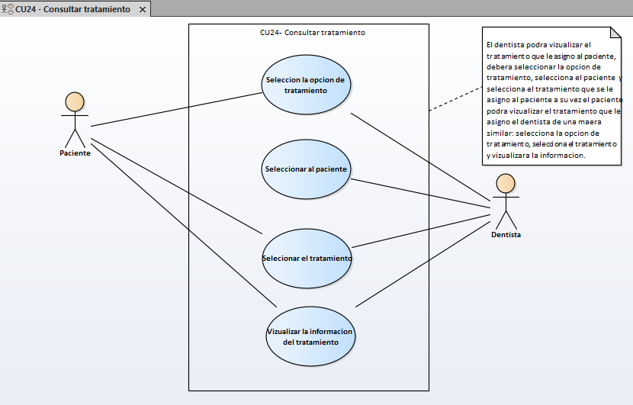

## CU25: Registrar Dentista en la Herramienta Enterprise Architect

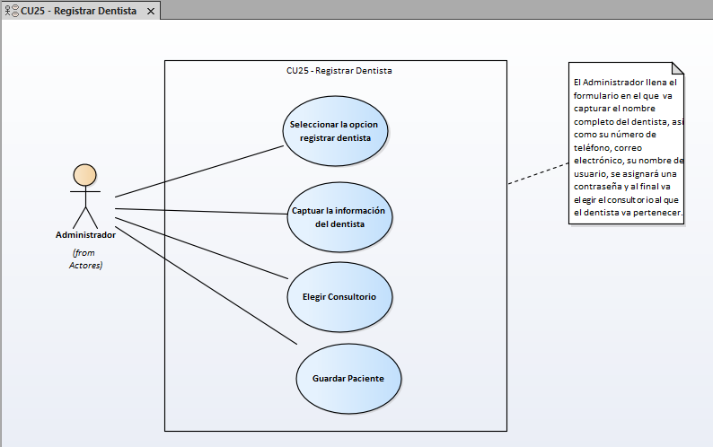

## CU26: Modificar Dentista en la Herramienta Enterprise Architect

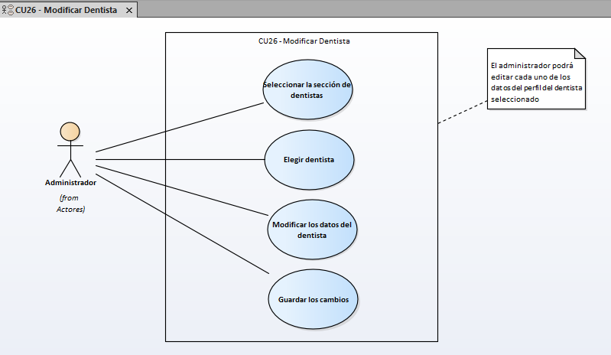

## CU27: Eliminar Dentista en la Herramienta Enterprise Architect

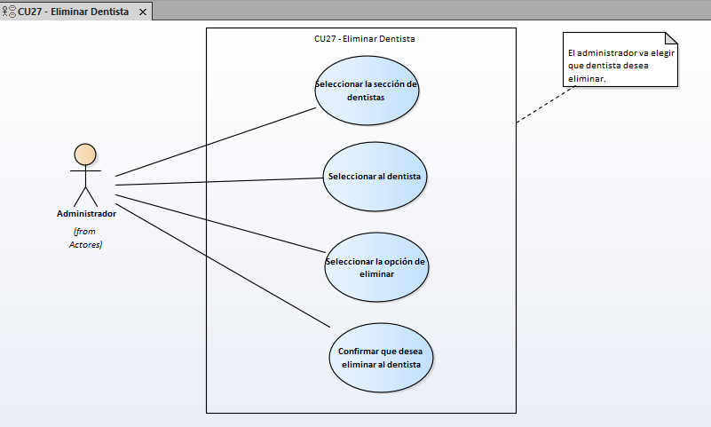

## CU28: Consultar Dentista en la Herramienta Enterprise Architect

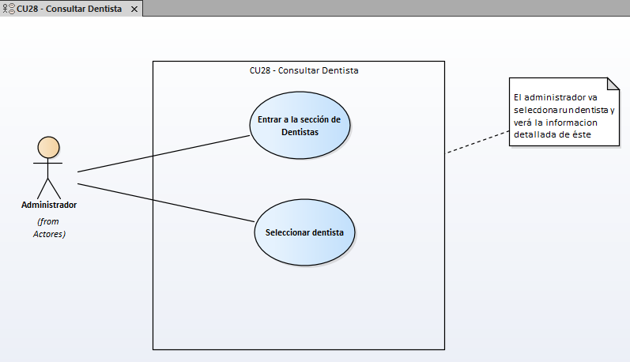

## CU29: Registrar Expediente en la Herramienta Enterprise Architect

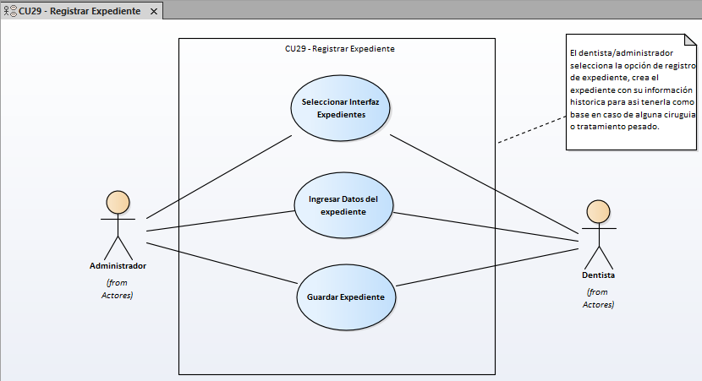

## CU30: Modificar Expediente en la Herramienta Enterprise Architect

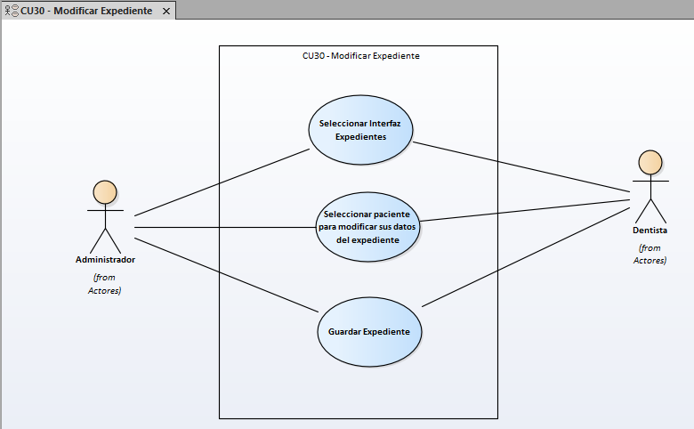

## CU31: Consultar Expediente en la Herramienta Enterprise Architect

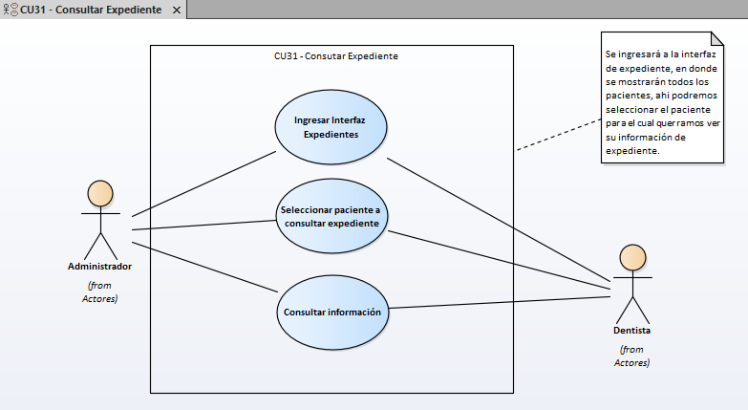

## CU32: Eliminar Expediente en la Herramienta Enterprise Architect

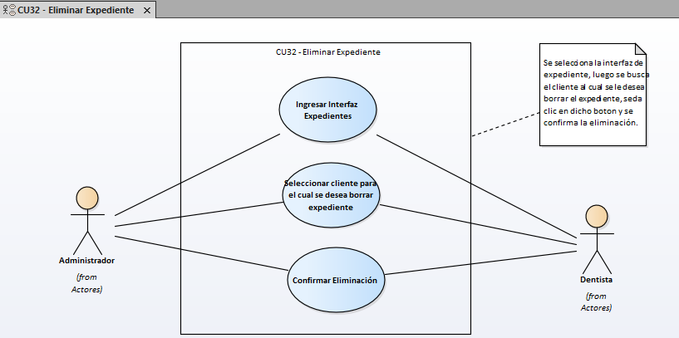

## CU33: Modificar Perfil en la Herramienta Enterprise Architect

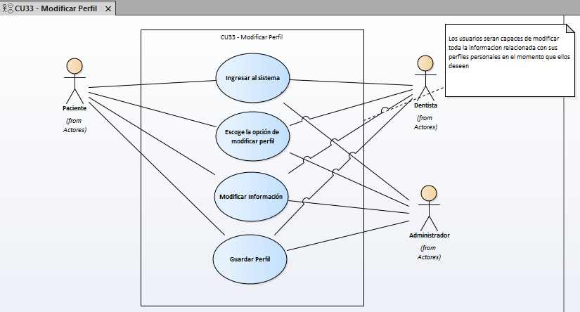

# Diagrama de Casos de Uso



# Interfaces (Pantallas)

## Interfaz 01 – Agendar Cita Dental

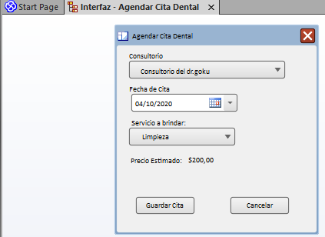

## Interfaz 02 – Cancelar Cita Dental

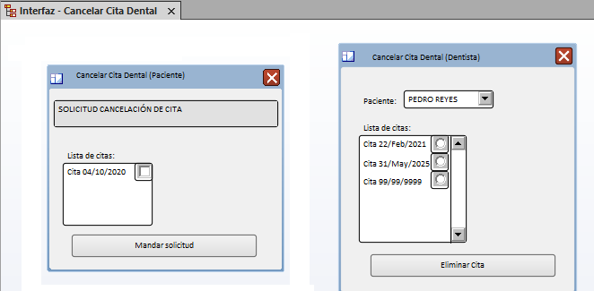

## Interfaz 03 – Modificar Cita Dental

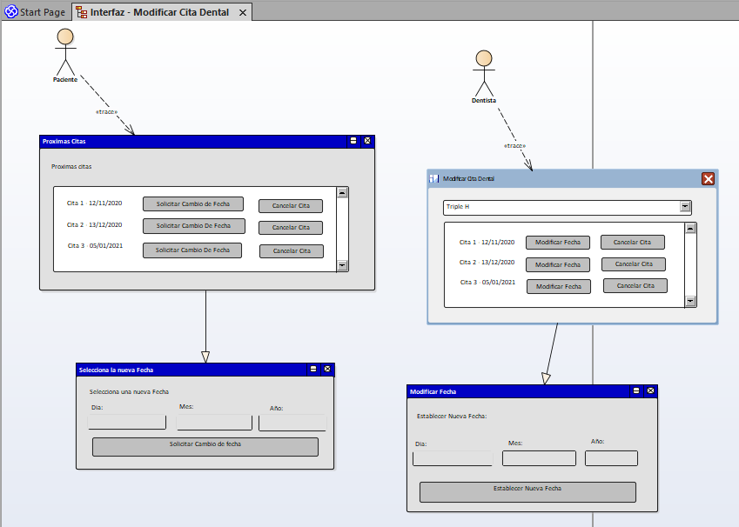

## Interfaz 04 – Consultar Cita Dental

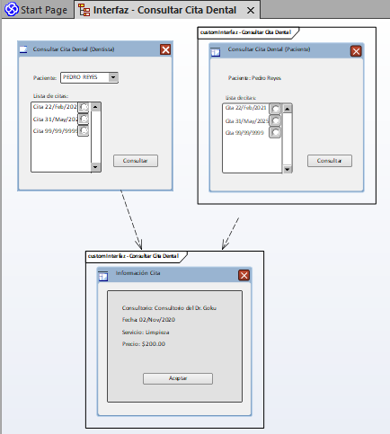

## Interfaz 05 – Realizar Pago

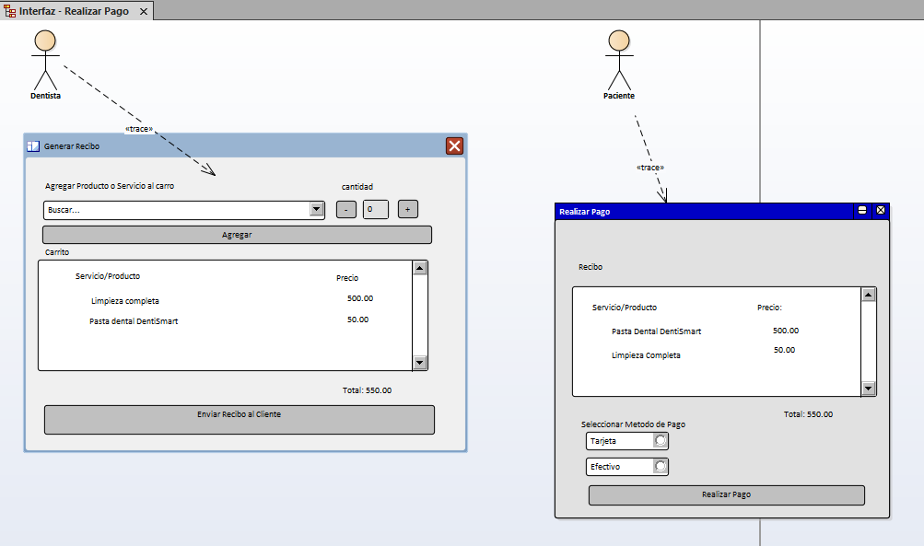

## Interfaz 06 – Consultar Inventario

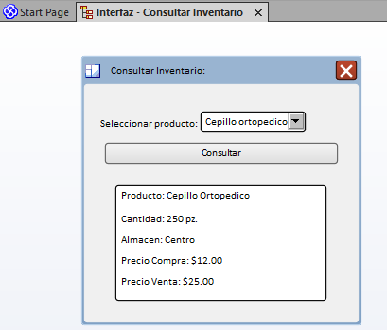

## Interfaz 07 – Agregar Tratamiento

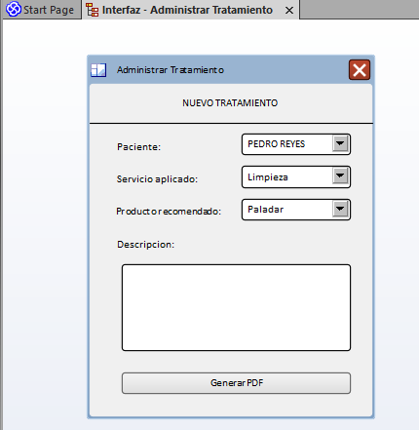

## Interfaz 08 – Editar Tratamiento

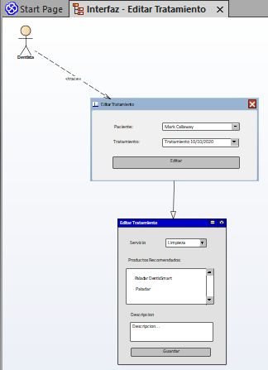

## Interfaz 09 – Generar Reporte Gráfico

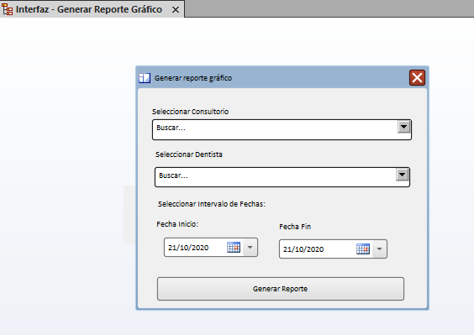

## Interfaz 10 – Generar Historial Clínico

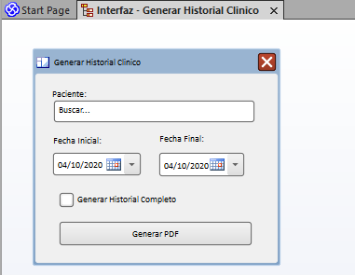

## Interfaz 11 – Registrar Inventario

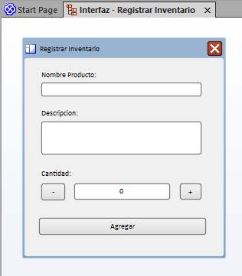

## Interfaz 12 – Registrar Paciente

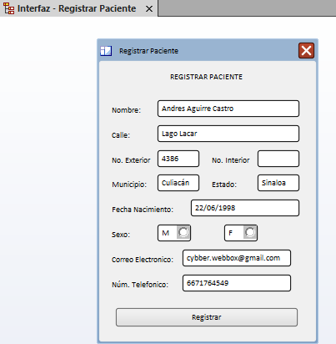

## Interfaz 13 – Editar Paciente

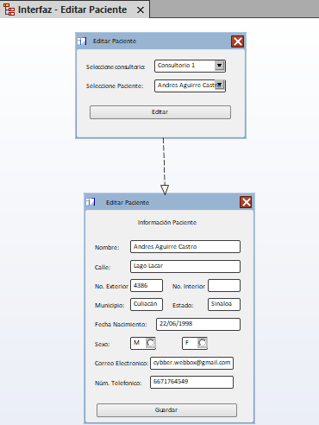

## Interfaz 14 – Eliminar Paciente

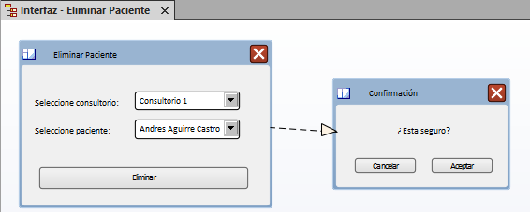

## Interfaz 15 – Modificar Inventario

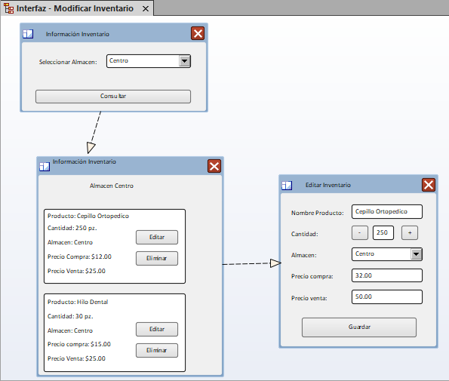

## Interfaz 16 – Eliminar Inventario

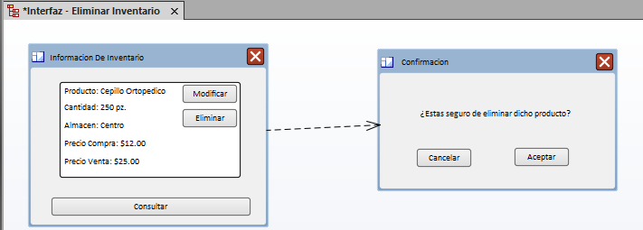

## Interfaz 17 – Registrar Consultorio

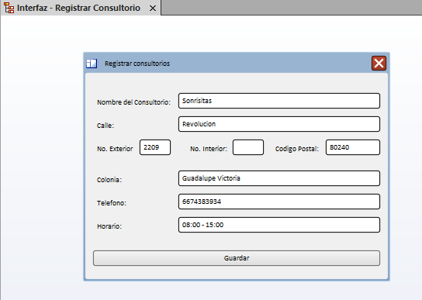

## Interfaz 18 – Editar Consultorio

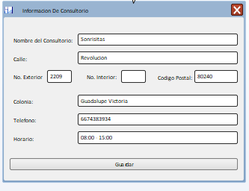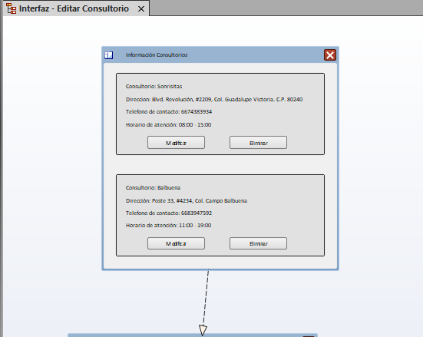

## Interfaz 19 – Eliminar consultorio

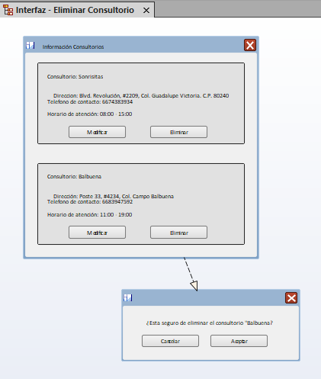

## Interfaz 20 – Registrar Perfil

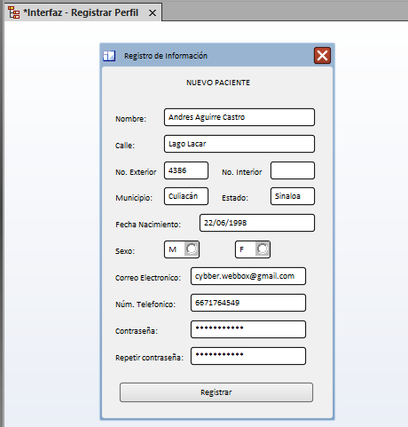

## Interfaz 21 – Consultar Paciente

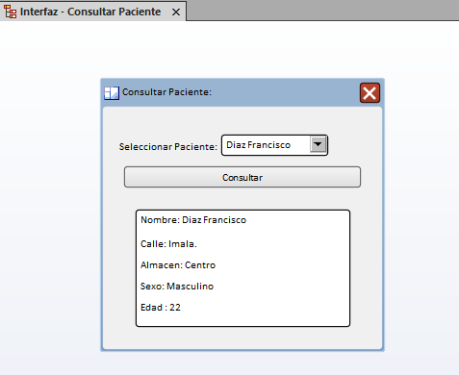

## Interfaz 22 – Notificación de próxima cita

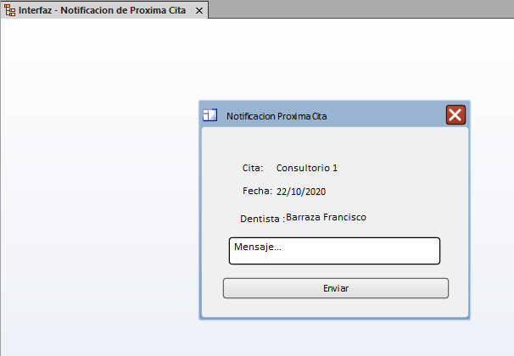

## Interfaz 23 – Interacción por chat

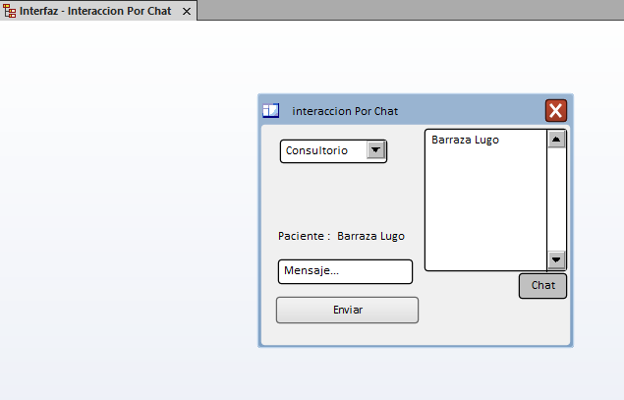

## Interfaz 24 – Consultar Tratamiento

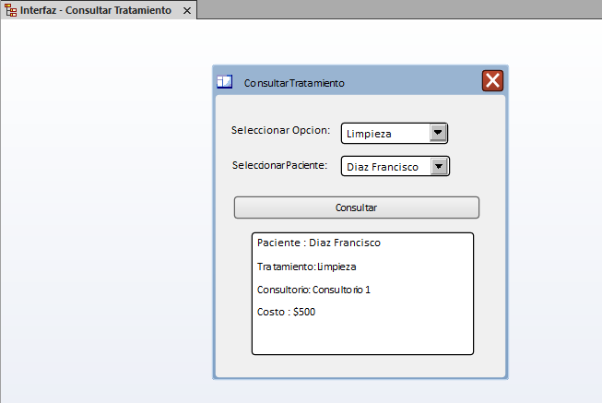

## Interfaz 25 – Registrar Dentista

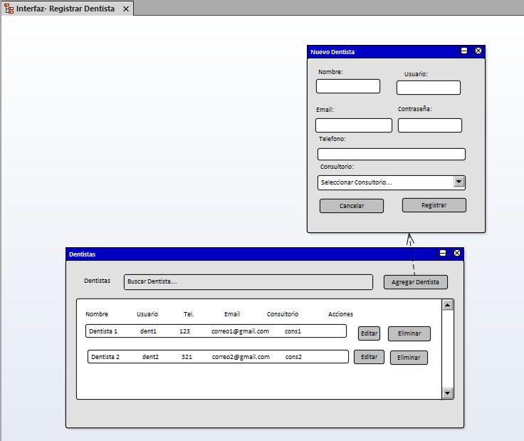

## Interfaz 26 – Modificar Dentista

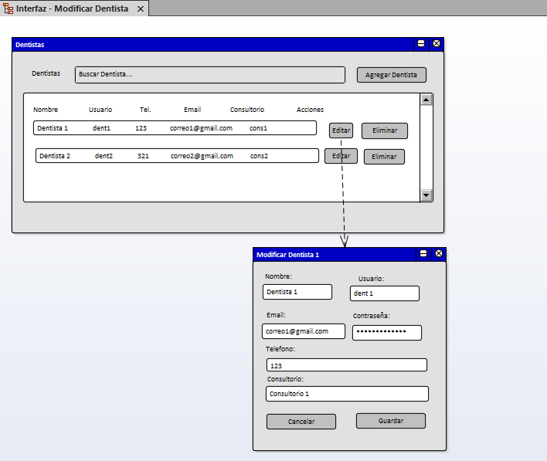

## Interfaz 27 – Eliminar Dentista

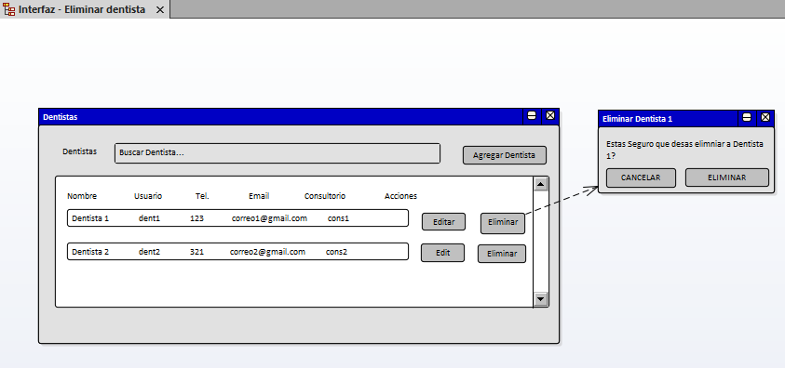

## Interfaz 28 – Consultar Dentista

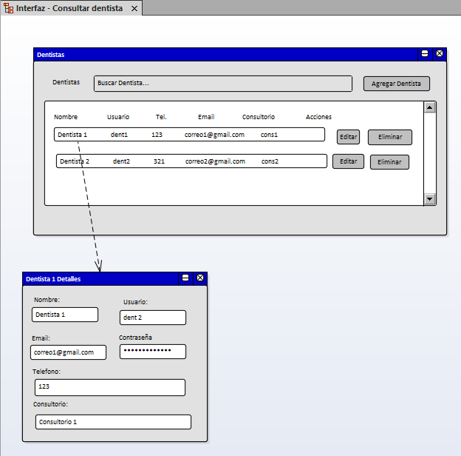

## Interfaz 29 – Registrar Expediente

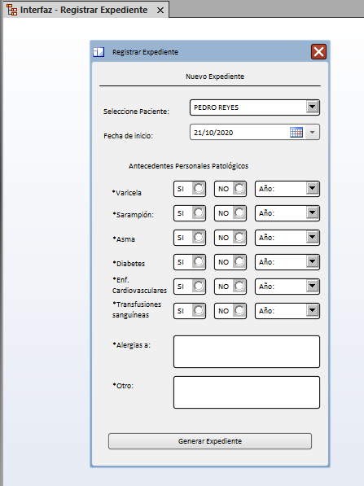

## Interfaz 30 – Modificar Expediente

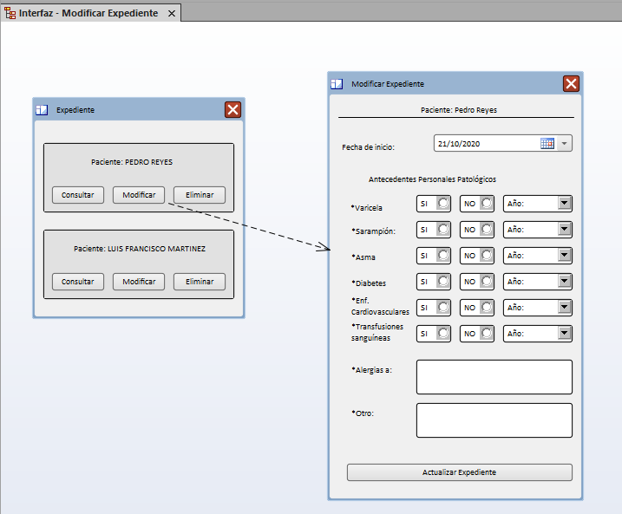

## Interfaz 31 – Consultar Expediente

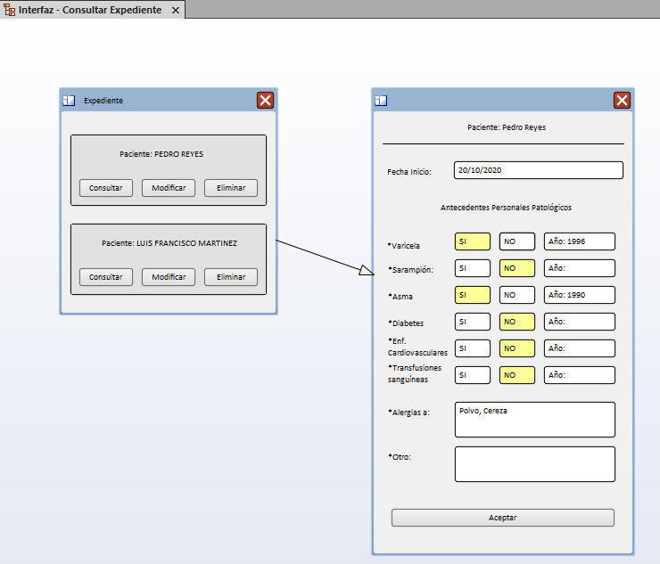

## Interfaz 32 – Eliminar Expediente

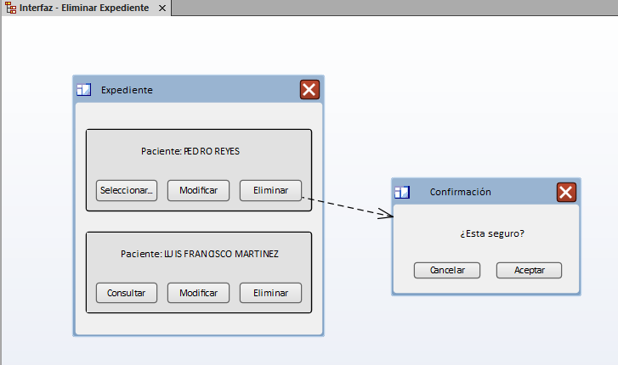

## Interfaz 33 – Modificar Perfil

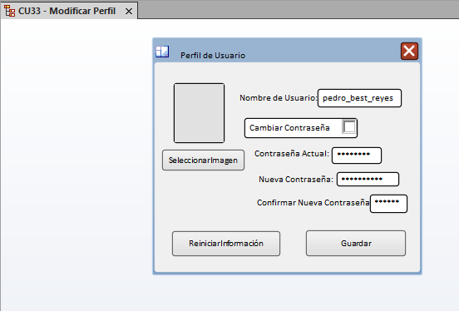

# Matriz de Trazabilidad

## Requerimientos – Casos de Uso

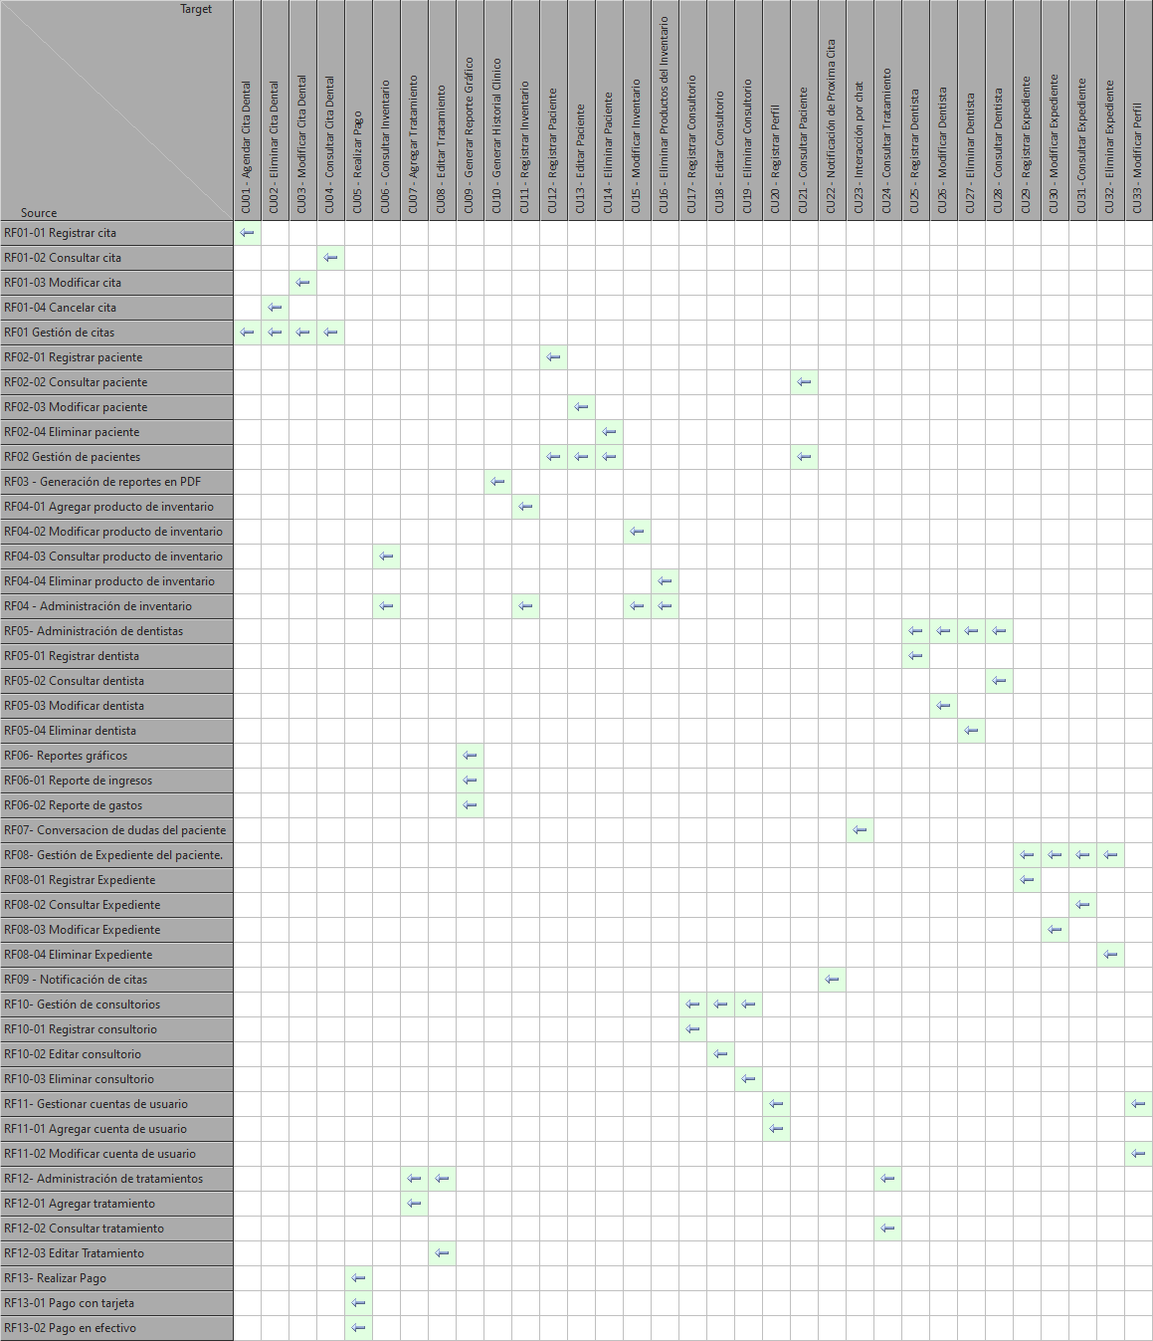

## Casos de Uso - Clases

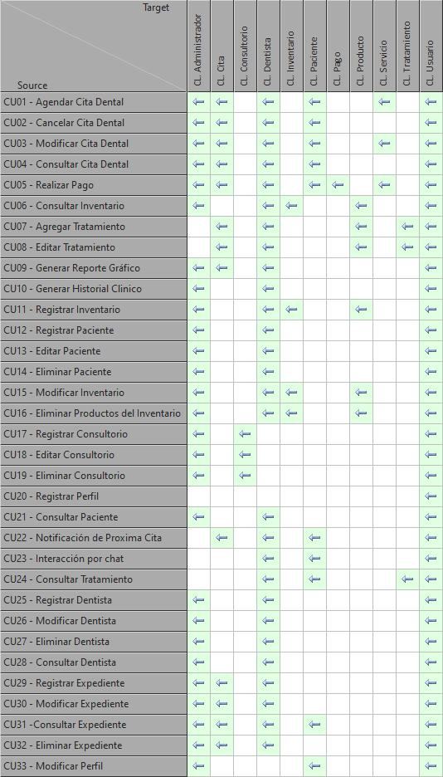

# Diagramas de Secuencias

## DS01 – Agendar cita paciente



## DS02 – Registrar Paciente



# Diagrama de Actividades

## DA01 – Registrar Cita

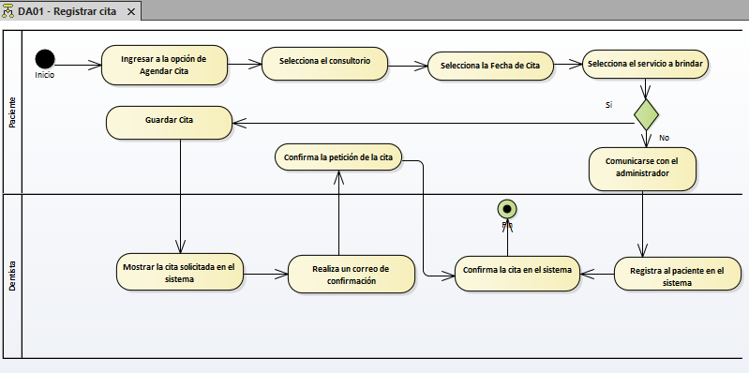

## DA02 – Registrar Paciente

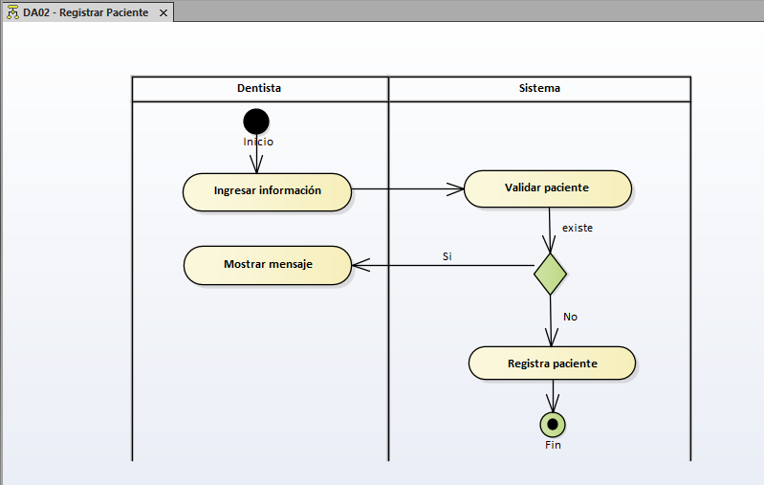

## DA03 – Consultar Paciente

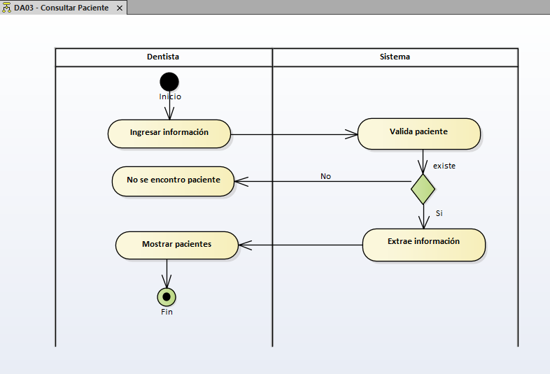

# Diagrama General de Conceptos



# Diagrama General de Clases



# Capturas de la Plataforma Web

A continuación, se mostrarán las pantallas de la plataforma web del sistema “DentiSmart”, en funcionamiento.

## Pantalla de Login

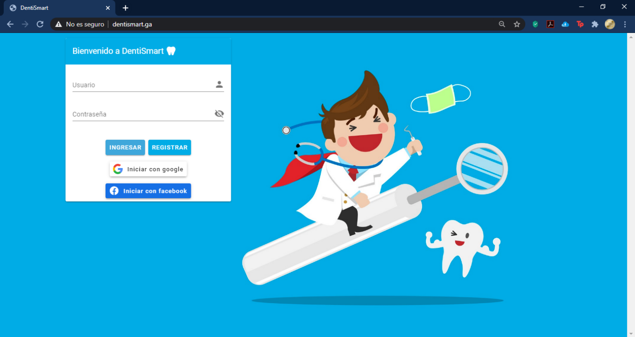

## Usuario: Administrador

### Pantalla de Inicio

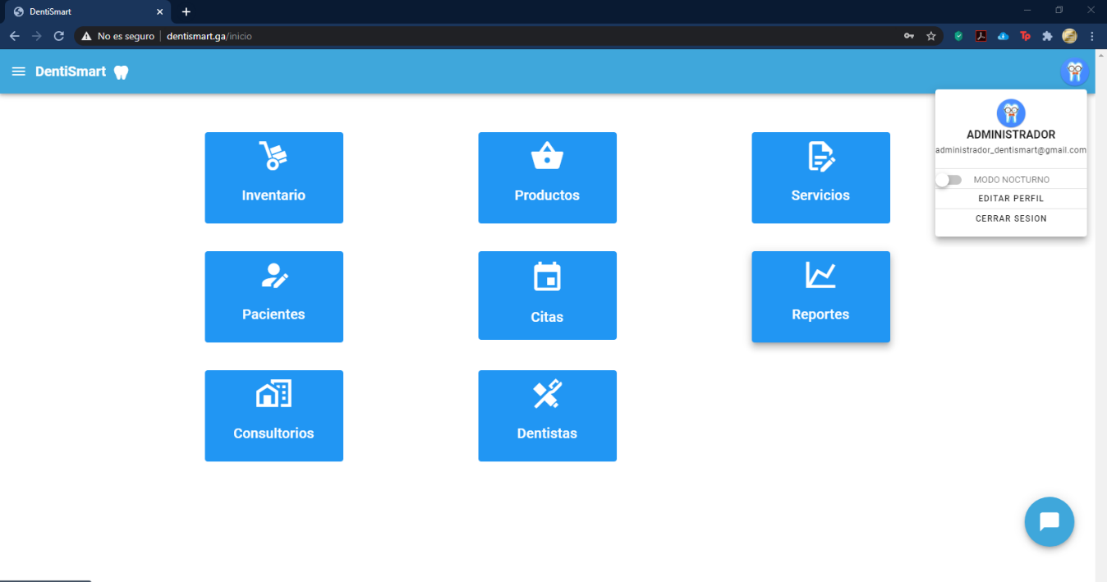

### Pantalla de Inventario

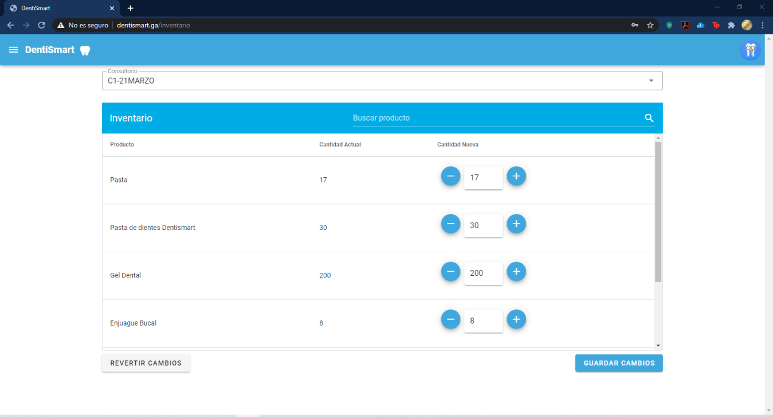

### Pantalla de Citas

#### Agendar nueva cita

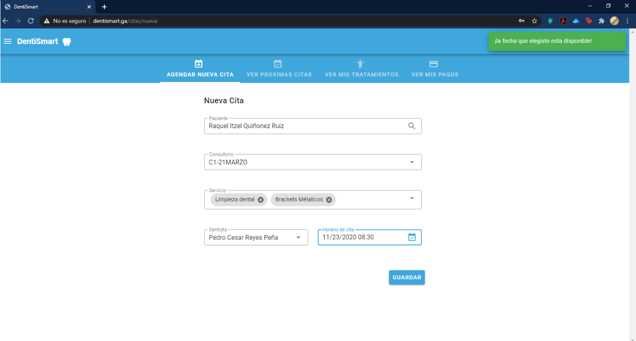

#### Ver próximas citas

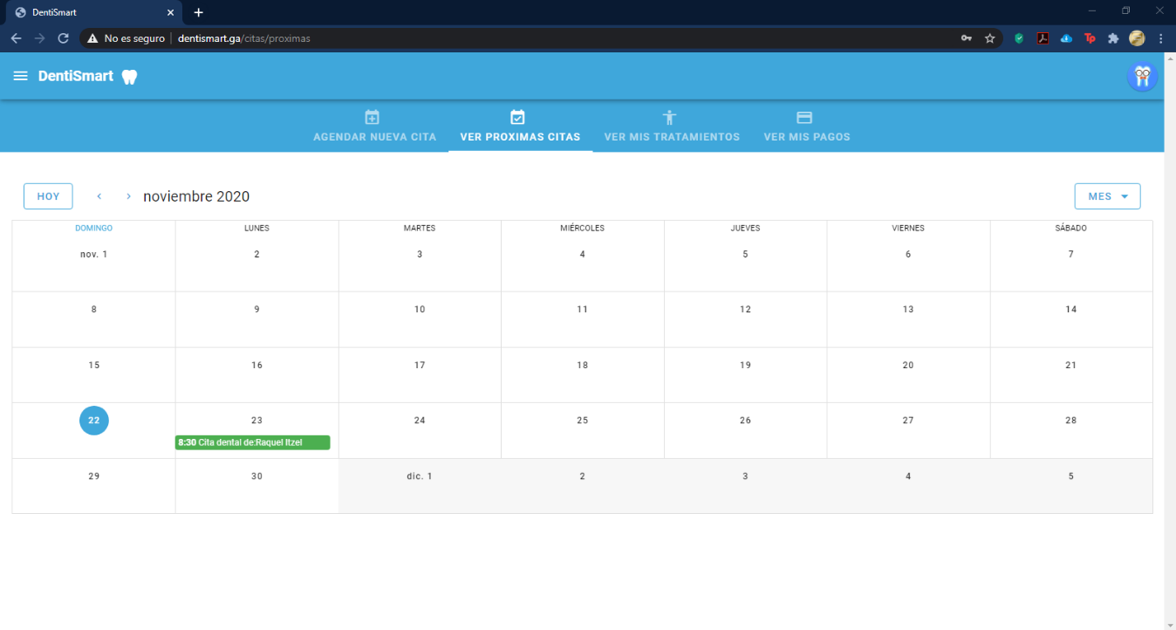

#### Ver mis tratamientos

##### Detalle de tratamientos

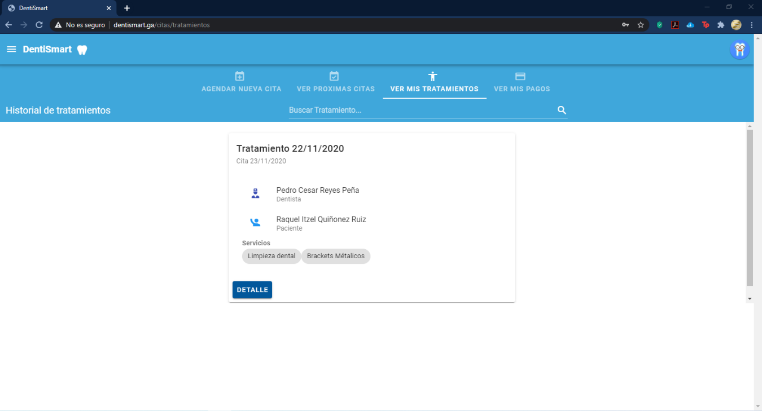

##### Tratamiento – Limpieza dental

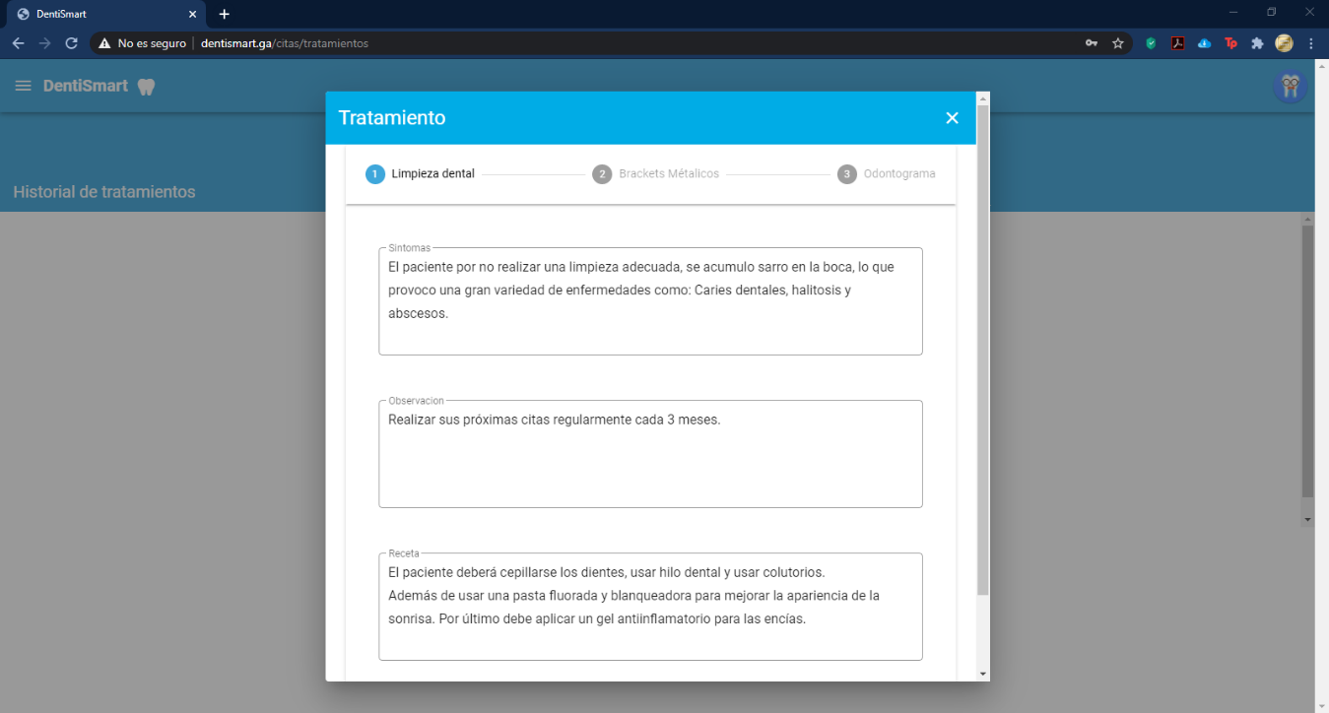

##### Tratamiento - Odontograma

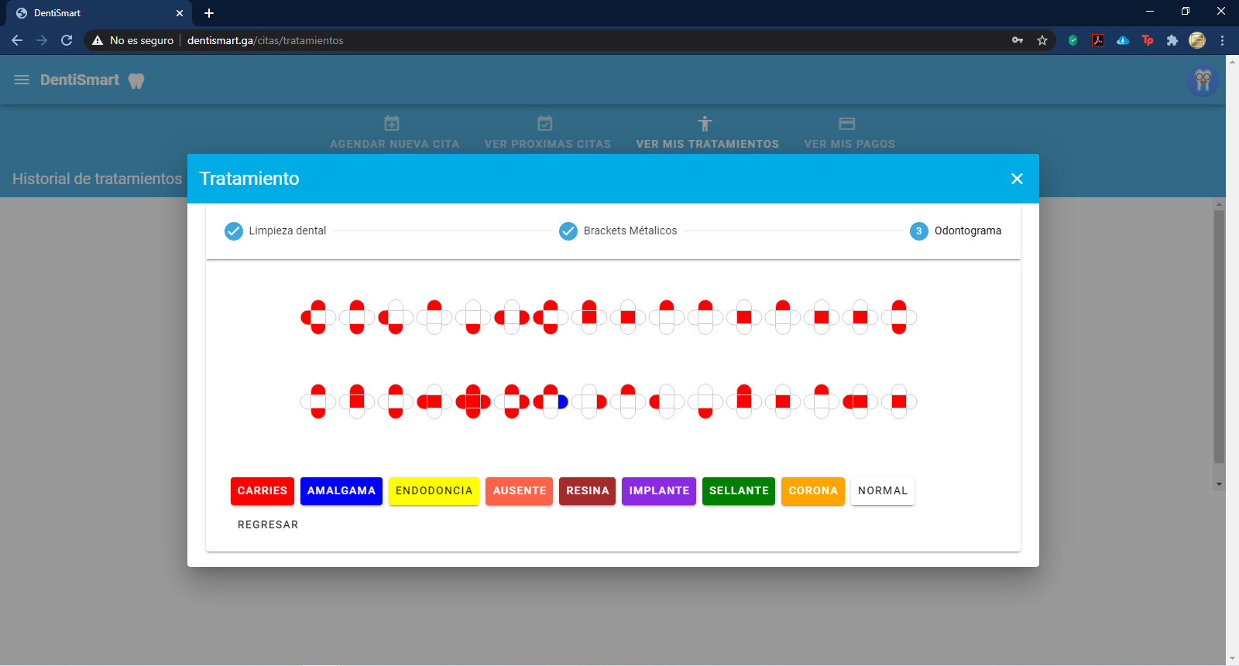

#### Ver mis pagos

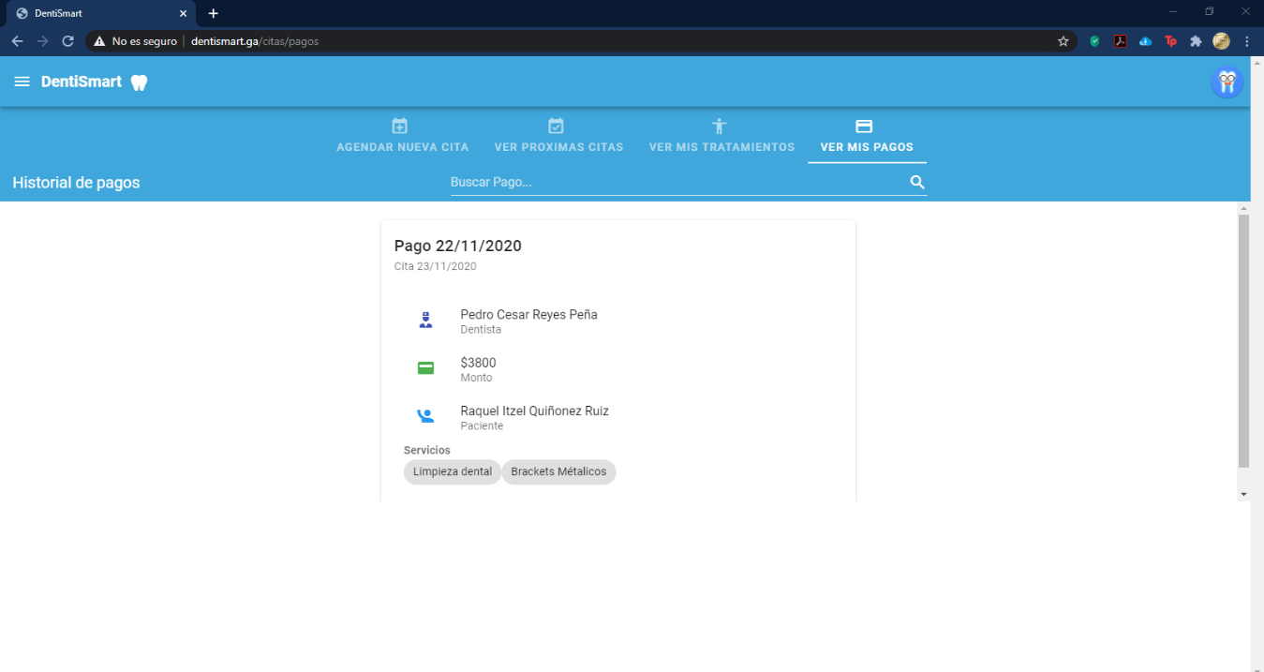

### Pantalla de Reportes

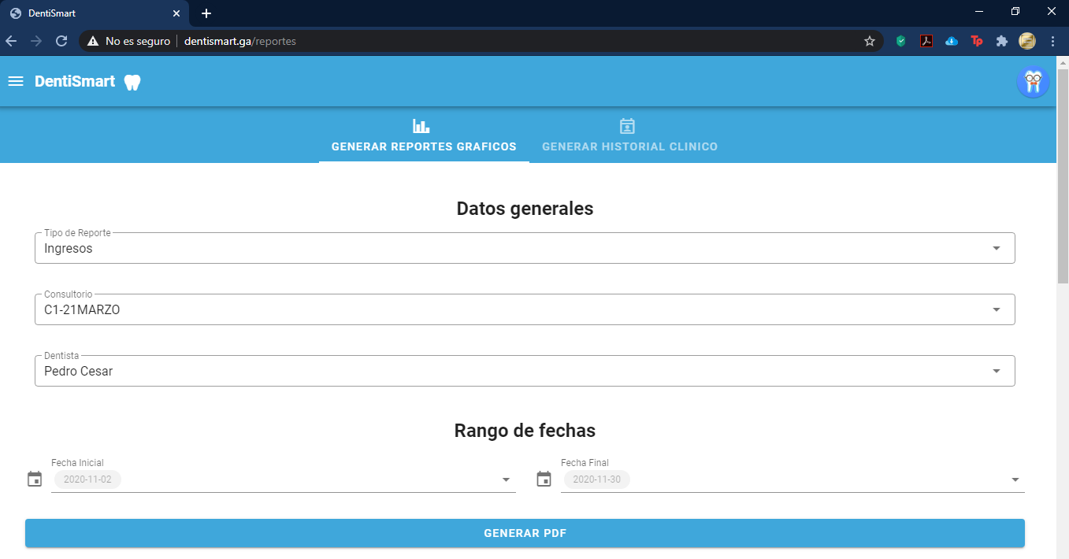

#### Reporte gráfico de ingresos

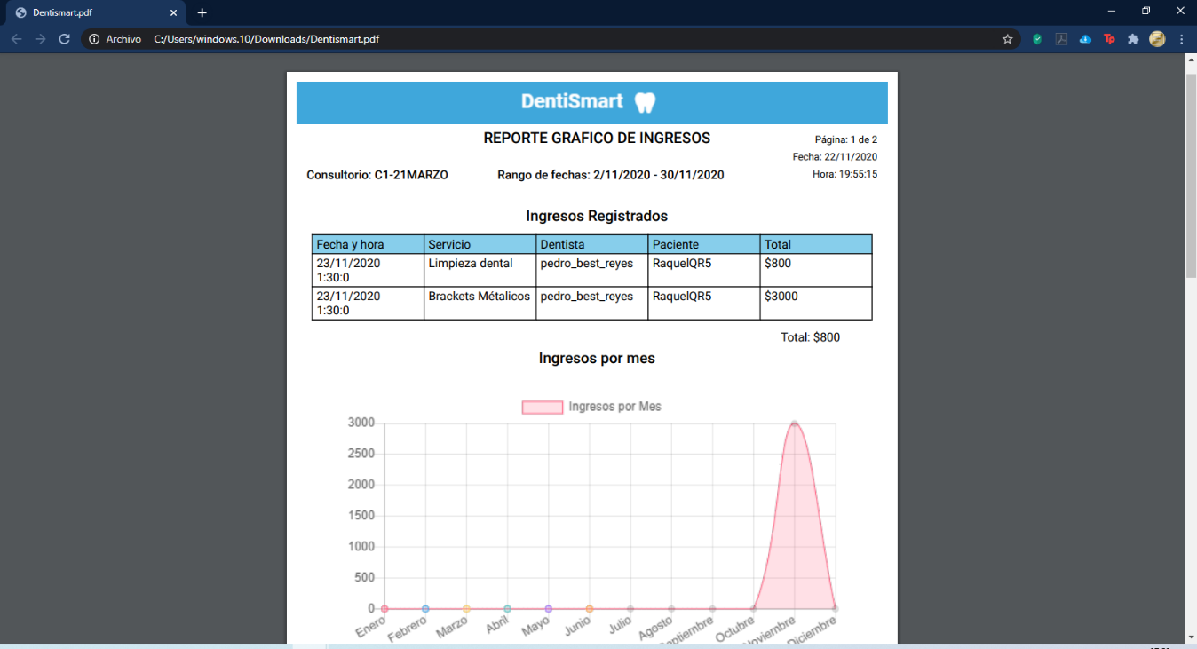

### Pantalla de Generar historial clínico

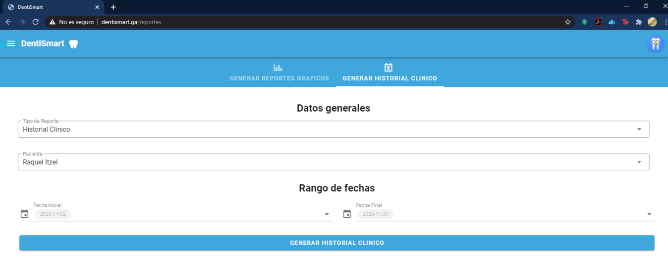

### Pantalla de Dentistas

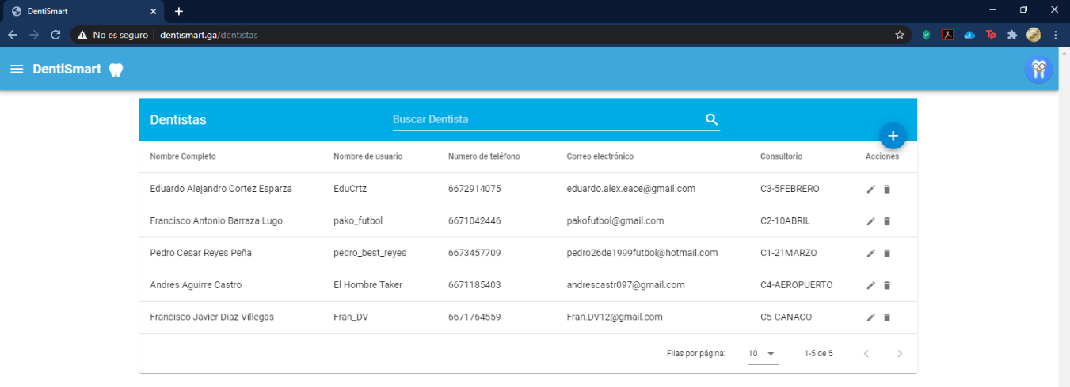

### Pantalla de Consultorios

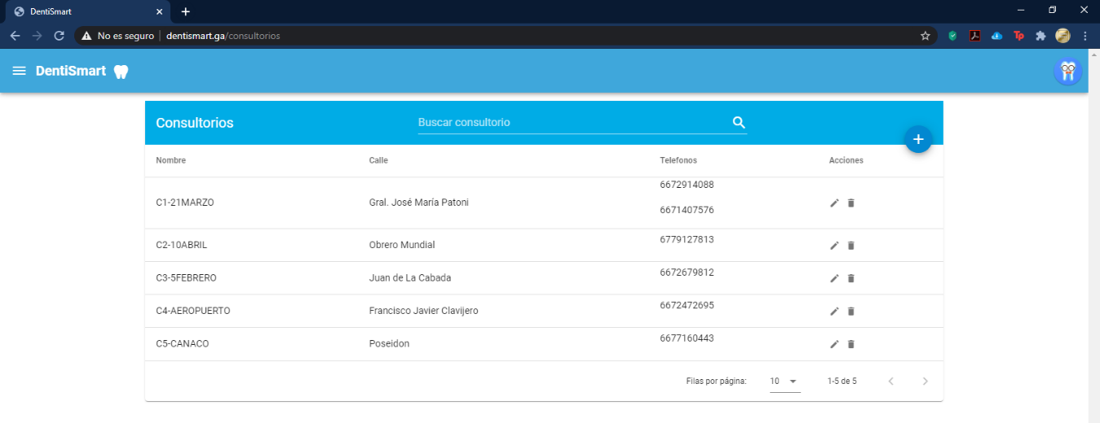

## Usuario: Dentista - Pedro Cesar Reyes Peña

### Pantalla de Inicio

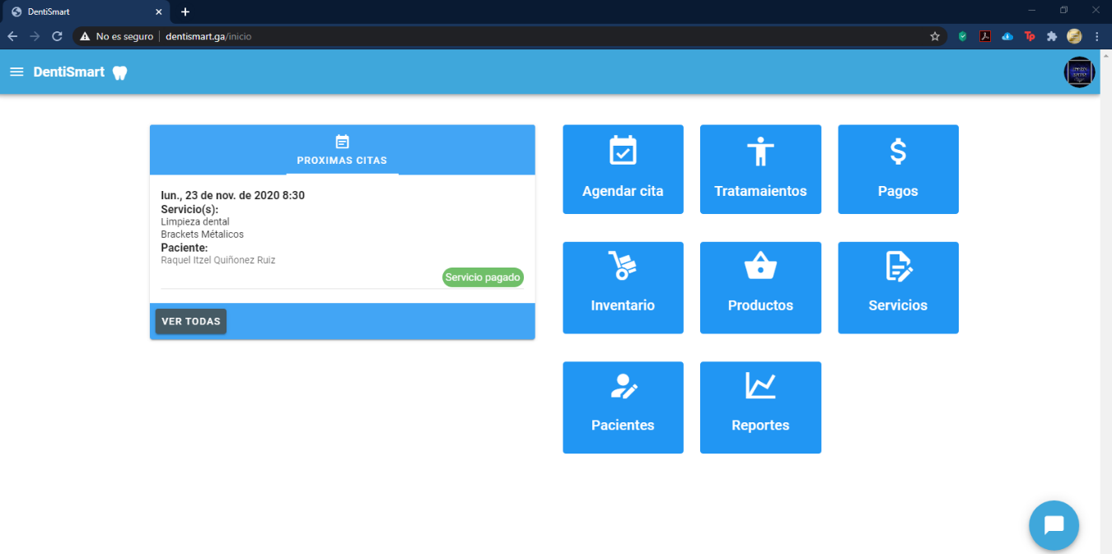

### Pantalla de Citas

#### Agendar nueva cita

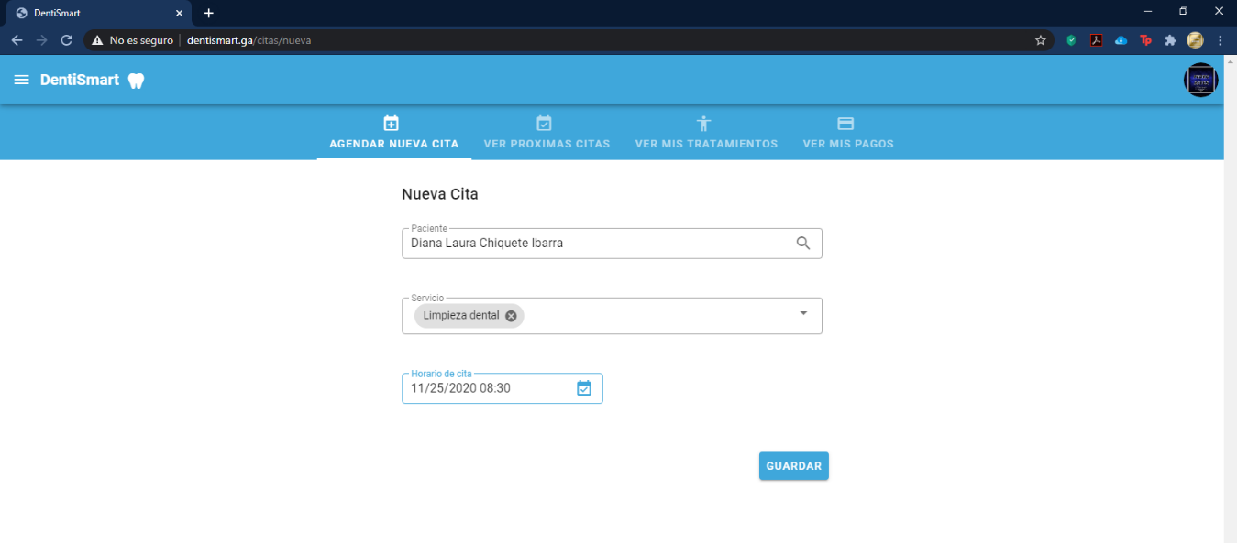

#### Pagar cita en efectivo

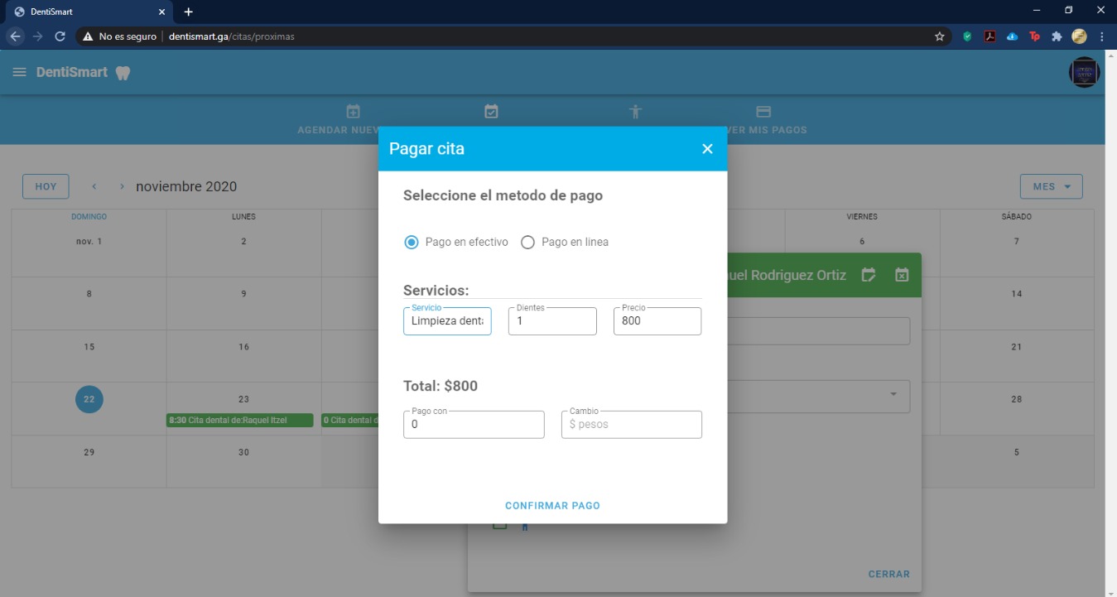

#### Pagar cita en línea

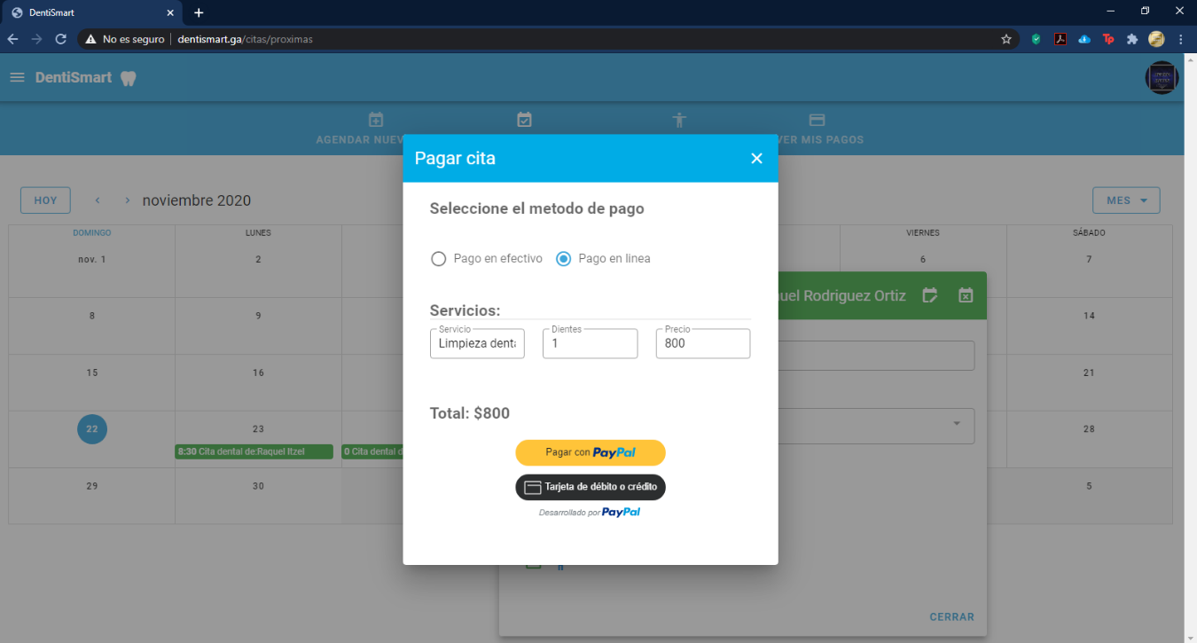

### Pantalla de Registrar tratamiento

#### Administrar tratamiento

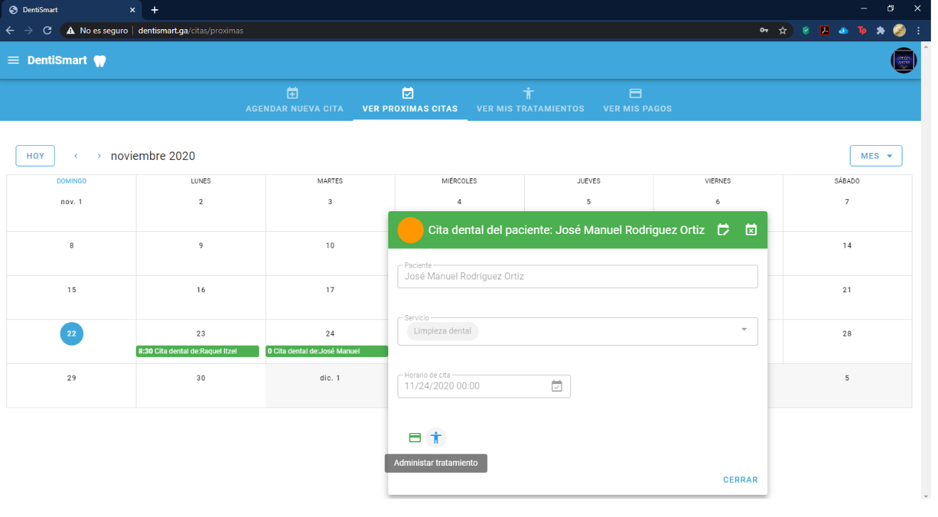

#### Registrando tratamiento

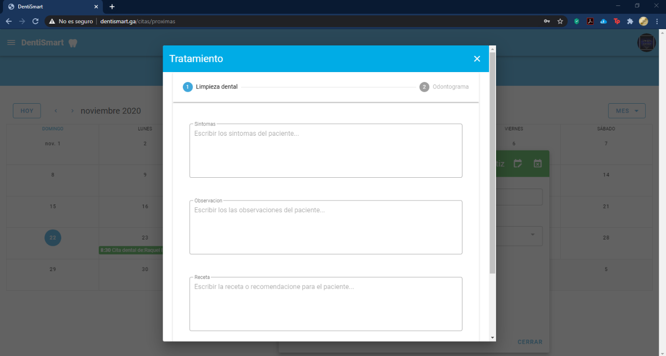

### Pantalla de Productos

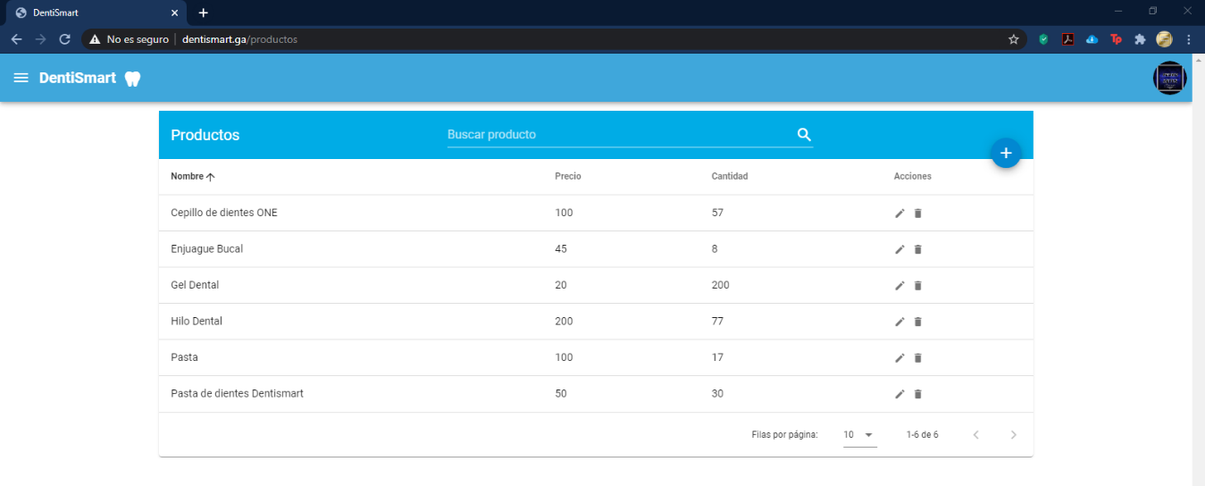

### Pantalla de Servicios

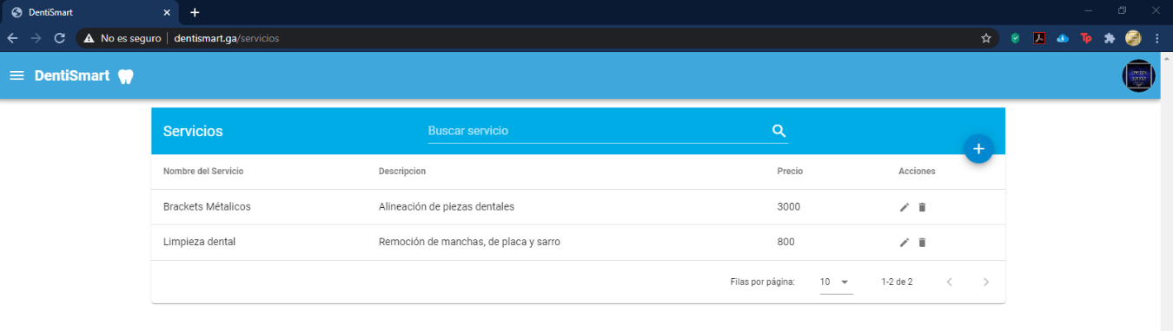

### Pantalla de Pacientes

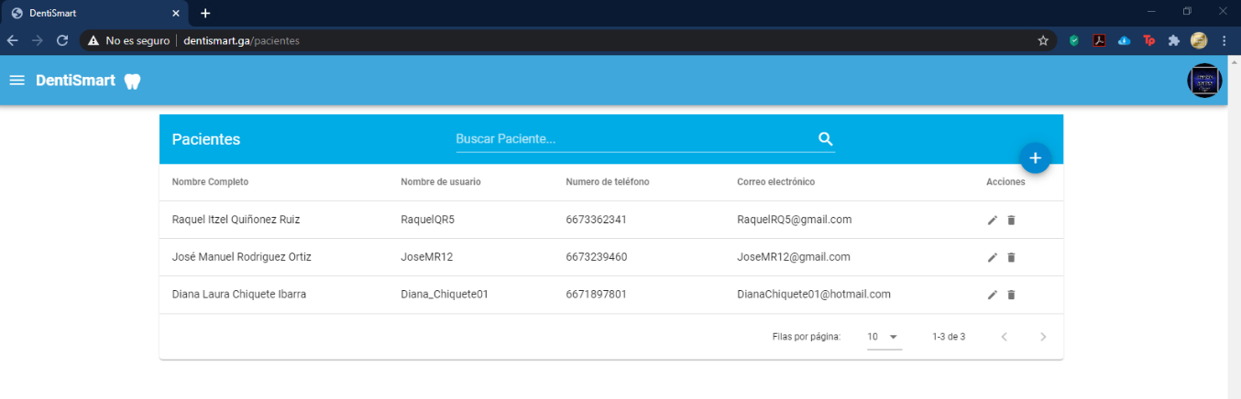

## Usuario: Paciente – Raquel Itzel Quiñonez Ruiz

### Pantalla de Inicio – Sección próximas citas

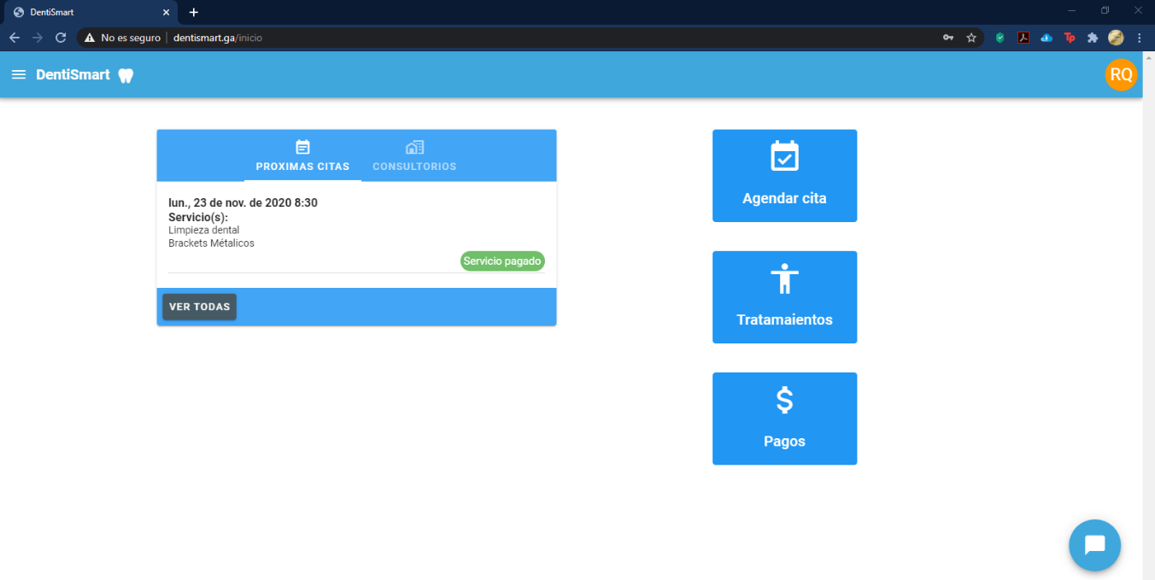

### Pantalla de Inicio – Sección consultorios

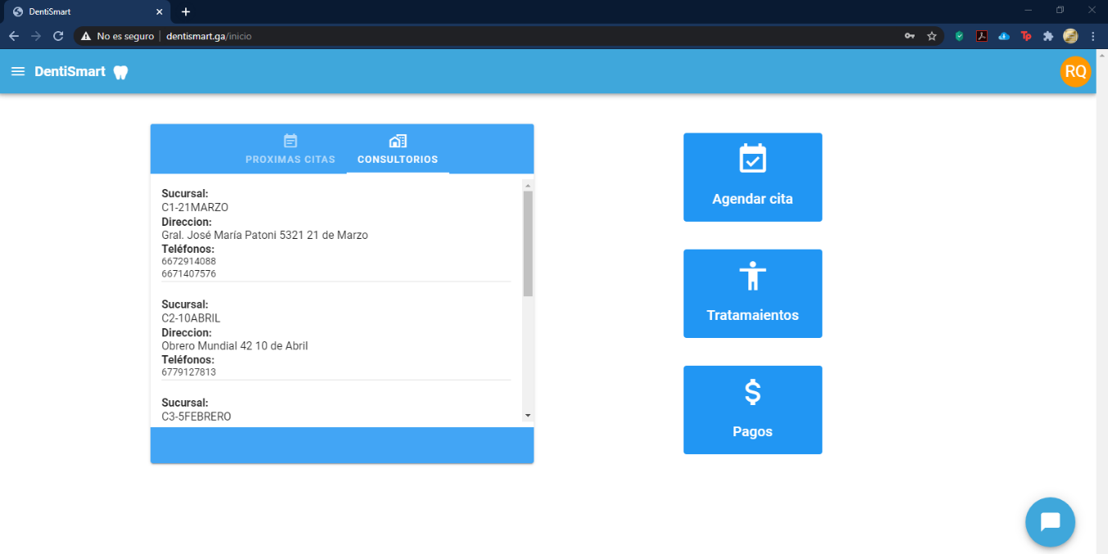

### Pantalla de Citas

#### Nueva cita

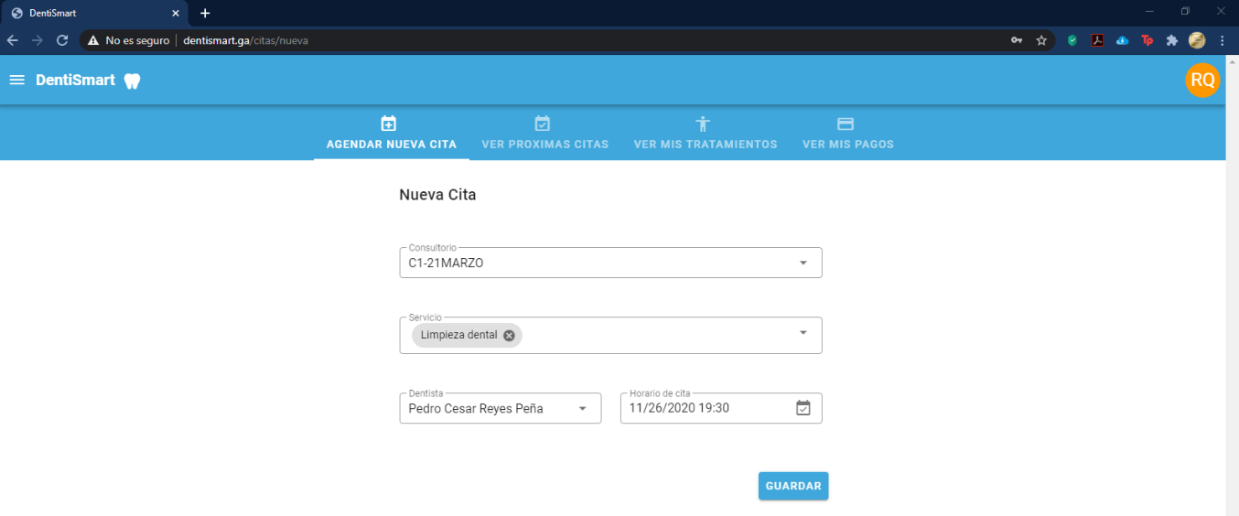

### Pantalla de chat con el dentista en tiempo real

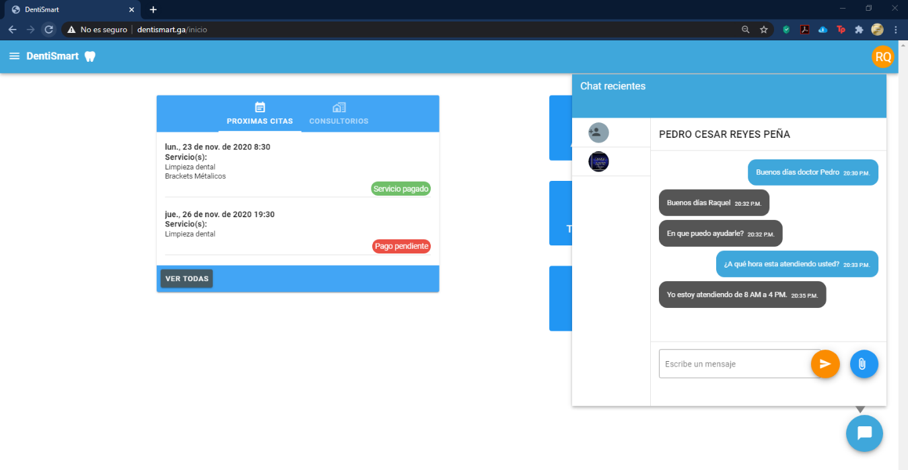

### Pantalla de Editar Perfil

#### Configuración de cuenta

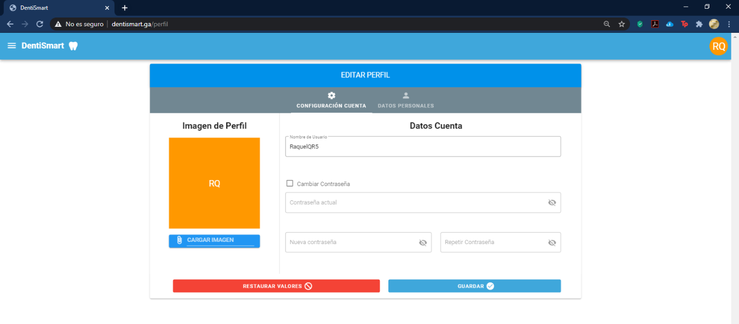

#### Datos Personales

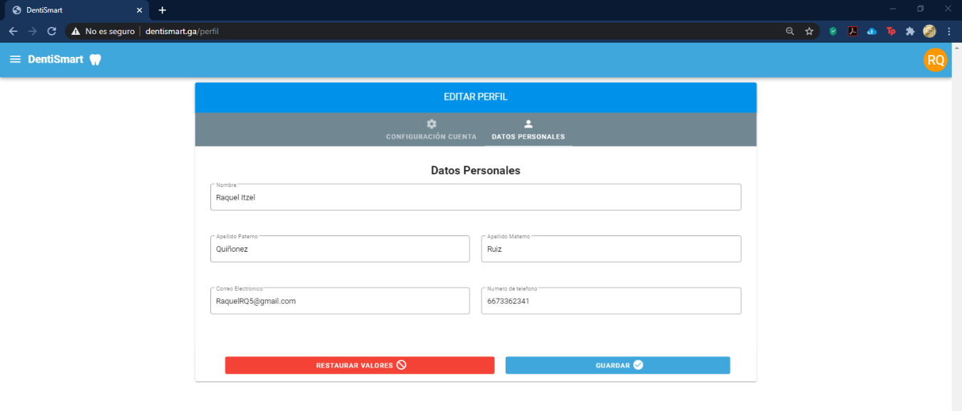

# Capturas de la Aplicación Móvil

A continuación, se mostrarán las pantallas de la aplicación móvil del proyecto “DentiSmart”, en funcionamiento.

## Pantalla de Login

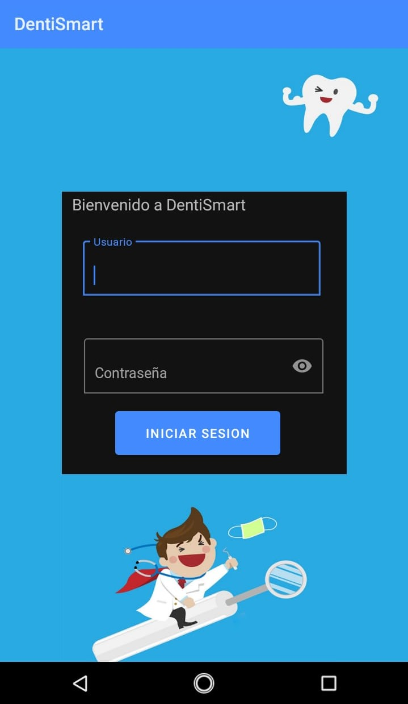

## Pantalla de Inicio

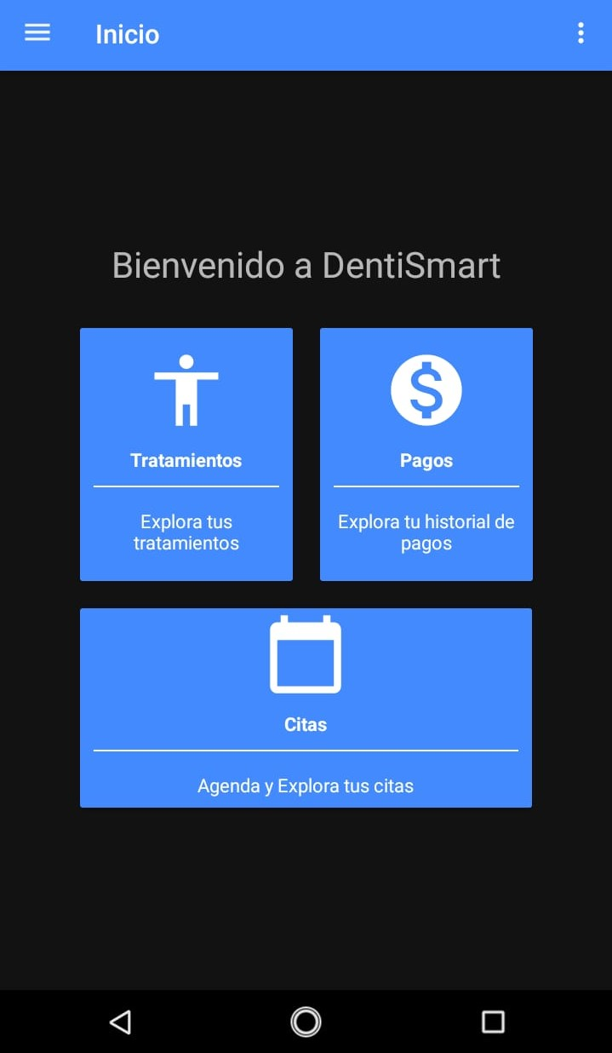+

## Pantalla de Tratamientos

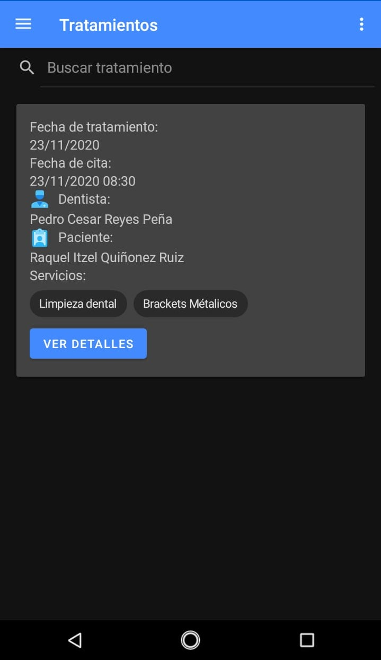

### **Pantalla de Detalle de Tratamiento**

#### **Servicio**

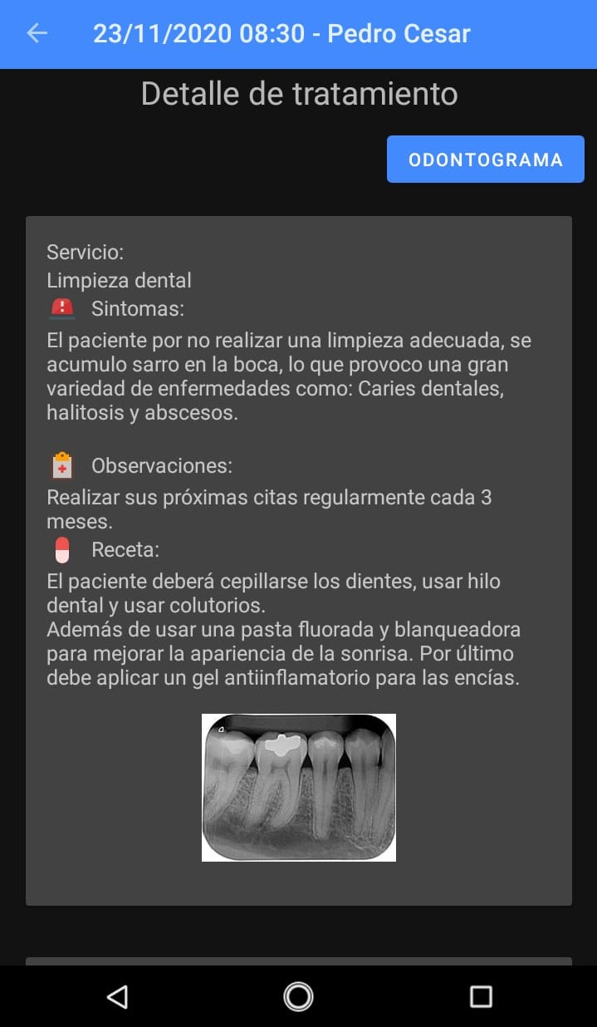

#### **Odontograma**

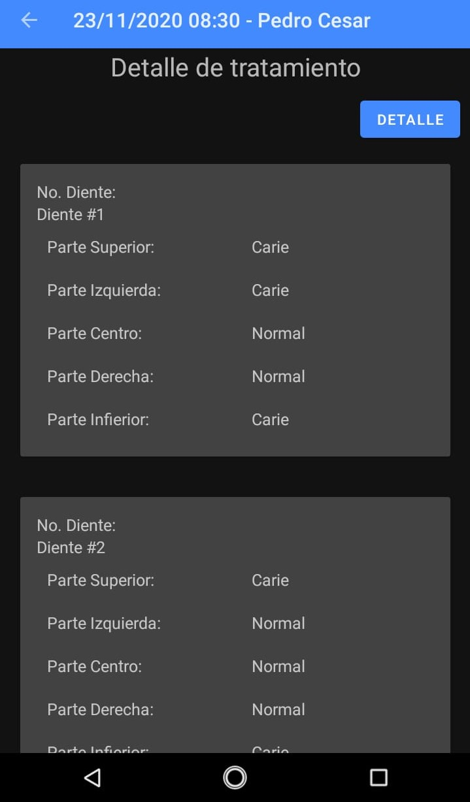

## Pantalla de Pagos

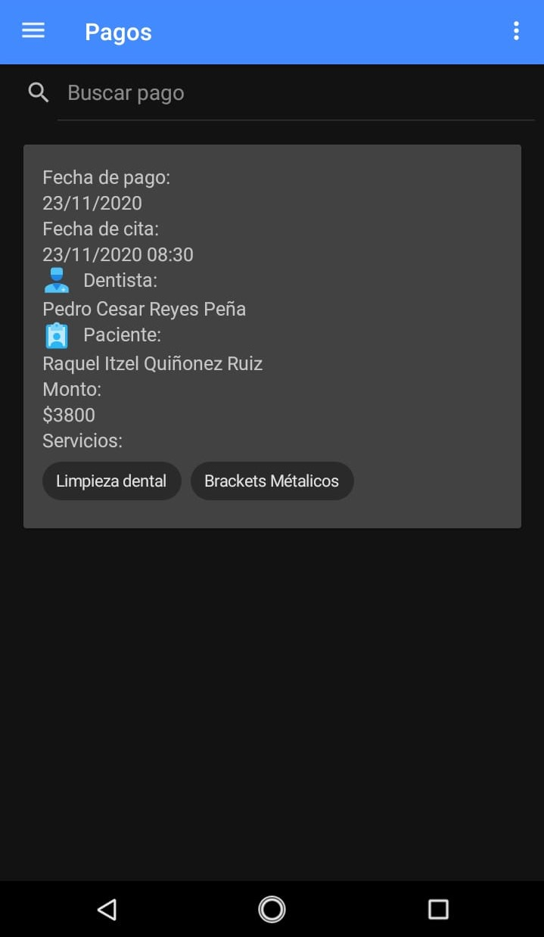

## Pantalla de Agendar Cita

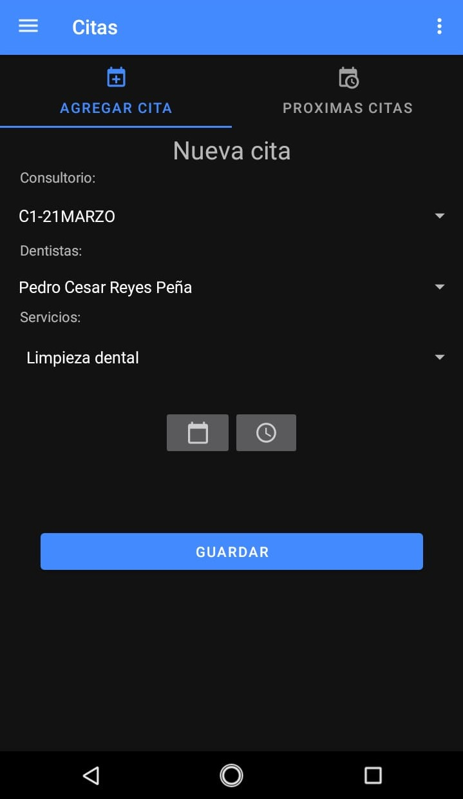

## Pantalla de Próximas citas

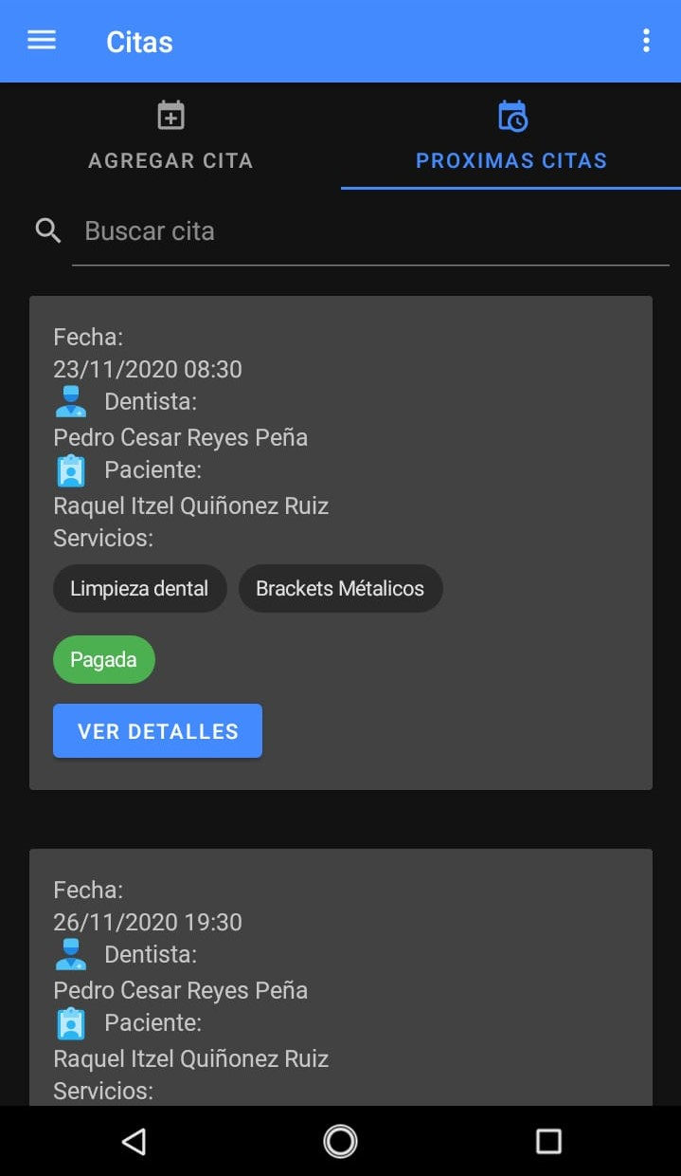

## Pantalla de Detalle de cita

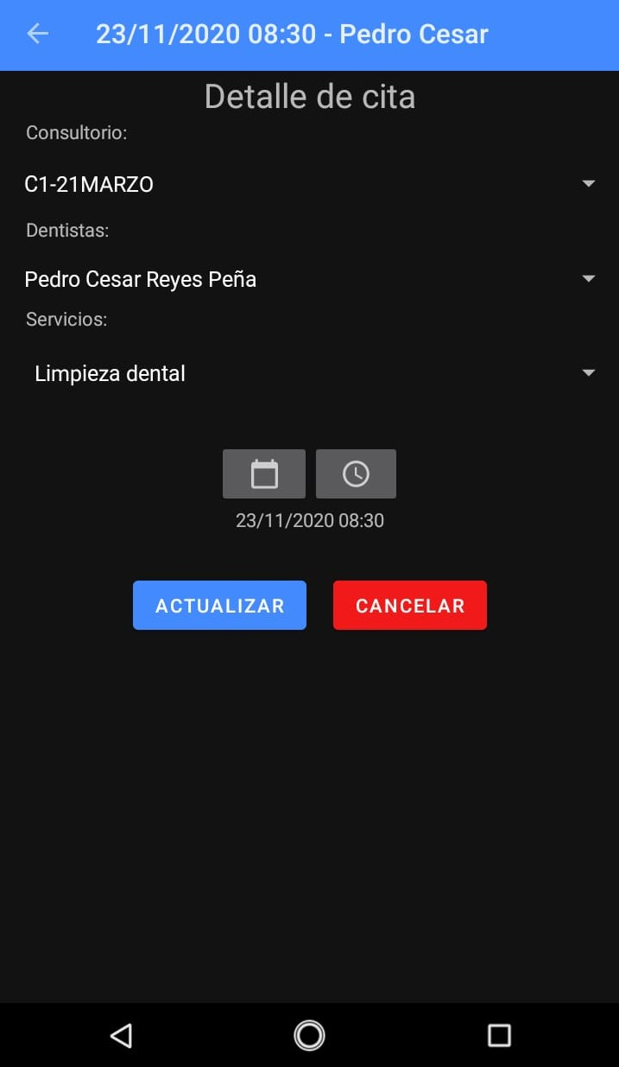

## Pantalla de Menú Hamburguesa UX

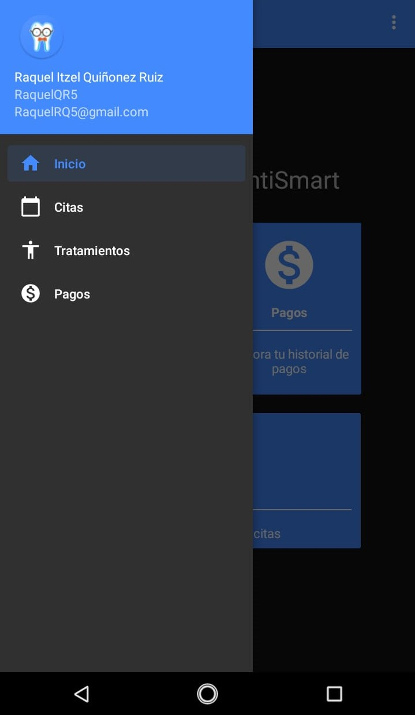

# Notificación de recordatorio de citas por WhatsApp

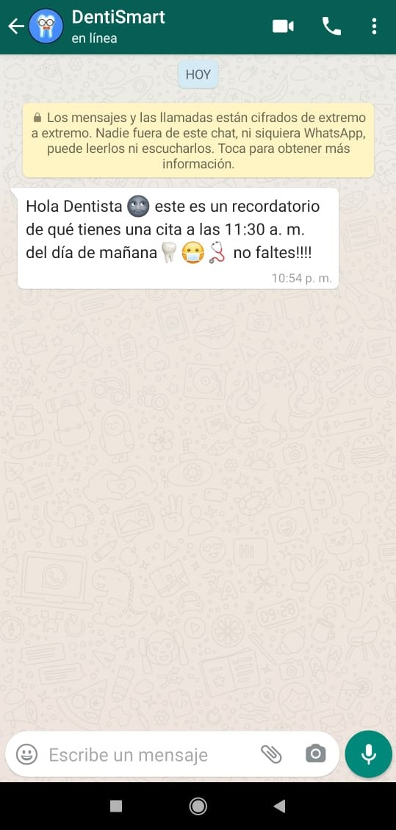

# Diagrama de despliegue

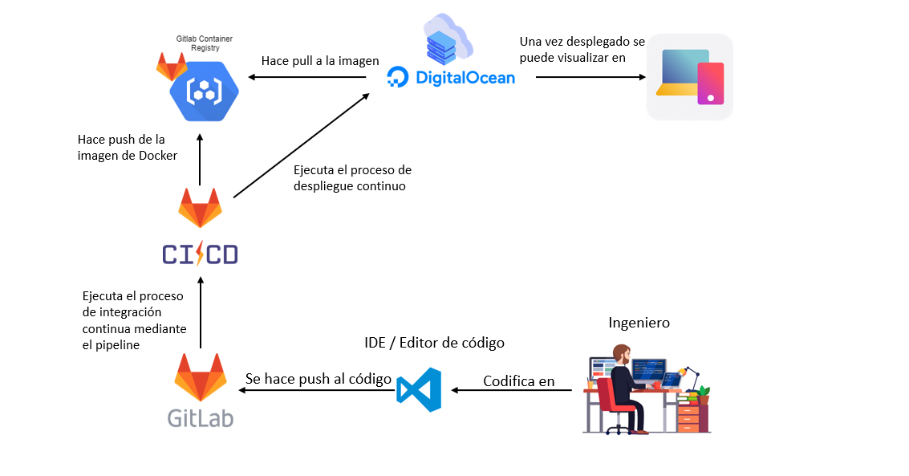

# Issues de GitLab

